- Sammanfattning
Sverige är ett av världens bästa länder. Men vårt land är i behov av viktiga liberala reformer. För att bekämpa arbetslöshet och utanförskap och få hela landet att växa med fler växande företag. För att få klimatomställningen gjord. För att bekämpa gängkriminalitet. Och för att förbättra jämställdheten.
Förhoppningsvis kan vi nu se slutet på pandemin och ges möjlighet att fullt ut återstarta ekonomin. Många delar av vår ekonomi saknar de förutsättningar som krävs för att småföretagandet och jobbskapandet ska kunna blomma ut i hela landet. Värdefull tid har förlorats i vår strävan att integrera utsatta grupper i samhället, med långtidsarbetslöshet och utanförskap som följd. Klimatutsläppen fortsätter att vara för höga för att nå de mål vi enats om, såväl nationellt som internationellt. På alltför många platser runt om i landet är skatten hög och servicen låg. Samtidigt sprider en våg av våldsam gängkriminalitet berättigad oro genom stad och land. I hela samhället släpar jämställdheten och respekten för kvinnors lika möjligheter efter.
I denna budgetmotion presenterar därför Centerpartiet ett antal fokuserade reformförslag:
- Ekonomin återstartas med fler jobb i fler växande företag, skattesänkningar på arbete och förbättrad integration. Kostnaderna för att anställa sänks för långtidsarbetslösa, unga och de minsta företagen. Regelbördan för företag lättas. Låg- och medelinkomsttagare ges mer pengar i plånboken. Matchningen stärks.
- Klimatomställningen accelereras med gröna incitament. Stora satsningar föreslås för att skynda på industrins gröna omställning och för att få transportsektorn att ställa om, bland annat med stärkta klimatbonusar för bilar och lastbilar. Investeringsstöd breddas och stärks, villkoren för gröna investeringar förbättras. Initiativ tas för snabbare utbyggnad av havbaserad vindkraft och annan förnybar energi.
- Landsbygdens villkor förbättras kraftfullt. Det ska gå att bo, leva och arbeta i hela Sverige. I denna motion föreslås därför ökade tillskott till de gröna näringarna, en historisk utbyggnad av bredband samt en bred satsning på mindre vägar och annan infrastruktur. En särskild satsning görs på trygg och nära vård, oavsett var man bor och vem man är.
- Gängkriminaliteten bekämpas med närvarande polis, samtidigt som kvinnors och barns trygghet stärks. En fokuserad insats görs på att få fler poliser på fältet, som stärker närvaron i utsatta områden och kan bekämpa grogrunden för gängen. Samtidigt stärks hela rättskedjan och åtgärder sätts in specifikt för att stoppa mäns våld mot kvinnor.
Trots de stora utmaningar vi står inför är Sverige ett land av väldiga möjligheter. För att släppa fram den kraft som finns hos enskilda och hos företag behövs inte mer populism utan den typ av klok, liberal ekonomisk reformpolitik som har fört Sverige framåt genom vår historia. Detta är en budget som åter kan sätta vårt land på rätt kurs igen.

Innehållsförteckning
1 Sammanfattning 1
2 Förslag till riksdagsbeslut 5
3 Centerpartiets inriktning för den ekonomiska politiken 5
Kraft åt hela Sverige 5
Jobb måste skapas i hela landet – arbetslösa måste matchas mot jobb 6
Få klimatomställningen gjord 7
Landsbygden får hela Sverige att växa 8
Nära och tillgänglig vård 9
Starkare skola och livslångt lärande 10
Generella istället för riktade resurser 10
Närvarande polis och rättssamhälle 10
Ett land av möjligheter 11
4 Inkomster och skatter 15
Skatt på förvärvsinkomster – socialavgifter m.m. 22
Skatt på kapitalägande – kapital- och egendomsskatter 24
Skatt på kapitalanvändning – företagsskatter 24
Skatt på konsumtion m.m. 25
Övriga skattefrågor 26
Avvisade förslag till skatteförändringar i budgetpropositionen för 2022 27
Övriga förslag som påverkar inkomstberäkningen 28
Offentligfinansiella effekter – en sammanställning 29
Inkomstberäkning 30
5 Utgifter 33
Utgiftsområde 1 Rikets styrelse 35
Utgiftsområde 2 Samhällsekonomi och finansförvaltning 37
Utgiftsområde 3 Skatt, tull och exekution 38
Utgiftsområde 4 Rättsväsendet 39
Utgiftsområde 5 Internationell samverkan 44
Utgiftsområde 6 Försvar och samhällets krisberedskap 46
Utgiftsområde 7 Internationellt bistånd 48
Utgiftsområde 8 Migration 49
Utgiftsområde 9 Hälsovård, sjukvård och social omsorg 51
Utgiftsområde 10 Ekonomisk trygghet vid sjukdom och funktionsnedsättning 56
Utgiftsområde 11 Ekonomisk trygghet vid ålderdom 58
Utgiftsområde 12 Ekonomisk trygghet för familjer och barn 59
Utgiftsområde 13 Jämställdhet och nyanlända invandrares etablering 60
Utgiftsområde 14 Arbetsmarknad och arbetsliv 66
Utgiftsområde 15 Studiestöd 73
Utgiftsområde 16 Utbildning och universitetsforskning 74
Utgiftsområde 17 Kultur, medier, trossamfund och fritid 83
Utgiftsområde 18 Samhällsplanering, bostadsförsörjning och byggande samt konsumentpolitik 86
Utgiftsområde 19 Regional utveckling 92
Utgiftsområde 20 Allmän miljö- och naturvård 93
Utgiftsområde 21 Energi 99
Utgiftsområde 22 Kommunikationer 100
Utgiftsområde 23 Areella näringar, landsbygd och livsmedel 105
Utgiftsområde 24 Näringsliv 108
Utgiftsområde 25 Allmänna bidrag till kommuner 114
Utgiftsområde 26 Statsskuldsräntor m.m. 115
Utgiftsområde 27 Avgiften till Europeiska unionen 116
6 Offentliga finanser 116
Utgiftstak 116
Kommunsektorn 117
Staten 117
Den offentliga sektorns finanser 118

- Förslag till riksdagsbeslut
- Riksdagen godkänner de riktlinjer för den ekonomiska politiken och budgetpolitiken som föreslås i motionen.
- Riksdagen fastställer utgiftstaket för staten inklusive ålderspensionssystemet vid sidan av statens budget 2022–2024 enligt förslaget i tabell 38 i motionen.
- Riksdagen beslutar om fördelning av utgifter på utgiftsområden och övriga utgifter för 2022 enligt förslaget i tabell 5 i motionen.
- Riksdagen godkänner den preliminära fördelningen av utgifter på utgiftsområden för 2023 och 2024 enligt förslaget i tabell 6 som riktlinje för regeringens budgetarbete.
- Riksdagen godkänner beräkningen av inkomsterna i statens budget för 2022 enligt förslaget i tabell 3 i motionen och ställer sig bakom det som anförs i motionen om att regeringen ska återkomma med lagförslag i överensstämmelse med denna beräkning och tillkännager detta för regeringen.
- Riksdagen godkänner den preliminära beräkningen av inkomster i statens budget för 2023 och 2024 enligt förslaget i tabell 4 i motionen som riktlinje för regeringens budgetarbete.
- Centerpartiets inriktning för den ekonomiska politiken

Kraft åt hela Sverige
Sverige är ett av världens bästa länder. Vi som bor här och de som levde före oss har byggt ett samhälle som kännetecknas av välstånd, frihet och rättssäkerhet – ett samhälle där vi ser efter varandra och miljön. Vi rankas ofta i topp när det gäller levnadsstandard, innovationsklimat samt klimat- och miljöhänsyn. Genom reformer som steg för steg har förstärkt svensk ekonomi, företagandet och vår välfärdsstat har Sverige blivit en av världens mest framgångsrika ekonomier.
Men under pandemins härjningar har samtidigt Sverige, den svenska ekonomin och alla vi som bor i vårt land fått utstå en av de svåraste prövningarna i modern tid. Många av våra medmänniskor har drabbats av förtida död och sorg, livsverk har slagits i spillror och hundratusentals arbetstillfällen har gått förlorade. Vården och skolan har varit mycket hårt belastade. Medarbetare har fått slita, samtidigt som elever och patienter inte alltid har fått den utbildning eller den vård som de förtjänar.
Sverige kan nu, genom en snabb och omfattande vaccination, förhoppningsvis se slutet på pandemin och ges möjlighet att fullt ut återstarta ekonomin. Men den globala återhämtningen är fortfarande vacklande och bitvis bräcklig. Många delar av vår ekonomi väntar fortfarande på att lyfta igen, och saknar de förutsättningar som krävs för att småföretagandet och jobbskapandet ska kunna blomma ut i hela landet. Månader och år har förlorats i vår strävan att integrera utsatta grupper i samhället, med långtidsarbetslöshet och utanförskap som följd. Samtidigt sprider en våg av våldsam gängkriminalitet oro genom samhället, inte minst genom de utsatta områden där många kämpar hårt för att varje morgon kunna gå till ett jobb, men där arbetslösheten och utsattheten förblir stor. I hela samhället släpar jämställdheten och respekten för kvinnors lika möjligheter efter, trots att kvinnor överlag har lika höga eller högre kvalifikationer än män. Alltför ofta brister även respekten för kvinnors grundläggande rättigheter och integritet.
Samtidigt som Sverige är ett av de länder som har det tekniska kunnandet, entreprenörerna och industrierna, och de naturliga förutsättningarna, för att bli ett av världens första helt fossilfria länder så är vi ännu inte det exempel och det föregångsland som världen behöver. Klimatomställningen är inte genomförd. Digitaliseringen inom det offentliga släpar också ofta långt efter privat sektor, och hämmar tillväxtmöjligheterna.
Slutligen har behovet av statsfinanser i långsiktig balans med nödvändighet fått stå tillbaka i pandemin. Om vi kan fokusera på att snabbt få Sverige att växa ikapp det som landet tappat under pandemin, blir det i nästa steg avgörande att få statsfinanserna i balans och att stärka ramverket kring finanspolitiken.
Det är därför viktigt att prioritera de reformer som stärker den gröna motorn i återhämtningen, som återtar jobb, företagande och framtidstro i hela landet och som får klimatomställningen gjord. Vi behöver den typ av klok liberal ekonomisk reformpolitik som har fört landet framåt genom vår historia. En politik som sätter fokus på att underlätta företagens jobbskapande, så att det i sin tur kan stärka finansieringen av välfärdsstaten. Som nyttjar hela landets potential, inklusive den landsbygd som skapar välstånd, livsmedel, råvaror och energi hållbart. Som använder jämställdhet som en fundamental drivkraft för vårt lands välstånd och utveckling. Som gör Sverige till det lysande exemplet där rätt incitament förenar tillväxt och klimatomställning, jobbskapande och en fossilfri ekonomi, hand i hand med varandra och inte som varandras motsatser. En välgrundad ekonomisk politik som inte faller för de förrädiskt enkla populistiska lösningar som skuldbelägger grupper eller driver utopiska socialistiska projekt utan som istället belönar strävsamhet och välståndsskapande. En reformpolitik som ger kraft åt hela Sverige att växa.

Jobb måste skapas i hela landet – arbetslösa måste matchas mot jobb
Efter den långvariga krisen står över 450 000 människor arbetslösa. Redan före krisen fanns ett mycket stort behov av reformer för företagens möjligheter att anställa och för att öppna upp arbetsmarknaden för fler. Som en följd av detta är nu över 190 000 personer långtidsarbetslösa; en stor andel av dessa hann aldrig få ett långvarigt arbete före pandemin. I samband med tecknandet av det så kallade januariavtalet inleddes historiska reformer av arbetsmarknaden, av matchningen och av mottagandet av nyanlända. Dessa reformer behöver fortsatt genomföras för att få full effekt. Men det räcker inte. Fortfarande stänger höga kostnader för att anställa ute människor från arbetsmarknaden. För att möjliggöra fler enkla jobb och därmed fler vägar in på arbetsmarknaden behövs både förstärkt utbildning, lägre kostnader för att anställa och en bättre introduktion till arbetsmarknaden. Dagens arbetsmarknad förändras i en allt snabbare takt, och en stor del av de jobb vi kommer att ha om femtio år finns ännu inte. Därför behövs det kompetensutveckling under hela livet, för att möjliggöra utveckling, omställning och trygghet långsiktigt. Sådana insatser stärker landets och företagens långsiktiga kompetensförsörjning, möjliggör att företag får bättre förutsättningar att möta framtida behov av strukturomvandling och utveckling och tryggar framtidens arbetsmarknad.
Denna budget lägger därför fram ett antal kraftfulla reformer, dels för att pressa ned arbetslösheten och långtidsarbetslösheten efter pandemin, dels för att stärka jobbskapandet och företagandet långsiktigt.
Kostnaden för att anställa långtidsarbetslösa och unga sänks med betydligt lägre arbetsgivaravgifter. Småföretag ges möjlighet att direkt efter pandemin växa och anställa ytterligare arbetslösa utan arbetsgivaravgift genom en utökning av växa-stödet. Anställningsstöden fokuseras på det som fungerat, nystartsjobben, som förstärks rejält. Insatserna för att matcha de många arbetslösa mot den allt större arbetskraftsbristen möts både med omställning och med matchningstjänster, där de som arbetar med matchning åt de arbetslösa belönas efter resultat i form av varaktiga jobb, med större fokus på de längst ifrån arbetsmarknaden. Arbetsförmedlingens närvaro i hela landet ökar och dess effektivitet börjar gradvis förbättras med hjälp av matchningstjänsterna, som utgör det första steget mot den reformering av myndigheten som ska ge bättre resultat för de arbetslösa och få fler i jobb. Skatten på de lägsta inkomsterna sänks med förvärvsavdraget, så att de som arbetar och kommer i arbete får lättare att leva på sin lön.
Långsiktigt genomförs det historiska avtalet mellan arbetsmarknadens parter om att reformera arbetsrätten och stärka omställning och möjligheterna till vidareutbildning.
Regelbördan för företag som återigen har ökat under de senaste årtiondena måste nu konsekvent och systematiskt pressas tillbaka, så att fler företag kan växa och anställa. Regelbördan måste mätas och lagstiftningen anpassas så att den fungerar för de minsta företagen. Sverige måste kontinuerligt jämföra sig med de länder som har de mest ändamålsenliga reglerna och det minst byråkratiska förfarandet. För egenföretagare, många av dem numera inom digitala plattformar, måste arbetet med en förenklad företagsform och beskattning, så kallade ingångsföretag, där företagen kan göra rätt för sig och bygga social trygghet utan att knäckas av byråkrati, skyndas på.
Etableringsjobb ska öppna vägen för att fler ska kunna ta det första steget in på arbetsmarknaden till låg kostnad, även i mindre företag utan kollektivavtal.

Få klimatomställningen gjord
Den gröna omställningen accelereras nu i linje med Centerpartiets omorientering av klimatpolitiken. Satsningarna på de nya gröna industrierna, som burit frukt i form av projekt för fossilfritt stål, batterifabriker och förnybara råvaror, utvidgas och förstärks i Centerpartiets budget genom satsningar på vätgas, energilagring, modern återvinningsteknik och minusutsläpp. En stor satsning på återvinning av plast och textilier och bioraffinaderier genomförs, både i form av insatser för forskning och innovation samt för stöd till pilotprojekt.
Havsbaserad vindkraft har möjlighet att kraftigt öka elutbudet i Sverige. Med en sammantagen projekterad kapacitet om 130 TWh skulle detta kunna fördubbla Sveriges elproduktion. För att det ska kunna bli möjligt krävs att insatser görs för att snabbare modernisera Svenska kraftnät, som tillsammans med berörda myndigheter bör ges ett direkt uppdrag att påskynda utbyggnaden av havsbaserad vindkraft i Östersjön och Nordsjön. Samtidigt slopas de sista hindren för att de med de största takytorna ska kunna klä dessa med solpaneler och samtidigt slippa energiskatt på sin egenproducerade solel.
Lastbils- och busstillverkare får samtidigt stärkta incitament att skapa en ny flotta av helt fossilfria fordon, med hjälp av särskilda premier, som regeringen på Centerpartiets initiativ tagit fram och som nu behöver byggas ut ytterligare. Strategiska satsningar görs på flygets biobränsle och på elflyg, där regeringen själv bör starta upp efterfrågan på biojet, baserad helt på förnybara klimatneutrala råvaror, genom att upphandla sådan till alla sina flygningar.
Jordbruket måste ges möjlighet att fullt ut bli en del av det fossilfria samhället, genom att biogasproduktionen ges ett stort och långvarigt stöd för investeringar i utbyggd kapacitet, samtidigt som det nyligen utredda förslaget om en biopremie för klimatsmarta bränslen inom jordbruket genomförs. Klimatbonusen för fossilfria arbetsmaskiner bör förstärkas.
En nationell cykelsatsning görs för att möjliggöra strategiska satsningar på cykelbanor i våra stora pendlingsregioner.
Det gröna avdraget, som nu gör det lika lätt som med rutavdraget att i hemmet satsa på grön teknik, främst solceller och laddboxar, utvidgas i nästa steg till bland annat miljökonvertering av bilar samt energi- och vattenbesparande åtgärder.
Tack vare förslaget om bonus malus toppar nu familjeelbilar försäljningslistorna i Sverige. I det läget vill regeringen försvaga bonusarna för att köpa rena elbilar, trots att bara en bråkdel av bilparken ännu går på el. I denna budgetmotion föreslås att de kraftfulla bonusarna istället fullföljs fram till 2024, så att rena miljöbilar helt dominerar bilförsäljningen kommande år, vilket också är en av de största klimatsatsningarna i denna budgetmotion.
Genom att det lönar sig med bonusar och med grönt avdrag för att göra rätt, får alla svenskar ökade möjligheter att i vardagen konsekvent välja det klimatsmarta.
Som en följd av de redan pågående, och i vissa fall dramatiska, klimatförändringarna måste samhället samtidigt anpassa sig till hotet från översvämningar och andra extrema väderfenomen. Därför inkluderas de satsningar som regeringen, efter förhandlingar med Centerpartiet, genomför kring klimatanpassning, med resurser till länsstyrelserna och Myndigheten för samhällsskydd och beredskap.
Även insatserna för rent vatten och rena hav stärks på flera plan. För att bekämpa övergödningen i Östersjön utökas insatserna inom LEVA- och LOVA-projekten, för att med anlagda våtmarker och andra praktiska insatser minska avrinningen av näringsämnen till kusten. Resurser läggs på förbättrad reningsteknik som kan avskilja läkemedelsrester och omhänderta och återcirkulera fosfor, kväve och kalium.
Omställningen till en cirkulär bioekonomi accelereras, samtidigt som naturvården stärks på ett sätt som bygger på legitimitet hos dem som berörs. Centerpartiet anser att skydd av skog ska bygga på frivillighet och att initiativ till formellt skydd primärt ska tas av markägaren. Vi vill se en ökad andel biotopskyddsområden och naturvårdsavtal och att naturvård på redan formellt skyddade områden prioriteras.

Landsbygden får hela Sverige att växa
Postnummer ska inte avgöra en människas levnadsöde. Det ska vara möjligt att bo och verka i hela landet och för det behövs reformer som leder till mer jämlika villkor. Viktiga förutsättningar är bättre vägar, järnvägar, bredband och tillgång till vård, omsorg, utbildning och service runt om i Sverige.
Bredband når idag bara drygt 85 procent av Sveriges befolkning. För att accelerera utbyggnaden till alla hushåll görs i denna budget en av de största satsningarna i modern tid på bredbandsutbyggnad.
Närvaro av statliga myndigheters verksamhet i alla delar av landet är centralt för service, jobb, företagande och utveckling. Den fortsatta utbyggnaden av servicekontor är därför viktig. Offentlig service i hela landet behöver också förstärkas. I denna budgetmotion föreslås ett stort antal vardagsnära reformer, där nedsläckning av belysningen på mindre orter stoppas, där enskilda vägar rustas upp, tjälsäkras och ges större bärighet och, särskilt viktigt, plogas på vintern. De små mackarna på landsbygden får ett mångårigt stöd så att de kan renoveras enligt MSB:s krav, men också så att de samtidigt kan installera nya laddstolpar. En särskild satsning på rovdjurs- och viltfrågor, innefattande en ny viltmyndighet, insatser mot vildsvin och nya riktlinjer för skyddsjakt och kartläggning av sårbara områden för tamdjurshållning, föreslås.
Ett särskilt landsbygdsavdrag ger stöd åt medlemmar i de samfälligheter för vägar och för bredband som ofta binder ihop det lokala samhällets engagemang, där staten inte kan svara upp.
De gröna näringarna är en grundpelare i landsbygdsföretagandet. För att hela landet ska kunna utvecklas samt för vår krisberedskap krävs ytterligare insatser för de gröna näringarnas konkurrenskraft. Det svenska jordbruket handlar om god omsorg om djuren, en säker och sund matproduktion, ekosystemtjänster, vattenreglering, gynnande av artrikedom, bevarandet av biologisk mångfald och öppna landskap med vackra naturmiljöer. Svenska bönder ska kunna konkurrera på likvärdiga villkor med bönder i andra länder. Därför tillförs landsbygdsprogrammet en mycket kraftig, men fullt genomförbar, mångmiljardsatsning över flera år som mer än kompenserar för bortfallet i medel från EU. En särskild satsning görs därutöver för att öka tillgången på veterinärer på landsbygden. Omställningen av jordbruket bort från fossila bränslen ges ny fart med biopremien för förnybart bränsle och klimatpremien för maskiner som drivs med gas, etanol eller elhybridteknik.
Idag ser vi hur skogslän i norr har den starkaste tillväxten och den lägsta arbetslösheten tack vare en grön nyindustrialisering som åter ger hopp för både landsbygden och klimatet. Det är dags att visa att en sådan framtid är möjlig i hela landet.

Nära och tillgänglig vård
För många får vänta för länge på vård, eller får inte alls den vård de behöver. Primärvården, primärvårdspsykatrin och beroendevården dras med allvarliga brister. Tillgänglighet och kvalitet kan dessutom skilja sig åt beroende på kön, etnisk bakgrund eller bostadsort. Patienternas möjligheter till inflytande, inblick och medbestämmande i sin egen vård är fortfarande för liten. Sverige har alla möjligheter att skapa en bättre vård och omsorg, men för detta krävs reformer som ökar tryggheten i hela landet. Vården måste sätta patienten i fokus, bli mer tillgänglig och komma närmare människor.
Insatser görs därför i denna budgetmotion för att ytterligare korta köerna inte minst till barn- och ungdomspsykiatrin. En extra cancerscreening görs för de många patienter som fått vänta på undersökningar och uppföljningar till följd av vårdbelastningen under pandemin. I grunden bör de nya bättre villkor för sjuksköterskor och barnmorskor som Centerpartiet drivit fullföljas. Kvinnors hälsa förblir eftersatt inom vården, vilket blivit tydligt under pandemin, varför forskningen om kvinnors hälsa knuten till vården stärks.
Primärvården på landsbygden förstärks kraftigt i denna budget, samtidigt som en satsning görs för att det ska blir mer attraktivt för läkare och vårdpersonal att tjänstgöra på landsbygden, både som en del av utbildningen och framförallt som utexaminerad. Ambulansvården på landsbygden ska stärkas.
Äldreomsorgen får också ett omfattande långsiktigt och nödvändigt lyft efter pandemin.

Starkare skola och livslångt lärande
Den långvariga satsning på att bredda möjligheterna till utbildning och vidareutbildning som Centerpartiet bidragit till att stärka under pandemin måste nu fortsätta. Detta kan inte ske genom kortsiktiga punktinsatser utan måste ske genom långsiktigt utbyggda platser på yrkeshögskolan och yrkesvux, genom starkare sfi kombinerad med yrkesutbildning och genom att fortsätta kvalitetsarbetet i skolan och förbättra skolvalet. Här har Centerpartiet stått bakom en historisk utbyggnad av resurserna, som nu fortsätter.
I samband med den stora reformeringen av arbetsmarknaden öppnar sig nu också nya unika möjligheter att vidareutbilda sig mitt i livet. Ett nytt studiemedelssystem för vuxna byggs upp, med möjlighet till motsvarande ett års yrkesinriktade heltidsstudier mitt i livet, så att många fler ska kunna komma tillbaka till, eller komma till, utbildning.

Generella istället för riktade resurser
Ett återkommande problem är att kommunsektorn efterfrågar en större andel generella medel, eftersom många riktade satsningar är svåra att hantera för kommunerna, i synnerhet för små kommuner. Hela kommunsektorn stärks kraftigt med generella bidrag efter pandemin.

Närvarande polis och rättssamhälle
Fundamentalt för att skapa trygghet och försvara rättssamhället i hela vårt land är att sätta stopp för den långvariga våg av våldsam gängkriminalitet vars inhumana och ohämmat brutala metoder i alltför hög grad kommit att drabba samhället i stort. För detta krävs att polisen ges möjlighet att vara långsiktigt och kraftfullt närvarande i vardagen i de områden där gängkriminaliteten har sin bas samt att trygga dessa områden för de familjer som bor där och vars barn riskerar att rekryteras till kriminella gäng. Polismyndigheten måste kunna mobilisera inte bara för kortsiktiga insatser utan för att uthålligt möta hoten mot människors säkerhet i vardagen.
I denna budget föreslås, utöver de medel som Polismyndigheten har äskat, en satsning för att stärka arbetsmiljön, inklusive möjligheten till en lönesatsning. En särskild satsning görs på polisstödsassistenter som kan avlasta de som befinner sig i frontlinjen, så att de fullt ut kan möta de många utmaningar som polisen och det svenska samhället står inför.
Hela rättskedjan, från forensisk analys till åklagare och domstolar, måste rustas för att kunna åtala och döma skyldiga, och alla äskanden från rättsväsendets myndigheter mötas. Vad gäller Nationellt forensiskt centrum behöver resurserna ökas snabbare för att möta det ökade trycket på snabb och säker analys av prover och spår från brottsplatser. Sambandet mellan socialtjänst, skola och polis måste byggas starkare i vardagen, så att ungdomar på glid fångas upp och skiljs från destruktiva miljöer. En särskild satsning föreslås på trygghetsvärdar som ska utgöra en länk mellan lokalsamhället och polisen i vardagen.
I grunden måste de utsatta områdena ges hopp och framtidsmöjligheter genom satsningar och kvalitetskrav på skolor, genom bättre förutsättningar för att komma in i jobb och driva företag – så att alla ungdomar ser de som strävar och skapar, inte de som skjuter och stjäl, som förebilder.
I skymundan av den spektakulärt våldsamma gängkriminaliteten är Sveriges fortsatt största brottsproblematik mäns våld mot kvinnor samt direkt och indirekt våld mot barn. Ofta från närstående, ofta i hemmet, i alltför många fall dödligt. Till detta hör även prostitution, människohandel och övergrepp, nu ofta i en digital miljö. Samhällets institutioner ämnade att skydda kvinnor och barn från våld är fortfarande för svaga men förstärks på en rad punkter i denna budgetmotion, med bland annat en utökad satsning på det viktiga och effektiva Nationellt centrum för kvinnofrid. Här föreslås också en stödlinje för unga som utsätts för våld i hemmet Men det är ett långsiktigt arbete som fortfarande har lång väg att gå.

Ett land av möjligheter
Trots de stora utmaningarna och det stora reformbehovet är Sverige ett land av väldiga möjligheter. De absolut flesta utlandsfödda arbetar och de och deras barn bidrar till välfärd, entreprenörskap och välståndsskapande. Stora delar av den svenska landsbygden genomgår en renässans med tillväxt och företagande. Sverige är världsledande inom digitalisering, grön industri och många andra branscher. Här finns en fantastisk potential redo att släppas fri, om kloka reformer åter kan sätta vårt land på rätt kurs.
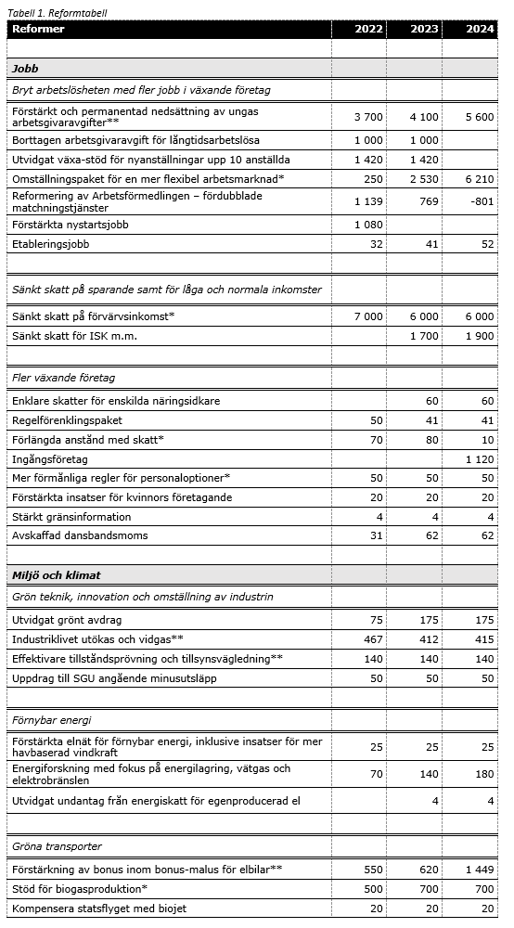
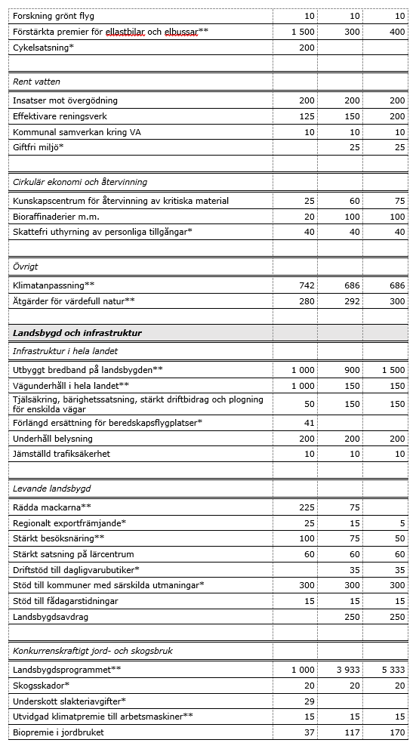
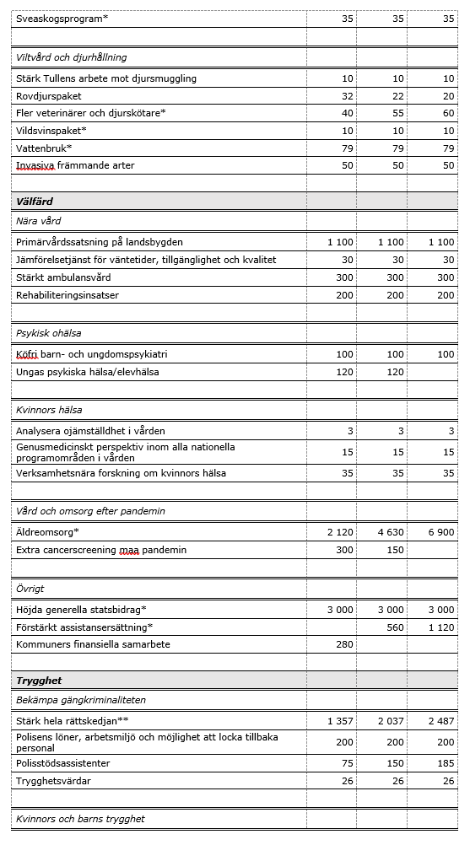
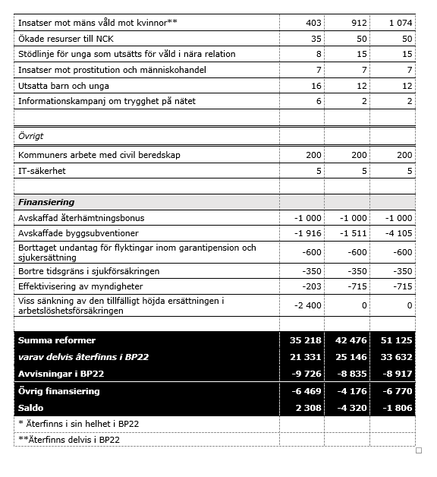
- Inkomster och skatter
I detta avsnitt redovisas primärt Centerpartiets förslag till förändringar, jämfört med vad som föreslås i budgetpropositionen för 2022, vad gäller utgifter. Det faktum att budgetmotionen uttrycks i termer av skillnader jämfört med förslaget i budgetpropositionen innebär att en frånvaro av förslag till förändring innebär ett accepterande av förslagen i propositionen.
Skatt på förvärvsinkomster – förvärvsinkomstbeskattning

Skattereduktion för förvärvsinkomster
Centerpartiet välkomnar regeringens föreslagna förstärkning av skattereduktionen riktad mot förvärvsinkomster. Centerpartiet bedömer dock att det kommande förslaget bör ha ett något längre infasningsintervall och vara fullt infasat vid en fastställd förvärvsinkomst om 300 000 kronor.
I enlighet med vad som aviserades i budgetpropositionen för 2021 (prop. 2020/21:1) bör reduktionen förstärkas ytterligare i kommande budgetpropositioner.
Vidare bör reduktionen indexeras, för att bibehålla sitt reala värde. Centerpartiet anser därför att regeringen bör återkomma med ett separat förslag som indexerar aktuella beloppsgränser – infasningsintervallet och reduktionens storlek – med prisbasbeloppet.
Utökad skattereduktion för installation av grön teknik – grönt avdrag
Införandet av en skattereduktion för installation av grön teknik, det så kallade gröna avdraget, var ett krav för att Centerpartiet skulle kunna samarbeta med regeringspartierna och Liberalerna inom ramen för januariavtalet.
Skattereduktionen beslutades i samband med att budgetpropositionen för 2021 (prop. 2020/21:1) godkändes i riksdagen och har sedan den infördes 1 januari 2021 visat sig vara populär. Reduktionen beviljas i dagsläget för installation av solceller, system för lagring av egenproducerad el och laddningspunkt för elfordon.
Centerpartiet anser att reduktionen bör utvidgas ytterligare, i syfte att bidra till att lösa ett antal klimat- och miljörelaterade problem på ett effektivt sätt.
Kravet om att reduktion för installation av system för lagring enbart beviljas för sådana installationer som avser lagring av egenproducerad el bör tas bort. Även lagring av sådan elenergi som inte är egenproducerad kan bidra till att förbättra effektbalansen och bidra till en jämnare belastning på elnäten. Regeringen bör därför återkomma med förslag om att detta krav slopas den 1 januari 2022.
Vidare bör insatser för att åtgärda ej godkända eller lagenliga enskilda avlopp inkluderas i reduktionen. Arbetskostnaden för sådana åtgärder berättigar i dag till rotavdrag, varför utvidgningen består i att också inkludera en andel av materialkostnaden i en skattereduktion. Detta bör, givet att arbetet idag regleras inom rotavdraget, kunna genomföras till den 1 juli 2022.
Därtill bör vissa effektiva energi- och vattenbesparande åtgärder inkluderas i skattereduktionen. Skatteverket och Energimyndigheten bör ges i uppdrag att ta fram och uppdatera en lista över sådana åtgärder som ska vara berättigade till avdrag. Centerpartiet bedömer att denna utvidgning bör kunna ske från och med 1 januari 2023.
Avslutningsvis bör konvertering av bilar inkluderas i reduktionen. Denna utvidgning bedöms kunna ske den 1 juli 2022. De resurser som idag är avsatta för den så kallade konverteringspremien på utgiftsområde 20, anslag 1:17 Klimatpremier, kan därför minska.
Centerpartiet uppmanar regeringen att skyndsamt återkomma med förslag i enlighet med vad som beskrivits ovan. Utvidgningarna väntas sammantaget innebära att inkomsttitel 1140 Skattereduktioner minskar med 80 miljoner kronor år 2022. Av samma anledning beräknas inkomsttiteln minska med 185 miljoner kronor per år från och med 2023.
Utvidgade regler om lättnad i beskattningen av personaloptioner
Centerpartiet har under många år drivit på för mer generösa regler vad gäller beskattning av personaloptioner. Att reglerna skulle reformeras var ett av kraven för att Centerpartiet skulle kunna stödja det så kallade januariavtalet. Centerpartiet välkomnar således regeringens avisering om lättnader i regelverket, som bygger på förslag som Centerpartiet varit med och förhandlat fram.
Även om utvidgningarna utgör ett steg i rätt riktning, är de inte tillräckliga på längre sikt. Andra länder, som exempelvis Storbritannien, har tidigare lyckats få än mer generösa regler godkända inom ramen för EU:s statsstödsregler. Centerpartiet uppmanar därför regeringen att återuppta dialogen med kommissionen, för att få till stånd mer konkurrenskraftiga regler vad gäller exempelvis berörda företags storlek.
Ingångsföretag
Centerpartiet har under lång tid förespråkat införandet av så kallade ingångsföretag, en företagsform där små enmansföretag ges möjlighet att välja att beskattas schablonmässigt baserat på sin omsättning. Denna beskattning skulle ersätta all form av övrig beskattning kopplat till företagandet, såväl inkomstskatt som mervärdesskatt.
Syftet med förslaget är bland annat att låta företagsamma människor pröva sin affärsidé i mindre omfattning och i ett enklare format innan de startar en reguljär näringsverksamhet samt att underlätta för människor som har en bra affärsidé men bristande kunskaper om svenska lagar, regler och byråkrati att snabbt kunna komma igång med ett småskaligt företagande.
Inom ramen för januariavtalet tillsåg Centerpartiet att en utredning om förenklingar för mycket små enmansföretag tillsattes. Utredningen lämnade sitt slutbetänkande, SOU 2020:37, den 1 juli i år. I betänkandet lämnas förslag om ett ”mikroföretagarkonto”, på vilket alla insättningar föreslås beskattas proportionellt med 30 procent. Utredaren och en rad av de experter som ingick i utredningen konstaterar dock att för att förslaget ska kunna medföra en substantiell förenkling krävs förändringar också inom omsättningsgränsen för mervärdesskatteplikt samt av kraven gällande bokföring och redovisning.
Centerpartiet delar utredarens och aktuella experters bedömning i dessa delar. Centerpartiet vill därför att regeringen skyndsamt analyserar och tar fram förslag om en höjd omsättningsgräns för mervärdesskatteplikt. Denna bör sättas till 150 000 kronor om det inte framkommer starka skäl som talar för att en annan nivå bör väljas. Vidare bör regeringen analysera och ta fram förslag om kraftigt förenklade regler för redovisning och bokföring för företag i aktuellt omsättningsintervall.
Detta bör kunna ske inom en tidsrymd som möjliggör ett införande av ett samlat system, med en gemensam omsättningsgräns för alla förslagets delar, från och med den 1 januari 2024. Det bör noteras att detta kan komma att kräva ett godkännande av EU.
Förslaget väntas medföra minskade skatteinkomster om 1 120 miljoner kronor år 2024, i förhållande till den av regeringen föreslagna politiken.
Landsbygdsavdrag
Centerpartiet föreslår att ett så kallat landsbygdsavdrag införs. Landsbygdsavdraget är en skattereduktion baserad på avgifter till väg- och bredbandssamfälligheter. Många människor på landsbygden betalar högre kommunalskatt än genomsnittet. Samtidigt är deras tillgång till offentlig service och välfärd lägre än genomsnittet. Detta utgör, om skillnaderna är för stora, en uppenbar orättvisa. Ett exempel på en sådan orättvisa är det faktum att många människor på landsbygden betalar avgifter till en vägsamfällighet, för att underhålla den lokala vägen. Detta trots att man betalar lika mycket skatt som andra till statsbudgeten och de statliga infrastrukturinvesteringarna. För att minska denna orättvisa uppmanar Centerpartiet regeringen att skyndsamt utreda hur ett landsbygdsavdrag bäst kan införas, med målet om att ett sådant ska kunna träda ikraft 1 januari 2023. Centerpartiet bedömer att ett landsbygdsavdrag kommer att medföra att inkomsttitel 1140 minskar med 250 miljoner kronor per år från och med år 2023.
Förenklingar för enskilda näringsidkare
De enskilda näringsidkarna är antalsmässigt Sveriges största företagargrupp och uppgår till ca 800 000 företag. Till hälften består gruppen av företag vars näringsverksamhet baseras på innehav av näringsfastigheter som jord- och skogsbruk samt hyreshus. Dessa företag kan vara ganska stora. Till den andra delen består den av typiska enmansföretag som är små och som, om de växer, tenderar att byta företagsform till aktiebolag.
Centerpartiet har under lång tid lyft behovet av att reformera skattereglerna för enskilda näringsidkare och handelsbolag. Den 1 september 2020 presenterades utredningen om förenklade skatteregler för egenföretagare, SOU 2020:50. Utredningen innehåller ett huvudförslag och ett alternativförslag som sammantaget skulle ge vissa förenklingar för företag, men Centerpartiet kan konstatera att förslagen inte når tillräckligt långt. Utredningens förslag, tillsammans med det särskilda yttrande som representanter för näringslivet har presenterat, skulle kombinerat åstadkomma de förenklingar som företagen behöver.
Förslagen, som presenteras nedan, är i huvudsak färdigutredda, men visst ytterligare beredningsarbete återstår innan ett genomförande är möjligt. Centerpartiet föreslår därför att ikraftträdande ska vara den 1 januari 2023.

Ändrad ordning på företagssparande och räntefördelning
Förslaget innebär att räntefördelningen flyttas ner och kommer sist av de skattemässiga justeringarna. Detta kan förväntas upplevas som en mer naturlig ordning för företagaren. Systematiska skäl motiverar att intäkter, kostnader och möjligheter till företagssparande hålls ihop. Kvarvarande vinstmedel kan sedan tas ut antingen som kapitalinkomst genom räntefördelningen eller som arbetsinkomst genom inkomst av näringsverksamhet. Som också anförs i betänkandet ökar en sådan ordning neutraliteten med aktiebolag, där vinstmedel efter företagssparande kan överföras till ägaren antingen genom utdelning eller lön.
Det kan noteras att alla remissinstanser utom två är positiva till förslaget eller inte har något att erinra mot det. Vidare kan det noteras att denna ändrade ordning av de skattemässiga justeringarna har en framträdande roll i utredningens direktiv. Att regeringen, trots detta, valt att inte gå fram med förslaget är beklagligt.

Slopad negativ räntefördelning och slopad särskild post
Det huvudsakliga syftet med reglerna för negativ räntefördelning är att förhindra att privata skulder hänförs till näringsverksamheten. Utredningen konstaterar dock att det kan finnas andra skäl till att det uppkommer negativt kapital i en näringsverksamhet än att privata skulder hänförs dit. Enligt utredningens analys är det mycket som tyder på att just så är fallet. Mot denna bakgrund bör detta regelsystem tas bort. Genom borttagande av negativ räntefördelning förenklas reglerna i sig och då behöver man inte ha kvar de komplicerade reglerna om särskild post, som idag ska förhindra negativ räntefördelning i samband med så kallade benefika överlåtelser.

Att räntefördelningen baseras på nettotillgångarna vid utgången av beskattningsåret
Idag bestäms kapitalunderlaget för räntefördelning utifrån förhållanden vid beskattningsårets ingång och kapitalunderlaget för expansionsfond vid beskattningsårets utgång. Det komplicerar skattesystemet och gör det mindre lättöverskådligt. Att kapitalunderlaget bara behöver beräknas vid en tidpunkt ger en kraftig förenkling.

Enhetlig behandling av skatteskulder i kapitalunderlaget
Reglerna som styr beräkningen av kapitalunderlaget innebär att skatteskulder och fordringar till viss del behandlas olika. Centerpartiet anser därför att det är rimligt att utredaren föreslår att skatteskulder och fordringar avseende inkomstskatt och egenavgifter inte ska behandlas olika beroende på om dessa är debiterade eller inte. En sådan ändring ökar förståelsen för och därmed också legitimiteten i skattesystemet.

Slopad tillämpningsgräns för positiv räntefördelning
Idag får positiv räntefördelning göras endast om kapitalunderlaget överstiger 50 000 kronor. Detta gäller även om det finns ett stort sparat fördelningsbelopp. Eftersom tillämpning av reglerna om positiv räntefördelning är frivillig och då det, trots ett litet kapitalunderlag, kan finnas stora sparade fördelningsbelopp som inte kan utnyttjas är det rimligt som utredningen föreslår att positiv räntefördelning får göras så snart det finns ett positivt kapitalunderlag.
Skatteförenklingsutredningen
Förenkling av skatteregler har löpande utretts och det finns en stor mängd färdiga utredningsförslag som tyvärr under många år legat i träda. Redan 2014 presenterade den så kallade Skatteförenklingsutredningen, SOU 2014:68, ett flertal förenklingsförslag för enskilda näringsidkare som behöver genomföras. Centerpartiet vill att tre av dessa färdiga förslag genomförs med ikraftträdande den 1 januari 2023. Dessa beskrivs närmare nedan.

Nytt stickår
Fastigheter är exempel på ett tillgångsslag som utmärker sig med ofta långa innehavstider. Av förenklingsskäl infördes i samband med att kapitalvinstbeskattningen gjordes evig i slutet av 1960-talet ett så kallat stickår. Med detta menas en tidpunkt då alla fastigheter med längre innehavstid anses förvärvade kombinerat med regler om hur denna anskaffningskostnad ska beräknas. Ursprungligen sattes stickåret till 1914, men detta ändrades till 1952 då den eviga kapitalvinstbeskattningen justerades så att hela kapitalvinsten gjordes skattepliktig i mitten av 1970-talet. Som anskaffningsvärde får användas 150 % av 1952 års taxeringsvärde om inte den verkliga anskaffningskostnaden är högre. Det har nu gått över fyrtio år sedan dagens stickår infördes och förenklingsskäl talar starkt för införandet av ett nytt senare stickår.
Skatteförenklingsutredningen presenterade ett förslag om ett nytt stickår som beräknas som 100 % av 1996 års taxeringsvärde. Utredningens konsekvensanalys visar en statsfinansiell kostnad om 1,5 miljoner kronor. Denna beräkning har kritiserats av Skatteverket, som föreslog att procentsatsen skulle sänkas, från 100 till knappt 70 procent. Skatteverkets antaganden är i stort rimliga och det är viktigt att hålla en balans mellan privatbostadsfastigheter och näringsfastigheter.
Det är av stor vikt för ett samhälle att ha ett regelsystem som underlättar generationsskiften och andra ägarskiften av företag. Många företag och arbetstillfällen riskerar annars att försvinna varje år på grund av komplikationer hänförliga till ägarskiften. Centerpartiet vill därför att ett nytt stickårssystem införs. Systemet bör vara offentligfinansiellt neutralt. Centerpartiet bedömer därför att det bör införas ett nytt stickår, tentativt baserat på 70 procent av 1996 års taxeringsvärde, från den 1 januari 2023. Justeringar i årtal och procentsats kan behöva göras om den vidare beredningen av förslaget visar att så krävs för att uppnå offentligfinansiell neutralitet.

Förenklat skogsavdrag och förenklad återföring av skogsavdrag
Skogsavdragsreglerna, som ska förhindra beskattning av kapitaluttag, ger snabbare skogsavdrag vid rationaliseringsförvärv än vid vanliga förvärv. Begreppet rationaliseringsförvärv är mycket komplicerat och tillämpningen har lett till stor osäkerhet. Ett borttagande av begreppet i reglerna om skogsavdrag ger en betydande förenkling och stämmer väl överens med syftet bakom reglerna, att inte beskatta kapitaluttag.
Vid avyttring av en skogsfastighet ska gjorda skogsavdrag återföras till beskattning. Detta gäller även vid delavyttringar. Reglerna om återföring är oklara och svårtillämpade. Skatteförenklingsutredningens förslag är att reglerna om skogsavdrag vid rationaliseringsförvärv slopas. Skogsavdrag ska generellt få göras med hela den avdragsgrundande skogsintäkten det beskattningsår som fastigheten förvärvas och de följande fem beskattningsåren.
Även reglerna om rationaliseringsförvärv vid omarrondering slopas. Direktavdrag kommer därmed alltid att få göras vid omarronderingar. De föreslagna ändringarna medför omfattande förenklingar för berörda företag.

Återställd förenkling genom höjda beloppsgränser
Skatteförenklingsutredningen föreslog justering av ett antal beloppsgränser som införts för att undanta småbelopp. Det är bra att ha förenklade regler för småbelopp. Skattefrihet strider mot allmänna skatterättsliga principer och bör undvikas av legitimitetsskäl. Ju högre belopp, desto högre tröskeleffekt. Ersättningen bör därför inte vara skattefri utan beskattas enligt vedertagna principer men på ett så enkelt sätt som möjligt.
Enligt utredningens förslag ska dagens 5 000 kronor bli 35 000 kronor vid marköverföringar enligt fastighetsbildningslagen, dagens 5 000 kronor bli 10 000 kronor vid allframtidsupplåtelser och dagens 600 kronor bli 1 500 kronor vid delägarbeskattade samfälligheter. Genom denna ändring undviks komplicerade beräkningar vid försumbara inkomster.

Sammantagen effekt
Företagen har behov av att lagstiftningen är stabil och inte ändras för ofta. Det tar tid och är sammantaget en stor kostnad för alla existerande företag som lärt sig att hantera dagens regelverk att lära sig ett nytt regelverk. Detta talar starkt för att genomföra ett stort regelförenklingspaket vid ett enskilt tillfälle. De totalt åtta förslag som presenterats ovan anser Centerpartiet skulle ge betydande förenklingar för alla Sveriges enskilda näringsidkare.
Förslagen ovan bedöms minska den offentliga sektorns inkomster med cirka 60 miljoner kronor per år.
Skattelättnad för cykelförmån
Centerpartiet var, inom ramen för det så kallade januariavtalet, med och förhandlade fram en modell för hur cykelförmån skulle kunna gynnas skattemässigt. Vi välkomnar att regeringen valt att föreslå den första modell som beskrivs i promemorian Skattelättnad för cykelförmån (Fi2021/01840). Förslaget medför en viss ökad neutralitet mellan förmånsregler för olika former av transportslag i pendlingssammanhang och kan komma att stimulera ökad cykelpendling.
Ändrad nedsättning av förmånsvärdet för miljöanpassade bilar
I likhet med vad bland annat Skatteverket har föreslagit anser Centerpartiet att det är klokt att i högre grad schablonisera beräkningen av nedsättningen av förmånsvärdet för miljöbilar. Vi anser vidare att det är rimligt att koncentrera nedsättningen mot elbilar, laddhybrider, gasbilar och vätgasbilar. Centerpartiet anser dock att det kommande förslaget, inom ramen för nu aviserad effekt på inkomstberäkningen, också bör inkludera etanolbilar i systemet. En schabloniserad beräkning innebär inte enbart en enklare och snabbare hantering för Skatteverket utan bidrar också till ökad förutsägbarhet för den potentiella bilköparen. Att enkelt kunna få en bild av de privatekonomiska konsekvenserna av att välja en miljövänlig bil, vad gäller bonusnivå, fordonsskatt, bränsleskatt och förmånsskatt, är avgörande för att fler ska välja en miljövänligare bil och därmed för att Sverige ska kunna nå målet om kraftigt minskade utsläpp från inrikes transporter.

Skatt på förvärvsinkomster – socialavgifter m.m.

Förstärkt nedsättning av ungas arbetsgivaravgifter
Centerpartiet har under lång föreslagit åtgärder som gör det billigare att anställa. Det är viktigt, inte minst för unga, nyanlända och personer som står långt ifrån arbetsmarknaden. Det är välkommet att regeringen har föreslagit, och riksdagen beslutat, att arbetsgivaravgifterna för unga ska sänkas (se prop. 2020/21:1, 2020/21:83 och 2020/21:202). Centerpartiet välkomnar också den förstärkning av nedsättningen som regeringen nu aviserat för juni–augusti 2022.
Centerpartiet vill dock gå längre. Vi föreslår att den nu existerande nedsättningen för 19–23-åringar förstärks, så att arbetsgivare som anställer personer i aktuell åldersgrupp enbart betalar ålderspensionsavgiften om 10,21 procent. Det innebär en sänkning av arbetsgivaravgiften med cirka 9,5 procentenheter. För ett företag som anställer en person som berörs av nedsättningen till en månadslön om 25 000 kronor sänks kostnaden med 2 400 kronor. Förändringen föreslås träda ikraft 1 mars 2022 och gälla till 31 december 2022. Vidare föreslår Centerpartiet att nedsättningen permanentas på sin nuvarande nivå, i stället för att upphöra under våren 2023.
Detta medför en offentligfinansiell kostnad, utöver det som aviseras i budgetpropositionen för 2022, om 2 150 miljoner kronor 2022, 4 100 miljoner kronor 2023 och 5 600 miljoner kronor år 2024.

Sänkt kostnad för att anställa långtidsarbetslösa
Under pandemin har den redan höga arbetslösheten stigit och allt större grupper har varit borta från arbetsmarknaden i mer än ett, eller så mycket som två, år. Forskningen visar entydigt att denna typ av långtidsarbetslöshet får långvariga effekter som permanent kan försämra de arbetssökandes chanser att få jobb och deras ställning på arbetsmarknaden. Det är därför av största vikt att under en återhämtningsfas maximera även kortsiktiga insatser för att så snabbt och så långt som möjligt bryta långtidsarbetslösheten. Exempel på detta som presenteras i denna budgetmotion är förstärkta och förenklade lönesubventioner, förstärkta matchningsinsatser och kortare utbildningsinsatser.
Många, men långtifrån alla, långtidsarbetslösa kan få anställning enbart med den typ av matchningshjälp som beskrivs utförligare under avsnittet rörande UO14, utbildningsinsatser och subventioner. Många arbetsgivare anser att subventioner, även sådana som är större än skattenedsättningar och relativt automatiska, som till exempel nystartsjobben, är svåra att befatta sig med. Samtidigt spelar den totala lönekostnaden en viktig roll för hur arbetsgivare väljer att organisera sin verksamhet, inte minst om de ska fatta beslut om att anställa en person som står längre ifrån arbetsmarknaden.
För att möjliggöra för långtidsarbetslösa att på bredare front få anställning föreslås därför en generellt slopad arbetsgivaravgift, exklusive den statliga ålderspensionsavgiften, för alla långtidsarbetslösa som anställs. Långtidsarbetslösa definieras här som personer som de senaste fem åren inte har haft en sammanlagd arbetsinkomst överstigande 100 000 kronor. Nedsättningen gäller för den del av ersättningen som uppgår till 23 500 kronor. Det innebär att nedsättning av skatten maximalt uppgår till cirka 5 000 kronor per månad. Nedsättningen beviljas enbart för ersättning som betalas innan den 31 december 2023 och förväntas leda till en offentligfinansiell kostnad om 1 000 miljoner kronor per år 2022–2023. Åtgärden ska ses som en övergående satsning i pandemins spår, för att bryta långtidsarbetslösheten.

Utvidgat växa-stöd
Det så kallade växa-stödet medger rätt till nedsättning av arbetsgivaravgifterna för de företag som anställer sin första anställda, eller som går från en till två anställda. I syfte att stimulera anställningar snabbt, för att pressa ner arbetslösheten och snabbare nå balans på arbetsmarknaden, föreslår Centerpartiet att växa-stödet utvidgas tillfälligt.
Växa-stödet bör utvidgas till att omfatta de tio första anställda, för anställningar som görs under 2022. Nedsättningen gäller i maximalt 24 månader, och enbart på ersättning som betalas ut fram till och med 31 december 2023. Nedsättningen under 2022 är densamma som i dagens växa-stöd, medan nedsättningen för de anställda som omfattas halveras under 2023. Det ger starka incitament att anställa tidigt, för att få en så lång period som möjligt med så hög nedsättning som möjligt.
Denna tillfälliga utvidgning väntas medföra en offentligfinansiell kostnad om 1 420 miljoner kronor per år 2022 och 2023.

Rekryteringsstöd
Den akuta bekämpningen av de ekonomiska följdverkningarna av spridningen av sjukdomen covid-19 har i grunden varit förhållandevis välavvägd vad gäller omfattning och inriktning. Införandet av stöd vid korttidsarbete bidrog till att minska antalet uppsägningar och att uppgången i arbetslösheten kunde dämpas.
När smittspridningen minskar och konjunkturen vänder uppåt är det av största vikt att övergången från permitterad eller arbetslös till sysselsatt stimuleras. Detta då risken att fastna i arbetslöshet eller inaktivitet ökar med tiden som en person befinner sig i ett sådant tillstånd. För att undvika att den ökade arbetslösheten också leder till en långsiktigt högre jämviktsarbetslöshet bör alltså återgång till arbete och nyanställningar stimuleras.
En sådan stimulans kan uppnås på flera sätt. Stödsystem kan exempelvis trappas av, för att gradvis öka drivkrafterna för såväl företag som arbetstagare att återgå till reguljära anställningar. En annan möjlighet är att införa ett så kallat rekryteringsstöd. Ett rekryteringsstöd stimulerar en nettoökning av antalet anställda och kan utformas så att det premierar företag som väljer att återta tidigare permitterad personal eller nyanställa.
Denna typ av stöd skulle alltså kunna införas tillfälligt vid djupare kriser och existera under en begränsad period. En möjlig konstruktion är att företag ges ett stöd, exempelvis nedsatta sociala avgifter, baserat på den del av lönesumman som härrör från en nettoökning av antalet anställda jämfört med en viss referensperiod och att detta stöd lämnas månatligen under en begränsad period om exempelvis 1–2 år.
Det är olyckligt att regeringen inte har prioriterat att utreda möjligheten att införa ett rekryteringsstöd. Införandet av ett sådant system under andra halvåret 2021 och fram till dess att konjunkturen återhämtat sig under 2022 hade kunnat vara en rimlig åtgärd för att underlätta övergången från krispolitik till en finanspolitik ämnad för mer normala tider och ett balanserat konjunkturläge.
Centerpartiet anser att ett rekryteringsstöd bör utredas, och författningsförslag förberedas, i syfte att ett sådant system snabbt ska kunna införas vid nästa kris, om det då bedöms vara lämpligt. Vikten av att vara förberedd och att kunna agera snabbt är av stor vikt vid krisförlopp, och väl utredda förslag minskar risken för att välbehövliga åtgärder försenas.

Skatt på kapitalägande – kapital- och egendomsskatter

Skattefrihet för de första 150 000 kronorna på investeringssparkonton
Ett eget sparande skapar trygghet för den enskilde och ökar hushållssektorns motståndskraft mot ekonomiska kriser. Inte minst för kvinnor kan ett eget sparande skapa ökad självständighet och makt. Att uppmuntra, snarare än straffbeskatta, såväl arbete som sparande är en central del av Centerpartiets ekonomiska politik.
Centerpartiet föreslår därför att de första 150 000 kronorna på ett så kallat investeringssparkonto (ISK) görs skattefria. Begränsningsregler som innebär att denna skattefrihet enbart kan utnyttjas en gång bör införas. Det gäller såväl direkta begränsningar, som medger skattefrihet för ett konto per person, som indirekta begränsningar, som försvårar för skatteplanering genom att dela upp flera konton på olika personer etc. Hur detta förslag bäst bär genomföras och utformas är komplext. Centerpartiet uppmanar därför regeringen att skyndsamt tillsätta en utredning i syfte att ge förslag på hur de första 150 000 kronorna på ISK skall kunna skattebefrias.

Sänkt skatt på ISK
Centerpartiet föreslår att beskattningen av sparande på ISK och i kapitalförsäkring sänks. Vid beräkningen av schablonintäkten för investeringssparkonto respektive skatteunderlaget för kapitalförsäkring ska kapitalunderlaget multipliceras med statslåneräntan ökad med 0,75 procentenheter. Det innebär en sänkning av påslaget från dagens 1 procentenhet, med 0,25 procentenheter.
Vidare ska lägsta schablonintäkt sänkas från dagens 1,25 procent till 1 procent. Ändringarna föreslås träda i kraft den 1 januari 2023. Detta väntas medföra lägre skatteintäkter om 1 700 miljoner kronor.

Skattefri uthyrning av personliga tillgångar
Centerpartiet välkomnar förslaget om skattefrihet för uthyrning av personliga tillgångar, inte minst på grund av att förslaget kan förväntas öka skattesystemets legitimitet, då de föreslagna reglerna kan förväntas ligga mer i linje med befolkningens värderingar och beteende. En ökad uthyrning och delning av befintliga resurser kan, i bästa fall, bidra till en ökad grad av cirkularitet och effektivitet i nyttjandet av befintliga resurser.

Skatt på kapitalanvändning – företagsskatter

Borttagna effektgränser för egenproducerad el
I proposition 2020/21:113 Utökad befrielse från energiskatt för egenproducerad el föreslogs flera välkomna höjningar av effektgränserna för skattebefrielse för egenproducerad el. Centerpartiet vill dock gå längre och helt avskaffa dessa effektgränser. Syftet med förändringen är att ytterligare stimulera till produktion av förnybar el. Förslaget väntas medföra minskade skatteintäkter om cirka 4 miljoner kronor per år. Förändringen kan komma att kräva ett statsstödsgodkännande av EU, varför förslaget bedöms kunna träda ikraft 1 januari 2023.

Snabbare avskrivning av miljö- och klimatinvesteringar
Svensk industri spelar en nyckelroll i klimatomställningen, dels genom helt nya innovationer, dels genom en ständig effektivisering av existerande processer. Energieffektivisering inom industrin är avgörande för att Sverige ska kunna minska utsläppen av växthusgaser och frikoppla vår ekonomiska tillväxt från klimatutsläpp.
I flera andra länder, däribland Nederländerna och Irland, finns system för skattelättnader eller mer generösa avskrivningsregler för energieffektiviserande investeringar. Centerpartiet anser att ett system med så kallade miljöavskrivningar, där vissa typer av investeringar tillåts skrivas av snabbare jämfört med dagens regler, bör införas. I jämförelse med konventionella styrmedel, som koldioxid- och energiskatt, kan effekterna av miljöavskrivningar vara snabbare och enklare för företag att överblicka. Miljöavskrivningar kan därmed utgöra ett bra komplement till övriga styrmedel.
Systemet skulle exempelvis kunna baseras på att Skatteverket och Energimyndigheten tar fram en lista över relevanta investeringar och att dessa medger rätt till snabbare avskrivningar. Den offentligfinansiella effekten av förslaget är också liten, då den i huvudsak består av en förskjutning av uppbörden av skatt och den tillhörande lånekostnad som uppstår till följd av detta.
Centerpartiet uppmanar regeringen att tillsätta en utredning kring hur ett system med miljöavskrivningar skulle kunna utformas, i syfte att ett sådant system ska kunna införas den 1 januari 2024.

Riskskatt
Den riskskatt som aviserades i budgetpropositionen för 2020 (prop. 2019/20:1), där en höjning av skatten aviserades i budgetpropositionen för 2021 (prop. 2020/21:1) och som beskrivs i lagrådsremissen Riskskatt för kreditinstitut, är i grunden olyckligt konstruerad. Skattens syfte – att minska risken för, och internalisera kostnaderna av, finansiella kriser som leder till indirekta kostnader för samhället – nås inte på ett effektivt sätt genom förslaget.
Ett av de större problemen med den föreslagna utformningen är att den riskerar att försämra kommunernas möjlighet till finansiellt samarbete inom ramen för Kommuninvest. Detta riskerar att drabba små och medelstora kommuner oproportionerligt, då dessa kan antas ha svårare att finansiera sig själva på kapitalmarknaderna. Detta kan, i förlängningen, påverka nödvändiga investeringar i välfärd negativt.
Centerpartiet anser att regeringen skyndsamt bör återuppta dialogen med kommissionen om möjligheten att undanta Kommuninvest från beskattning, på det sätt som skett i andra länder med liknande entiteter.
I väntan på att så sker anser Centerpartiet att kommunsektorns finansiella samarbete bör stimuleras, delvis för att motverka de oönskade negativa effekter som riskskattens införande kan väntas medföra. Detta beskrivs närmare under utgiftsområde 2.

Skatt på konsumtion m.m.

Höjd omsättningsgräns för mervärdesskatteplikt
Centerpartiet välkomnar regeringens förslag om höjd omsättningsgräns för mervärdesskatteplikt, från 30 000 till 80 000 kronor. I enlighet med vad som beskrivits ovan om de så kallade ingångsföretagen vill Centerpartiet dock gå längre. Vi föreslår att gränsen höjs till 150 000 den 1 januari 2024 i samband med att ett system för schablonbeskattning av de minsta företagen införs.

Avskaffad dansbandsmoms
Det finns i dagsläget en orättfärdig skillnad i beskattning mellan konserter och musikuppträdanden som klassificeras som danstillställningar. De förra beskattas med sex procents moms, medan de senare beskattas med 25 procents moms. Dansbandskulturen är en viktig och uppskattad del av svenskt kulturliv. Varje år besöker hundratusentals människor danstillställningar. Det gäller hela Sverige, men inte minst på landsbygden. Samtidigt är marginalerna i branschen små och berörda aktörer har drabbats mycket hårt av de restriktioner som infördes som ett svar på spridningen av sjukdomen covid-19. Branschföreträdare har vittnat om att stora delar av branschen riskerar att permanent försvinna. Det hade utgjort ett stort avbräck för en stor och viktig del av svenskt kulturliv.
Centerpartiet föreslår därför att den så kallade dansbandsmomsen avskaffas. Det innebär att entréavgiften till föreställningar med dansband, där entréavgiften företrädesvis går till just dansbandets föreställning och där musiken som framförs till övervägande del är live, beläggs med samma reducerade momssats som idag gäller för konserter. Förslaget bedöms kunna införas vid halvårsskiftet 2022 och leda till minskade skatteintäkter om 31 miljoner kronor år 2022. För åren därefter bedöms förslaget medföra minskade skatteintäkter om 62 miljoner kronor.

Se över regelverket kring reducerad energiskatt
Den som förbrukar el eller bränsle i vissa verksamheter kan få reducerad skatt. Till för några år sedan var det ganska tydligt för företagen hur reglerna tillämpades. På senare tid har ny tillämpning av regelverket från Skatteverket inneburit plötsliga förändringar, i vilken verksamhet som kan erhålla den reducerade skatten. Ett exempel är energiskatten på snötillverkning, som under många år var nedsatt. Sedan 2017 är snötillverkning inte berättigad till nedsättningen, eftersom snötillverkning inte anses vara en huvudsaklig verksamhet för en skidanläggning. Detta är bara ett exempel av flera som visar på behovet av ett tydligare regelverk, så att företag kan förutse vilken skatt de ska betala. Mot denna bakgrund anser Centerpartiet att en översyn behöver ske och uppmanar regeringen att genomföra en sådan.

Övriga skattefrågor

Förlängd anståndstid för tillfälliga anstånd
En central åtgärd i bekämpningen av de ekonomiska följderna av spridningen av sjukdomen covid-19 var införandet av en möjlighet att få anstånd med betalning av vissa skatter och avgifter. Detta infördes den 30 mars 2020. Det gav företag en möjlighet att ansöka om tillfälligt anstånd för tre månaders betalningar av avdragen skatt, arbetsgivaravgifter och moms mellan januari och september 2020. Anståndet gällde från början i ett år men har därefter utökats med ytterligare ett år för de företag som beviljats anstånd. Enligt nu gällande regelverk behöver stora belopp återbetalas under våren 2022.
Möjligheten till skatteanstånd har varit viktig för att möta det ökade behov av likviditet som företagen stått inför under pandemin. Eftersom andra stöd, som exempelvis omställningsstödet, betalas ut med eftersläpning har skatteanståndet fyllt en viktig funktion som bryggfinansiering. Anstånden är räntebelagda.
Cirka 51 000 företag har beviljats anstånd på totalt cirka 54 miljarder kronor. I dagsläget har cirka 24 miljarder kronor betalats tillbaka. Skulle företag bli tvungna att betala tillbaka hela beloppet under våren 2022 finns en uppenbar risk att i grunden livskraftiga företag ansöker om konkurs. Centerpartiet har tidigare understrukit behovet av att på ett tidigt stadium få ett system på plats som ger förlängda möjligheter till återbetalning av uppskov. Företagen måste kunna planera. Företag och branscher har olika behov och det finns därför goda skäl att införa ett regelverk som i så hög utsträckning som möjligt tar hänsyn till företagens individuella förutsättningar.
Vi befinner oss fortfarande i en pandemi. Hur ekonomin utvecklas kommande år är behäftat med stor osäkerhet. Detta tillsammans med ett behov av att inte avkräva företag stora delar av erhållna anstånd vid en enskild tidpunkt talar för en kraftigt förlängd återbetalningsmöjlighet. Samtidigt måste anstånd betalas tillbaka och varken företag eller staten tjänar på att skjuta upp eventuella konkurser flera år i tiden.
Centerpartiet välkomnar därför att regeringen tagit till sig av våra och andras synpunkter och föreslår en möjlighet till förlängd anståndstid. Det förslag som remitterats (Fi2021/02865) är i stora delar väl avvägt. Men Centerpartiet kommer att ta del av de remissvar som lämnas och anser att regeringen bör ha beredskap för att under våren justera förslaget om starka skäl för att göra detta framkommer.

Fjällräddares skattemässiga villkor
I Sverige finns i dag omkring 400 fjällräddare som, ofta under extrema förhållanden, är ansvariga för insatser i den svenska fjällvärlden. Vi behöver säkerställa goda villkor för de som i dag ställer upp, och även se till att vi får fler fjällräddare. Därför behövs en översyn och förändring av stöd och skattevillkor för fjällräddarna. Exempelvis använder fjällräddarna oftast egna skotrar och annat material som är privat. Men det finns inga särskilda lagregler kring den skattemässiga behandlingen av hur detta bör hanteras och rättsläget är oklart.

Avvisade förslag till skatteförändringar i budgetpropositionen för 2022
För att finansiera andra prioriterade satsningar avvisar Centerpartiet aviseringen om att införa en skattereduktion för a-kasseavgift den 1 juli 2022. Detta medför att inkomsttitel 1140 Skattereduktioner ökar med 810 miljoner kronor för 2022. Av samma anledning beräknas inkomsttiteln i fråga öka med 1 620 miljoner kronor per år under år 2023 och 2024.
Av samma skäl avvisar Centerpartiet förslag om ytterligare sänkt moms på reparationer. Det innebär att inkomsttitel 1410 ökar med 70 miljoner kronor år 2022, med 140 miljoner kronor år 2023 och med 130 miljoner kronor år 2024. Vidare delar inte Centerpartiet regeringens bedömning att kemikalieskatten på viss elektronik samt avfallsförbränningsskatten bör BNP-indexeras från och med 2023. Det medför att inkomsttitel 1450 minskar med 50 miljoner kronor år 2023 och med 100 miljoner kronor år 2024.

Övriga förslag som påverkar inkomstberäkningen
Utöver förslag om ändrade skatteregler ges i denna motion en rad förslag som påverkar inkomstberäkningen. Centerpartiet föreslår att undantagen från krav på bosättningstid för flyktingar inom garantipensionen och sjuk- och aktivitetsersättningen bör slopas. Detta medför minskade kommunala skatteintäkter om 200 miljoner kronor per år. Centerpartiet föreslår i denna budgetproposition vidare att de tillfälligt förhöjda ersättningsnivåerna inom arbetslöshetsförsäkringen sänks under 2022, vilket medför sänkta kommunala skatteintäkter om 1 600 miljoner kronor år 2022.
Centerpartiet föreslår också, i likhet med vad som föreslås i SOU 2021:67, att en biopremie införs i syfte att stimulera biobränslen för arbetsmaskiner. Detta förslag väntas leda till en ökad användning av biobränslen och en motsvarande lägre användning av konventionell diesel. Detta medför att intäkterna från energi- och koldioxidskatt förväntas minska med cirka 32 respektive 30 miljoner kronor år 2022. Samtidigt minskar också återbetalningen av koldioxidskatt med cirka 25 miljoner kronor år 2022.

Offentligfinansiella effekter – en sammanställning
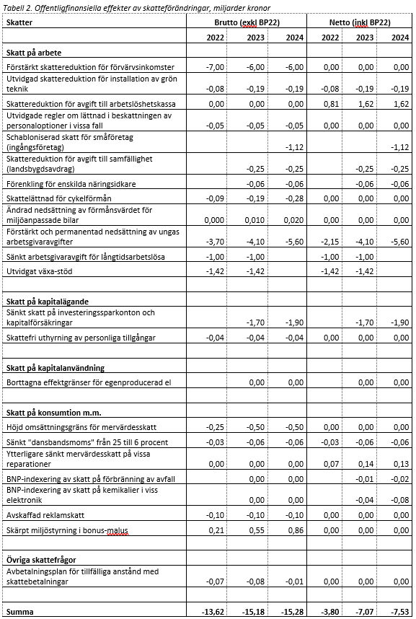

Inkomstberäkning
Nedan presenteras Centerpartiets förslag till inkomstberäkning för år 2022.
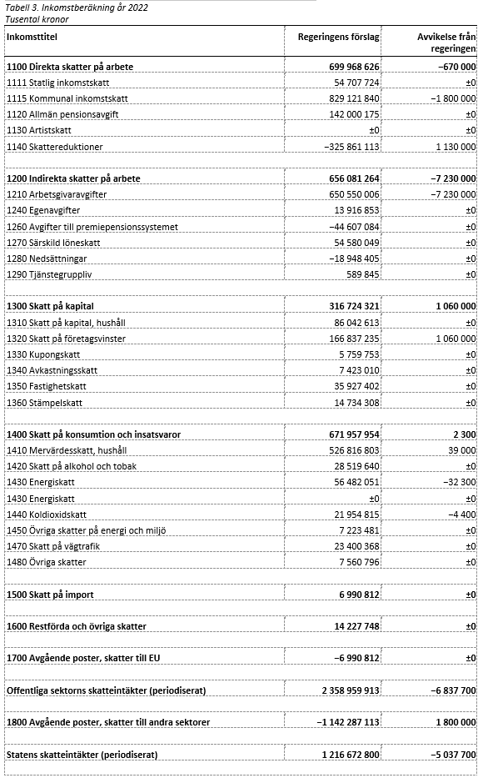

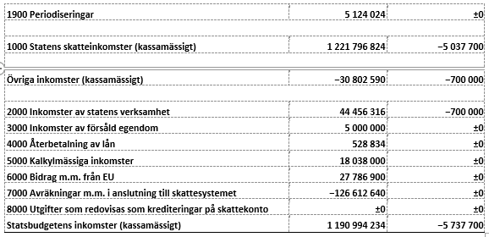

I nedanstående tabell presenteras Centerpartiets förslag till inriktning för inkomstberäkning för åren 2023–2024.
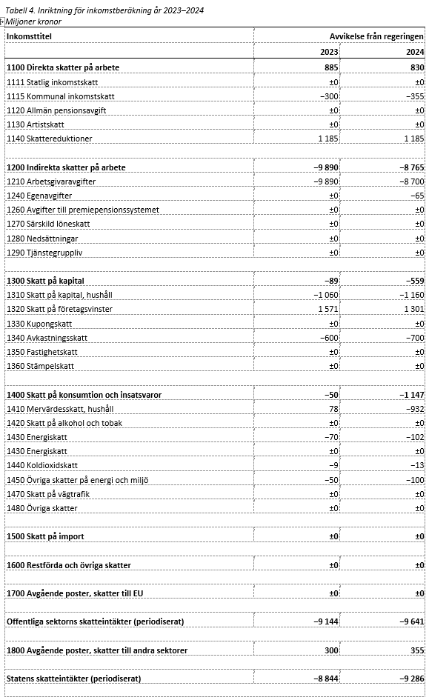

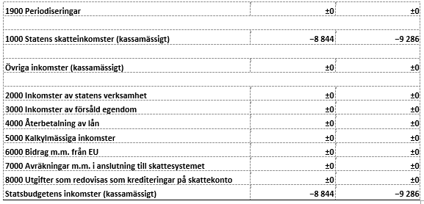
- Utgifter
I detta avsnitt redovisas Centerpartiets förslag till förändringar, jämfört med vad som föreslås i budgetpropositionen för 2022, vad gäller utgifter. Det faktum att budgetmotionen uttrycks i termer av skillnader jämfört med förslaget i budgetpropositionen innebär att en frånvaro av förslag till förändring innebär ett accepterande av förslagen i propositionen.
I tabellen nedan presenteras Centerpartiets förslag till utgiftsramar för år 2022.
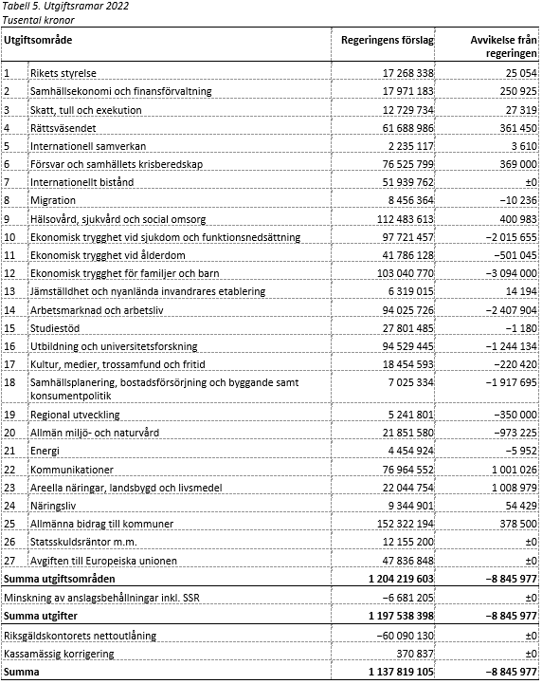
I tabellen nedan presenteras Centerpartiets förslag till inriktning av utgiftsramar år 2023–2024.
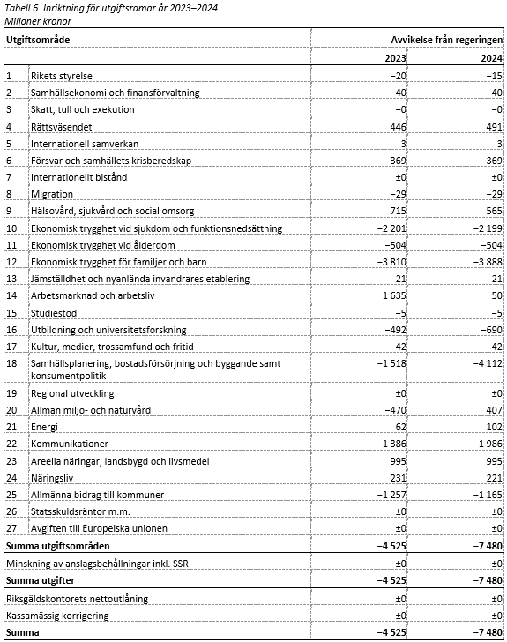

Utgiftsområde 1 Rikets styrelse
Sverige firar 100 år med allmän och lika rösträtt i det så kallade demokratijubileet 2018–2021 till minne av åren 1918–1922 då riksdagen fattade ett antal beslut som gjorde att nästan alla vuxna kvinnor och män fick rätt att rösta och ställa upp i valen. Den liberala demokratin är en av mänsklighetens bästa uppfinningar, kanske den främsta. Inget annat styrelseskick levererar samma rättvisa, frihet och nytta, från den enskilda människans möjlighet att forma sitt eget liv till samhällets förmåga att gemensamt fatta goda beslut. Medborgerliga och politiska rättigheter skyddar individen mot statligt förtryck och begränsar majoritetens makt över individen.
Folkviljan ska kanaliseras genom en effektiv förvaltning inom såväl Regeringskansliet som riksdagen, med respekt för olika minoriteter och rättssäkerheten, och granskas av oberoende medier. En stor del av de politiska institutioner som är ämnade att säkerställa detta återfinns inom utgiftsområde 1. Den svenska demokratin måste kontinuerligt utvecklas och anpassas, rustas och försvaras, i en föränderlig värld. De offentliga institutioner vars uppgift det är att genomdriva den politik som fått stöd i allmänna val måste göra så på ett effektivt och transparent sätt.

Centerpartiets överväganden
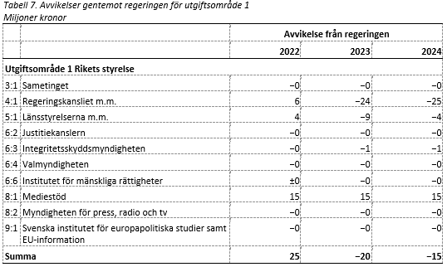
Centerpartiet föreslår i denna budgetmotion ett regelförenklingspaket (se UO24). Till följd av detta föreslås anslag 4:1 öka med 4,5 miljoner kronor år 2022, i syfte att finansiera en länderjämförande utredning kring regelförenklingsarbete. Av samma anledning beräknas anslaget öka med 4,2 miljoner kronor 2023 och med 3,7 miljoner kronor år 2024. Inom regelförenklingspaketet föreslås också en utredning kring huruvida det vore lämpligt, och i så fall på vilket sätt, att i högre grad differentiera lagstiftningen utifrån företagsstorlek. Anslaget föreslås därför öka med 3,6 miljoner kronor år 2022. Anslaget beräknas öka med 3,7 miljoner kronor per år 2023–2024 av samma anledning. Ytterligare en del av det föreslagna regelförenklingspaketet rör en implementeringsfunktion för regelförenkling på Regeringskansliet. Anslaget föreslås därför öka med 10 miljoner kronor år 2022 och väntas öka med lika mycket under åren 2023–2024.
I denna budgetmotion föreslås ett kraftfullt paket för en effektiv tillståndsprövning och tillsynsvägledning (se UO20). I syfte att finansiera denna satsning föreslås anslag 5:1 minska med 5 miljoner kronor år 2022, då regeringens förslag med liknande inriktning avvisas. Av samma anledning beräknas anslaget minska med 5 miljoner kronor per år 2023–2024. Centerpartiets förslag kring tillståndsprövning och tillsynsvägledning innebär att anslaget föreslås öka med 15 miljoner kronor år 2022. Resurserna bör bland annat användas för utvecklade digitala lösningar för prövning och tillsyn. Av samma anledning beräknas anslaget öka med 15 miljoner kronor per år 2023–2024.
Centerpartiet accepterar den föreslagna förstärkningen av anslag 7:1. Vi föreslår dock att 10 miljoner kronor per år av den förstärkning som rör minoritetspolitiken används för att inrätta ett språkcentrum för meänkieli i Övertorneå.
Anslag 8:1 föreslås öka med 15 miljoner kronor år 2022, till följd av att Centerpartiet föreslår att presstödet för fådagarstidningar räknas upp i linje med stödet till övriga tidningar. Av samma anledning beräknas anslaget öka med 15 miljoner kronor per år 2023–2024.
Därutöver föreslår Centerpartiet en sänkning av pris- och löneomräkningen, vilket påverkar de anslag som räknas upp med denna. Anslagen 1:1, 2:1, 2:2, 2:3, 2:4 och 2:5 undantas från detta.

Utgiftsområde 2 Samhällsekonomi och finansförvaltning
Centerpartiet strävar efter en ökad finansiell stabilitet. Hushållens och företagens tillgång till finansiella tjänster är viktig för att omvandla sparande och konsumtionsutjämning till produktiva investeringar. Välfungerande marknader för riskhantering och allokering av kapital är ett viktigt fundament för ekonomisk tillväxt. Sådana tjänster bör erbjudas med ett starkt konsumentskydd och på ett sätt som inte äventyrar den finansiella stabiliteten.
Finansinspektionens arbete med tillsyn och deras mandat att hantera de risker som är förknippade med hushållens skuldsättning är här viktiga. Också Riksgäldens roll som resolutionsmyndighet, statens internbank och skuldförvaltare är av största vikt.
Att granska det offentligas verksamhet är också centralt för att kontinuerligt förbättra den offentliga sektorns arbete. Här fyller Statistiska centralbyrån, Riksrevisionen, Statskontoret och Finanspolitiska rådet viktiga funktioner. Tilltron till den statliga förvaltningens effektivitet påverkar i förlängningen tilltron till den svenska demokratins förmåga att lösa de uppgifter den åläggs.

Centerpartiets överväganden
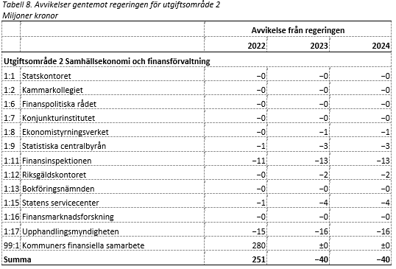
Anslag 1:11 föreslås minska med 10 miljoner kronor år 2022 till följd av att Centerpartiet avvisar den föreslagna satsningen på Finansinspektionens innovationscenter, i syfte att bidra med finansiering till andra prioriterade reformer i denna budgetmotion. Av samma anledning beräknas anslaget minska med 10 miljoner kronor per år 2023–2024.
Anslag 1:17 föreslås minska med 15 miljoner kronor år 2022, i syfte att bidra till finansiering av andra prioriterade reformer i denna motion. Av samma anledning beräknas anslaget minska med 15 miljoner kronor per år 2023–2024.
Centerpartiet föreslår att ett nytt anslag, 99:1 Kommuners finansiella samarbete, skapas. Anslaget föreslås tillföras 280 miljoner kronor år 2022. Syftet med anslaget är att, via en överenskommelse med Sveriges Kommuner och Regioner, stimulera till ökat samarbete mellan kommuner och regioner för att minska upplåningskostnaderna för den kommunala sektorn. Behovet av detta har förstärkts givet de negativa effekter som den så kallade riskskatten kan väntas få på Kommuninvest. Riskskattens utformning är, som påtalats av flera remissinstanser, problematisk ur flera hänseenden. Förutom Kommuninvest drabbas även andra koncerner, som ur vissa perspektiv snarare är att betrakta som en samling mindre regionala företag, av riskskatten, vilket i grunden inte är syftet.
Därutöver föreslår Centerpartiet en sänkning av pris- och löneomräkningen, vilket påverkar de anslag som räknas upp med denna.

Utgiftsområde 3 Skatt, tull och exekution
Ett fungerande skattesystem och ett fungerande betalningssystem är centralt för att ett ekonomiskt system ska fungera. Det är våra tre fiskala myndigheter som ska säkerställa detta. De skatter vi beslutar om måste uppfattas som rimliga och syftet med att de tas in ska inte kunna missförstås.
Legitimitet, rättssäkerhet och transparens måste genomsyra alla aspekter av lagstiftningen, vars effekter våra tre myndigheter i stor utsträckning ska hantera.
Skatteverket, Tullverket och Kronofogdemyndigheten är centrala för det svenska rättssamhället. Både individer och företag måste känna förtroende för det myndigheterna gör. Förutsägbarhet och tydliga regler är då helt avgörande. Att på ett rättssäkert och effektivt sätt säkerställa att beslutade skatter betalas in är en grundförutsättning för finansieringen av viktig offentlig verksamhet. Det är också en fråga om likabehandling och värnandet om tilliten till det offentliga. Servicen hos de tre aktuella myndigheterna har kontinuerligt förbättrats och ska fortsätta att förbättras. Det för med sig ett alltmer utbrett användande av e-tjänster. Samtidigt är statens närvaro i hela landet central för samhället i stort.
Det är viktigt att skatter utformas så att svenska företags konkurrenskraft stärks och att Skatteverket tar in de skatter som riksdagen beslutat. Skatterna måste utformas så att människor vågar ta risker och starta företag. Skatter ska medverka till tillväxt och utveckling i hela landet, underlätta jobbskapande och företagande och på ett effektivt sätt finansiera offentliga utgifter. Skatter måste vara förutsägbara, rättssäkra och långsiktiga. Trösklarna till småskaligt företagande måste sänkas genom regelförenklingar och lägre skatter. Skatteverket bör därför kontinuerligt arbeta för minskad skatteadministration för privatpersoner, företag och offentliga aktörer.
Att Tullverkets verksamhet fungerar bra är viktigt för att handeln, med varuflöden in i och ut ur vårt land, ska fungera väl för våra företag. Det är avgörande ur ett globalt konkurrensperspektiv. Samtidigt behöver tullen vara säker, för att hålla ordning i landet. Tullverket har två huvudsakliga uppgifter som måste tillgodoses: dels uppbörd, det vill säga att ta ut tullar, skatter och andra avgifter, dels brottsbekämpning, där bland annat olaglig införsel av alkohol, drogsmuggling och vapensmuggling ska beivras. Tullverket behöver verktyg för att stärka sitt arbete med att skydda våra gränser och att upprätthålla goda förutsättningar för våra företag att bedriva handel med andra länder. Det är viktigt för lag och ordning, men även för att garantera att våra företag kan vara konkurrenskraftiga gentemot aktörer i andra länder. I en globaliserad värld sätts tullens verksamhet på prov och det är viktigt att med riktade åtgärder se till att bekämpa organiserad brottslighet. Samtidigt ska vi vara öppna mot omvärlden. Riksdagen behöver säkerställa att Tullverket har en lagstiftning som är ändamålsenlig för verksamheten. Tullverkets befogenheter har under en lång rad av år utökats. Detta behöver fortsätta. Inte minst problemet med stöldligor på landsbygden behöver mötas med full kraft.
En ny lagstiftning är på plats där tullen har fått ökade befogenheter att kvarhålla misstänkt stöldgods som är på väg att föras ut ur landet, i väntan på polis. Denna verksamhet måste säkerställas finansiellt.
De senaste åren har problemen med djursmuggling, inte minst hundsmuggling, ökat kraftigt. Det finns tecken på att denna utveckling har förstärkts under pandemin. För att stävja denna utveckling föreslås i denna budgetmotion ökade tillskott till Tullverket.

Centerpartiets överväganden
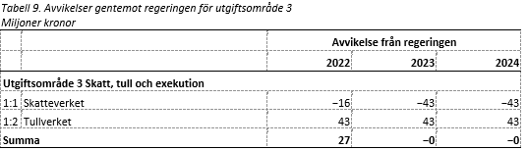
Centerpartiet accepterar de föreslagna förstärkningarna av anslag 1:2, men vill poängtera att vi i första hand vill att resurserna används för att förstärka den reguljära verksamheten. Därtill föreslås anslag 1:2 öka med 10 miljoner kronor år 2022, i syfte att möjliggöra ett intensifierat arbete mot djursmuggling. Av samma anledning beräknas anslaget öka med 10 miljoner kronor per år 2023–2024. Därtill föreslås anslaget öka med 33 miljoner kronor år 2022, i linje med vad myndigheten äskat i sitt budgetunderlag för åren 2022–2024. Av samma anledning beräknas anslaget öka med 33 miljoner kronor per år 2023–2024.
Därutöver föreslår Centerpartiet en sänkning av pris- och löneomräkningen, vilket påverkar de anslag som räknas upp med denna. Anslagen 1:2 och 1:3 undantas dock från detta.

Utgiftsområde 4 Rättsväsendet
Ett välfungerande rättsväsende är ett av grundfundamenten i en rättsstat och att värna detta är en av statens kärnverksamheter. Människors fri- och rättigheter ska skyddas och man ska kunna känna trygghet i hela landet. Vid kränkningar av dessa rättigheter ska skyldiga identifieras, dömas och straffas på ett rättssäkert sätt. Så byggs en välfungerande rättsstat.
Var man än bor och arbetar i Sverige måste man kunna känna sig trygg. Det kräver en polis och ett rättsväsende som klarar av både vardagsbrott och grövre brottslighet.
Ansvaret för att garantera människor säkerhet och trygghet är en av statens viktigaste uppgifter. För att lösa denna uppgift krävs att antalet brott minskar, att polisen i högre grad ingriper under pågående brott samt att genomförda brott utreds och förövare döms. Tryggheten består också i att lagarna är tydliga och rättssäkerheten stark, så att ingen döms för brott som den inte har begått.
Polisen måste vara närvarande, tillgänglig och synlig för människor i hela landet. Den ska ha ett långsiktigt mandat och de lokala poliserna ska i största möjliga mån jobba med uppgifter kopplade till det lokala området. Tryggheten ska värnas i hela landet, oavsett om du bor på landsbygden, i storstaden eller i något av våra utanförskapsområden.
För varje brott som begås tilltar otryggheten. För att förhindra att förtroendet för polisen och rättsväsendet minskar krävs kraftfulla satsningar på ökad lokal polisiär närvaro, ökade resurser för att utreda och lagföra begångna brott och andra trygghetsskapande åtgärder.
Att förtroendet för rättsväsendet är högt samt att rättssamhället är stabilt och försvarar människors fri- och rättigheter i hela landet är grundläggande. Sverige är i grunden ett tryggt och säkert land, men den oro som sprider sig måste tas på allvar. Vår trygghet kräver en lokalt närvarande polis och ett rättsväsende som står rustat att hantera kriminaliteten. Det behövs mer effektiva insatser mot våld mot kvinnor, vardagsbrott och gängbrottslighet. Därtill krävs ytterligare åtgärder mot terrorism och radikalisering samt mot kontroll och brottslighet i hederns namn.

Polis
Polisen har en central roll för att beivra, begränsa och lösa brottslighet. Centerpartiet vill se en kraftig resursförstärkning till polisen, för att garantera polisens lokala närvaro, öka antalet arbetade polistimmar, skapa förutsättningar för bättre arbetsvillkor och en bättre arbetsmiljö och ge polisen möjlighet att bekämpa brottsligheten både i hemmet och utanför.
Polisen och det övriga rättsväsendet måste vara lokalt förankrade. För att värna och förstärka medborgarnas förtroende för polisen krävs att polisen inte enbart arbetar med grov kriminalitet, utan också kanaliserar resurser till arbetet med mer vardaglig brottslighet, som skadegörelse, stölder och buskörningar. En lokalt förankrad polis utgör också ett viktigt verktyg i kampen mot terrorismen, då lokal förankring är en förutsättning för att kunna arbeta förebyggande och upptäcka individer som riskerar att radikaliseras.
Ett problem som försvårar det brottsbekämpande arbetet är att de lokalsamhällen som är hårdast drabbade också är de lokalsamhällen där förtroendet för de rättsvårdande myndigheterna är svagast. Åtgärder måste till för att överbrygga klyftan mellan medborgarna och myndigheterna, så att alla känner att de får den hjälp de behöver när de behöver den och att fler vågar och vill anmäla brott och vittna mot brottslingar.
Centerpartiet vill vidare utöka polisens resurser och kunskap för att bland annat bedriva spaningsarbete på sexköpssajter samt utöka utredningsresurserna för att motverka människohandel och koppleri. Denna typ av brottslighet är ofta svårupptäckt och ökade resurser krävs för att rädda fler utsatta människor från att utsättas för denna grova brottslighet.
Inom ramen för det så kallade januariavtalet var Centerpartiet med och slog fast att antalet polisanställda skulle öka med 10 000 personer från 2018 till 2024, varav de flesta ska vara poliser. Det är en välkommen resursförstärkning men kommer inte vara tillräckligt. Centerpartiet arbetar för att öka polistätheten ytterligare, för att på sikt motsvara en europeisk standardnivå.

Rättsväsende och rättsstat
I en fungerande rättsstat måste förtroendet för rättsväsendet vara starkt. Om människor upplever att de brott de anmäler inte utreds, att polisen inte är närvarande, eller om ingen åtalas trots att det förefaller vara förhållandevis enkelt att bevisa vem som har begått brottet, riskerar detta förtroende att minska. Det riskerar i sin tur att leda till att människor inte anmäler brott.
För att upprätthålla förtroendet för rättsväsendet måste brottsoffer kunna känna sig säkra på att deras brottsanmälan tas på allvar. När brottsanmälningar läggs ner inom ett par dagar, trots att det för brottsoffret framstår som fullt möjligt att lösa brottet, kan uppfattningen att det är meningslöst att göra en brottsanmälan spridas. I förlängningen finns det också en risk att brottslingar känner sig så säkra på att gå fria att de begår brott utan tanke på följderna.
Rättsväsendets grundinställning måste vara att brott ska utredas och gärningsmän lagföras. I allt fler brottsutredningar måste bevis säkras genom att visst material analyseras vid Nationellt forensiskt centrum (NFC). Det kan handla om analys av fingeravtryck, DNA-spår eller äktheten i en underskrift. Idag är det tyvärr inte ovanligt att polis och åklagare har en i övrigt färdig utredning, men att förundersökningen inte kan slutföras eftersom svar från NFC dröjer. För att korta köerna till NFC och därigenom stärka den forensiska utredningsverksamheten måste polisen tilldelas ytterligare resurser. Som ett led i att få fler utredda brott och högre lagföring krävs att hela rättskedjan stärks och håller ihop.

Våld i nära relation
Ingen människa ska behöva leva i rädsla för att bli slagen eller utsatt för hot och fridskränkningar. Våld i nära relation är ett allvarligt och omfattande samhällsproblem. Problemet finns inom alla delar av befolkningen, inom alla samhällsklasser, alla åldrar och i olika typer av nära relationer, men drabbar på ett helt överskuggande sätt kvinnor. Den nationella omfångsundersökningen Våld och hälsa visade att var femte kvinna i Sverige någon gång under sitt vuxna liv hade utsatts för upprepat och systematiskt psykiskt våld av tidigare eller aktuell partner. Var femte kvinna uppgav också att hon någon gång under sitt liv hade utsatts för allvarligt sexuellt våld. Detta kan vi inte låta fortgå.
Kvinnor som lämnat våldsamma relationer behöver stor trygghet och säkerhet. Men idag finns det inga krav på vad en kvinnojour ska uppfylla. T ex har en del aktörer som skapade HVB-hem i samband med migrationskrisen nu börjat övergå till att delta i upphandling för kvinnojourer. Det är så klart inget problem i sig men som SOU 2017:112 klargjorde är det stora skillnader i behoven. Det finns tillståndskrav för HVB-hem men inte kvinnojourer. Detta borde ändras. Centerpartiet vill också se en mer långsiktig och stabil finansiering av kvinno- och tjejjourerna för att dessa ska kunna planera sin verksamhet på längre sikt.
Ofta är så mycket som hälften av de boende på kvinnojourer barn, men de får ofta inget stöd då det inte finns krav på det. Socialstyrelsens kartläggning av skyddade boenden visar att lika många vuxna som barn bor på skyddat boende. Det konstateras även att stödet, det vill säga ett långsiktigt stöd efter utflytt från skyddat boende, måste ökas. Att säkra att barnen får stöd i denna helt grundläggande verksamhet i samhället är avgörande för att minska våldet på sikt och för att ta barnen igenom det trauma de upplever. Centerpartiet vill därför stärka barnrättsperspektivet till barn som följer med en våldsutsatt vårdnadshavare till skyddat boende, exempelvis genom samtalsstöd och egna biståndsbeslut.
Vi vill också att Nationellt centrum för kvinnofrid (NCK) får långsiktiga förutsättningar och ett nytt utvecklat nationellt kunskapsuppdrag för att fortsätta höja kunskapen på nationell nivå om mäns våld mot kvinnor och utveckla metoder för omhändertagande av våldsutsatta kvinnor. Detta är också en viktig del i att säkerställa att alla yrken som kommer i kontakt med våldsutsatta personer, till exempel polis, jurister, socialsekreterare och läkare, får en grundläggande förståelse för bland annat normaliseringsprocessen och våldsutsatthet. NCK driver även Kvinnofridslinjen, en nationell stödtelefon för våldsutsatta kvinnor för de som är utsatta för hot eller fysiskt, psykiskt och sexuellt våld. Uppgiften är att lyssna och ge professionellt stöd så att den som är utsatt vet vart det går att vända sig för att förändra sin situation. Antalet samtal har ökat stort de senaste åren, men framförallt under pandemin, och det är viktigt att NCK får långsiktiga och erforderliga ekonomiska förutsättningar så att de kan möta det stora behovet av stöd. Det ska aldrig vara upptaget när en våldsutsatt kvinna tar modet och ringer.
Våld mot kvinnor visar sig gå längre ner i åldrarna. Enligt Istanbulkonventionen är länder skyldiga att erbjuda riktat stöd till unga våldsutsatta. Centerpartiet vill att det ska finnas en stödfunktion för unga som utsätts för våld i nära relation och en sådan bör säkras finansiellt.

Brottsoffer
Centerpartiet vill ha ett starkare brottsofferperspektiv i rättsväsendet. Personer som har blivit utsatta för brott måste ha rätt till, och möjlighet att få, information från rättsväsendet om det aktuella fallet samt om vilka resurser som finns tillgängliga för att stötta brottsoffret. Därtill måste det finnas professionell personal som kan erbjuda det stöd som behövs. Centerpartiet vill att personer som har utsatts för brott enkelt ska kunna ta reda på vart de bör vända sig för att gå vidare med en polisanmälan och att brottsofferjourernas möjlighet att erbjuda hjälp ökar. De som har utsatts för grova brott och efterlevande till personer som mördats bör erbjudas stöd när gärningspersonen får permissioner eller friges. Vi vill också att polisen får ett tydligare ansvar för att hänvisa brottsoffer till brottsofferjourerna.

Brottsförebyggande arbete och vardagsbrottslighet
Det bästa sättet att minska de negativa effekterna av brott, för brottsoffer, förövare och samhället, är att arbeta för att färre brott begås. Därför är det viktigt att det brottsförebyggande arbetet prioriteras. Det handlar dels om brottsprevention med fokus på att få individer att inte begå brott, dels om en strukturell brottsprevention på samhällelig nivå.
I enlighet med vad Centerpartiet har föreslagit i flera år införs nu ett tydligare brottsförebyggande ansvar för kommunerna. Detta är välkommet, då skillnaderna har varit stora över landet i hur preventionsarbetet sker lokalt. Ett särskilt statligt stöd till de kommuner där problemen är störst är också en del av det 34-punktsprogram mot gängvåldet som tillkom efter blocköverskridande samtal 2019.

Glesbygdens trygghetsutmaningar
Sverige är ett glesbefolkat land och många lever på platser där det är långt till närmaste polis. Samtidigt drabbas många av stölder som genomförs på ett systematiskt och professionellt sätt. Centerpartiet har tagit initiativ till straffskärpningar just för denna typ av stölder, men det kommer inte att vara tillräckligt. Polisnärvaron måste öka och det brottsbekämpande arbetet mot bland annat dessa brott måste intensifieras. Idag har tullen större befogenheter att stoppa och kvarhålla misstänkt stöldgods vid transport ut ur landet, men tullen behöver få ett riktat uppdrag att öka dessa kontroller. Därtill behöver samverkan mellan polis och tull öka. Det innebär bland annat att polisen i högre utsträckning behöver åka till brottsplatsen och ta upp förhör och säkra bevis.
Även brott som exempelvis våld i nära relationer kan sägas drabba människor i glesbygd hårdare, då anmälningsbenägenheten är lägre jämfört med i storstäderna. Det innebär att kränkningarna hinner bli fler och grövre innan den brottsdrabbade kan få hjälp. Detta måste ändras. Samma rätt till trygghet ska råda oavsett var i landet man bor.

Terrorism och våldsbejakande extremism
Samtliga former av våldsbejakande extremism är farliga. Inom vitmaktmiljön, den autonoma vänstermiljön och den islamistiska extremistmiljön finns det människor som utgör ett hot mot andra och mot samhället. Sveriges förmåga att förhindra och förebygga planering och utförande av terroraktioner på svensk mark måste förstärkas.
Polisen har själva angett att de saknar resurser för att effektivt kunna arbeta mot terrorism i hela landet. Det är ytterligare en anledning till att ytterligare resurser behöver tillföras över tid, för att kunna intensifiera arbetet med att bekämpa terrorism. Det arbetet skulle exempelvis kunna innefatta en förstärkning av det särskilda nationella insatskonceptet och den nationella insatsstyrkan.
Våldsbejakande djurrättsaktivism och ekofascism utgör ett hot mot vår framtida livsmedelsförsörjning, det fria företagandet, enskilda brottsoffer och vår demokrati. Centerpartiet vill att straffen för den här typen av brottslighet ska blir mer kännbara och att polisens resurser för att bekämpa ekofascister och djurrättsextremister ska öka.

Brott och straff
Sverige står inför många utmaningar när det gäller frågor som rör brott och straff. Den grova organiserade brottsligheten, som ofta utnyttjar samhällets mest utsatta i sin brottslighet, måste stoppas, bland annat genom förebyggande verksamhet och genom ett ökat samarbete mellan olika myndigheter, såsom Försäkringskassan, Skatteverket och Polismyndigheten. Därtill finns en rad komplexa frågor som rör unga lagöverträdare, som bör mötas av tydliga och konsekventa reaktioner och skärpta straff, samtidigt som det säkerställs att straffet i sig inte bidrar till att driva den unge in i ett kriminellt vuxenliv. Att ungdomsrabatten snart tas bort för allvarliga brott är ett steg i rätt riktning, men det finns mycket mer att göra.

Centerpartiets överväganden
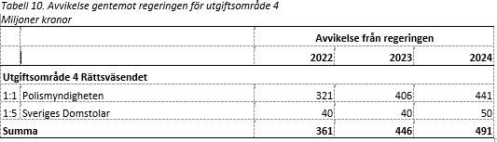
En del av den satsning på de rättsvårdande myndigheterna som Centerpartiet föreslår i denna budgetmotion rör införandet av så kallade polisstödsassistenter. Det är personer som ska kunna samarbeta med och avlasta poliser, i syfte att poliser ska kunna använda en större del av sin arbetstid åt sådant arbete som enbart polisutbildad personal klarar av. Anslag 1:1 föreslås öka med 75 miljoner kronor för att möjliggöra anställandet av sådana polisstödsassistenter. Av samma anledning beräknas anslaget öka med 150 miljoner kronor år 2023 och med 185 miljoner kronor år 2024. Centerpartiet föreslår därtill att så kallade trygghetsvärdar anställs, i syfte att agera som en länk mellan befolkningen i vissa särskilt utsatta områden och Polismyndigheten. Till följd av detta föreslås anslaget öka med 26,45 miljoner kronor år 2022. Anslaget beräknas öka med 26,45 miljoner kronor per år 2023–2024 av samma anledning. Anslaget föreslås öka med 20 miljoner kronor år 2022 i syfte att möjliggöra en särskild satsning på Nationellt forensiskt centrum. Av samma anledning beräknas anslaget öka med 30 miljoner kronor per år 2023–2024. Anslaget föreslås öka med 200 miljoner kronor år 2022 till följd av Centerpartiets förslag om en särskild satsning för att stärka arbetsmiljön, inklusive möjligheten till en lönesatsning för de poliser som arbetar direkt mot gängkriminalitet, som är i yttre tjänst och som är områdespoliser. Av samma anledning beräknas anslaget öka med 200 miljoner kronor per år 2023–2024.
Centerpartiet välkomnar att regeringen föreslår att anslagen 1:3, 1:4, 1:5 och 1,6 tilldelas resurser i enlighet med berörda myndigheters äskanden i deras respektive budgetunderlag. Det är dock viktigt att signalera att regering och riksdag ämnar fortsätta förstärkningen av dessa myndigheter åren framöver, för att möjliggöra en långsiktig planering på de berörda myndigheterna.
Anslag 1:5 föreslås minska med 10 miljoner kronor år 2022, till följd av att regeringens föreslagna satsning på en effektiv tillståndsprövning och tillsynsvägledning avvisas. Anledningen är att finansiera Centerpartiets egna satsning på detta område. Av samma anledning beräknas anslaget minska med 10 miljoner kronor också 2023. Anslaget föreslås öka med 50 miljoner kronor år 2022 till följd av Centerpartiets föreslagna satsning på en effektiv tillståndsprövning och tillsynsvägledning. Inte minst krävs denna resursförstärkning för att hantera miljöprövningar. Av samma anledning beräknas anslaget öka med 50 miljoner kronor per år 2023–2024.

Utgiftsområde 5 Internationell samverkan
Sverige ska vara en aktiv partner på den internationella arenan. Vi ska bidra till fred, säkerhet och utveckling av människors livchanser och rättigheter i världen – genom handel, erfarenhetsutbyte, diplomati och bistånd men även med militära insatser. Säkerhet bygger vi tillsammans med andra. Insikten om att det som händer långt borta påverkar oss är uppenbar. Vi ska vara långsiktiga och strategiska i vårt arbete.
Den liberala världsordningen är inte utan sina brister, men har likväl skapat välstånd, stabilitet och möjligheter för världens stater att lösa gemensamma problem tillsammans. Därför är den värd att kämpa för. Den liberala demokratin är kärnan i Centerpartiets utrikespolitik. Svensk utrikespolitik ska försvara och främja den liberala demokratin. Vi förespråkar en utrikespolitik som försvarar och främjar demokrati och mänskliga rättigheter, som stöttar rättstatsuppbyggnad, som motverkar korruption, som stärker kvinnors rättigheter och möjligheter och som stärker vårt samarbete med andra demokratier.
Den multilaterala ordningen som den har utvecklats är inte perfekt fungerande och har utmanats väsentligt de senaste åren men måste försvaras och utvecklas. Den får inte försvagas ytterligare. Vår säkerhet främjas av en förutsägbar internationell ordning. Just nu präglas dock det internationella samarbetet av stor osäkerhet. Diplomatin är alltjämt den första försvarslinjen.
Globalt står världen inför nya utmaningar. Det handlar bland annat om nya motsättningar mellan stormakter, kärnvapenrustning och effekterna av klimatförändringar samt pandemier som hotar människors trygghet, välstånd och frihet. Korruption sliter sönder samhällen och hämmar positiv utveckling. För att möta detta behöver vi utveckla vårt internationella system och stärka den internationella ordningen. Nationalism, populism, terrorism, kamp om resurser och teknik skapar också nya spänningar inom och mellan länder och regioner. Sverige ska inte tystna under auktoritära ledares maktspråk.
Det är Centerpartiets uppfattning att svenska skattepengar inte ska riskera att finansiera andra länders globala maktambitioner genom exempelvis samarbeten och transaktioner till olika investeringsbanker, exempelvis Asiatiska utvecklingsbanken (AsDB). I det fall Sverige samarbetar med exempelvis AsDB ska krav alltid ställas på demokrati och mänskliga rättigheter i olika projekt som finansieras, såsom det så kallade Belt and Road Initiative, och att inga investeringar görs i till exempel Xinjiangs tvångsläger eller i militärdiktaturens Myanmar eller Kambodja.
EU och Nato ger ytterst vår gemensamma säkerhet. Den transatlantiska länken är alltjämt viktig. FN och internationell rätt är en hörnpelare för svensk utrikes- och säkerhetspolitik. Vi ser det som naturligt att det nordiska samarbetet fortsätter att utvecklas, inom försvars- och säkerhetspolitiken men också i frågor som rör exempelvis gränshinder och deras konsekvenser för den nordiska arbetsmarknaden. Östliga partnerskapet behöver fortsätta att utvecklas.

Centerpartiets överväganden
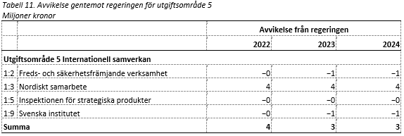
Spridningen av sjukdomen covid-19 satte det nordiska samarbetet under hård press. Koordineringen mellan länderna och informationen till gränspendlare fungerade inte tillfredsställande. Framöver är det viktigt att det nordiska samarbetet fördjupas. En viktig del i detta samarbete, som möjliggör mer integrerade arbetsmarknadsregioner, är de så kallade gränsinformationscentren. Dessa bedriver viktig verksamhet, som dock saknar långsiktig finansiering. I syfte att stärka dessa gränsinformationscenter föreslås anslag 1:3 öka med 4 miljoner kronor år 2022. Av samma anledning beräknas anslaget öka med 4 miljoner kronor per år 2023–2024. Övriga berörda länder bör uppmanas att bidra till förstärkningen i motsvarande grad.
Därutöver föreslår Centerpartiet en sänkning av pris- och löneomräkningen, vilket påverkar de anslag som räknas upp med denna.

Utgiftsområde 6 Försvar och samhällets krisberedskap
För att säkerställa den förmågehöjning som ett ändrat säkerhetspolitiskt läge kräver är det centralt att helheten i totalförsvarspropositionen 2021–2025 genomförs. Hela krigsorganisationen ska vara färdigorganiserad senast 2030 i enlighet med Försvarsberedningens förslag i Värnkraft (Ds 2019:8). Försvarsanslagen behöver öka gradvis till 2 procent av BNP till år 2030, i linje med Försvarsberedningens uppskattning. Det finns en förväntan hos våra samarbetsländer att Sverige ska göra denna ambitionshöjning, och den är absolut nödvändig för att utveckla svensk försvarsförmåga utifrån den försämrade omvärldskontext vi lever i. Det är inte minst en trovärdighetsfråga. Därför är det viktigt att helheten i Försvarsberedningens förslag i Värnkraft genomförs fram till och med 2030.
De åtgärder som ska vidtas, inklusive den ekonomiska planeringsramen, ska säkerställa att detta är möjligt fram till 2030. Det är en avsevärd och nödvändig ambitionshöjning jämfört med dagens situation, som i sig är en ambitionshöjning jämfört med föregående försvarsinriktningsperiod där ytterligare medel dessutom tillfördes under perioden. Centerpartiet har som en del först av försvarsgruppen (2015–2018), bestående av regeringen, Centerpartiet, Moderaterna och Kristdemokraterna (del av perioden), och sedan som samarbetsparti till regeringen tillsammans med Liberalerna mellan 2019 och 2021 haft en avgörande roll för att säkerställa dessa ekonomiska förstärkningar. Försvarets förmågehöjning är nödvändig och viktig. Nu behöver de beslut som fattats genomföras kommande år och regeringen behöver säkerställa att dess styrning leder mot fattade beslut.
I totalförsvarspropositionen, som Centerpartiet förhandlade fram med regeringen och Liberalerna och som beslutades av riksdagen i december 2020, finns åtgärder definierade som ska genomföras för att helheten av Värnkraft ska uppnås men som inte har rymts inom befintlig ekonomisk ram fram till 2025. Det är viktigt att dessa genomförs och att mer pengar tillförs för att möjliggöra det åren direkt därefter. Den beslutade kontrollstationen 2023 är viktig i det arbetet. Därtill blir kommande försvarsberedning viktig för att ytterligare blicka framåt och fortsatt höja ambitionsnivån, inte minst inom armén. De fördyrningar som aviserats för de nya ubåtarna och Gripenplanen ska inte få urholka satsningarna på armén. Objektsramar, som på regeringens förslag fastställs av riksdagen, ska införas för stridsflygförmågan och undervattensförmågan. Det är viktigt att Försvarsmakten och övriga myndigheter i det militära försvaret arbetar utifrån principen utformning i enlighet med avdelad ekonomi, det som på engelska benämns design to cost. Det innebär att anskaffning av materiel såväl som förbandsverksamheten måste anpassas efter tillgängliga medel, till exempel när det kommer till volym och kravspecifikationer. Över tid behöver också cybersäkerheten stärkas ytterligare, inom Försvarsmakten och resten av samhället, på bredden och spetsen.
Med ett förändrat säkerhetspolitiskt läge behöver inte bara mer pengar tillföras, utan mer måste också göras för att fördjupa och utveckla Sveriges försvars- och säkerhetspolitiska samarbeten. I grunden vill Centerpartiet att Sverige blir medlem i Nato. Men att anta en Natooption i den svenska säkerhetspolitiska linjen skulle också stärka det svensk-finska samarbetet och den option som Finland redan har. Tillsammans höjer vi trösklarna för en angripare genom stärkt gemensam säkerhet och förstärkt handlingsfrihet. Sverige bör därför anta en Natooption i sin säkerhetspolitiska linje. Därtill är det viktigt att Sverige fortsätter att bedriva och utveckla operativ planering med fler länder än Finland.

Krisberedskap och civilt försvar
Centerpartiet förhandlade inom ramen för det så kallade januariavtalet, och det därtill hörande budgetsamarbetet med regeringen, om utvecklingen av totalförsvaret och det civila försvaret som en del av försvarsbeslutet 2021–2025. Vi står bakom de ekonomiska förstärkningar som gjorts på 4,2 miljarder kronor för det civila försvaret fram till 2025. Vi står bakom beslutet, men det betyder inte att det inte finns mer att göra för att utveckla svensk beredskap, nu och på sikt. Centerpartiet kommer fortsatt att driva och prioritera frågor kring förnödenhetsförsörjning, samarbete med näringslivet, att ta till på och stärka motståndskraften i samhället genom de gröna näringarna och ett hållbarhetsperspektiv. Centerpartiet kommer fortsätta att driva på för att nödvändiga förändringar kommer på plats och att de beslut som redan fattats av riksdagen får genomslag och blir verklighet. När ökade krav ställs på kommuner och regioner behöver finansieringsprincipen fortsatt få genomslag, något som i denna budgetmotion kommer till uttryck genom förslag om höjda anslag ämnade att kanaliseras till kommunsektorn.

Centerpartiets överväganden
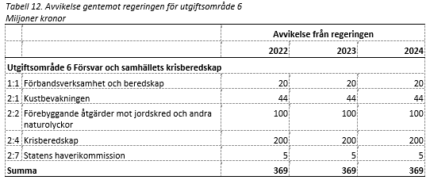
Centerpartiet föreslår, i enlighet med vad som föreslogs i SOU 2019:11 Biojet för flyget, att biojetbränsle upphandlas motsvarande bränsleförbrukningen inom statsflyget. Detta bedöms kosta cirka 20 miljoner kronor per år. För att möjliggöra detta föreslås anslag 1:1 öka med 20 miljoner kronor år 2022. Av samma anledning beräknas anslaget öka med 20 miljoner kronor per år 2023–2024.
Anslag 2:1 föreslås öka med 44 miljoner kronor år 2022. Det innebär att Kustbevakningen, givet de förstärkningar som föreslås i budgetpropositionen för 2022, tillförs de resurser som myndigheten bedömt att de behöver i sitt budgetunderlag för åren 2022–2024. Av samma anledning beräknas anslaget öka med 44 miljoner kronor per år 2023–2024. Centerpartiet vill dock framhålla att de förstärkningar som föreslås i budgetpropositionen för år 2022 primärt bör användas för den inriktning som myndigheten själv föreslår i sitt budgetunderlag, snarare än till de specifika områden som regeringen föreslår. Kustbevakningen behöver fler anställda och bättre materiel och behöver fokusera på sin kärnverksamhet.
Anslag 2:2 föreslås öka med 100 miljoner kronor år 2022 för att förstärka arbetet med klimatanpassning. Av samma anledning beräknas anslaget öka med 100 miljoner kronor per år 2023–2024.
Anslag 2:4 föreslås öka med 200 miljoner kronor år 2022. Detta för att kompensera kommunerna för den ökade arbetsbörda och det utökade ansvar som de ålagts i samband med de satsningar på civilt försvar som gjordes i budgetpropositionen för 2021. Pengarna bör således kanaliseras till kommunsektorn för att täcka dessa ökade kostnader. Av samma anledning beräknas anslaget öka med 200 miljoner kronor per år 2023–2024.
Anslag 2:7 föreslås öka med 5 miljoner kronor år 2022. Förstärkningen syftar till att stärka Haverikommissionen och möjliggöra ett utvidgat uppdrag att också analysera allvarliga och skadliga it-relaterade haverier. Av samma anledning beräknas anslaget öka med 5 miljoner kronor per år 2023–2024.

Utgiftsområde 7 Internationellt bistånd
Centerpartiet vill fortsätta att investera en procent av Sveriges BNI till den internationella utvecklingsagendan. Det enprocentiga bidraget ska ses som ett medel för att mobilisera betydligt större volymer från andra aktörer. Vi vill att det internationella biståndet används som en hävstång för att mobilisera större krafter i näringsliv, stater, civilsamhälle och internationella system. Hävstångseffekten skapas genom att det internationella biståndet mobiliserar såväl kapital som engagemang, tid och innovation. På så sätt kan värdet av varje skattekrona som investeras i de globala målen mångfaldigas. Det är nödvändigt eftersom volymen på de investeringar som krävs för att uppnå en hållbar utveckling vida överstiger det samlade biståndets volymer. Utan ett brett och nära samarbete med privata investerare och näringslivet som fokuserar på ett ökat engagemang kommer de globala hållbarhetsmålen inte att kunna uppnås. Näringslivet kan bidra till en global hållbar utveckling.
Svenskt bistånd behöver fokuseras. Att fokusera på biståndsbudgeten som hävstång för bredare resursflöden ser vi som den snabbaste vägen bort från biståndsberoende. En fokusering av det svenska biståndet ska ta utgångspunkt i vilka av de globala målen i Agenda 2030 och målsättningarna i Parisagendan som svenska aktörer bäst kan bidra till att nå. Vi är bra på mycket men behöver bli bättre på att fokusera på det vi är bäst på. Vi ska verka där vi kan göra mest skillnad, och där ska vi vara världsledande. Genom att uppmuntra andra länder att följa samma principer och genom att verka för en god samordning inom EU och i andra forum skapas en effektiv och rationell arbetsfördelning för internationell utveckling.
Centerpartiet vill därför kraftsamla och fokusera det svenska utvecklingssamarbetet runt tre tematiska områden:
- Hållbara jobb,
- Klimatomställning och grön energi samt
- Demokrati och rättsstatens principer.

Centerpartiets överväganden
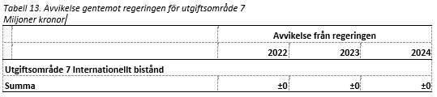
Centerpartiet har inga förslag till förändringar vad gäller anslagsnivåer. Centerpartiet har dock mycket starka uppfattningar om hur dessa medel bör användas. Förutom vad som nämns ovan hänvisas till Centerpartiets övriga motioner på temat.

Utgiftsområde 8 Migration
Vi lever i en globaliserad värld. Fler människor i världen migrerar, både för att söka skydd från krig, terror och förtryck och för att arbeta och studera. Fler än 80 miljoner människor befinner sig på flykt runt om i världen. Majoriteten av alla som flyr från sitt hemland flyr till närområdena, men en del söker skydd i Europa.
Under 2015 tog Sverige emot knappt 163 000 asylsökande, varav drygt 35 000 var ensamkommande barn och ungdomar. Det var en situation som saknar motstycke i modern svensk historia och skapade en ansträngd situation där ansvariga kommuner, myndigheter och frivilliga krafter sattes under stor press. En ansvarsfull migrationspolitik kombinerar medmänsklighet och humanism med ordning och reda. Den tar även hänsyn till den nya verklighet som vi har upplevt under de senaste åren. En viktig del i detta är att EU gemensamt måste ta ett större ansvar.
För att EU ska ta ett större gemensamt ansvar för människor på flykt krävs att EU-länderna har en likvärdig asyllagstiftning. Samtidigt är det viktigt att skapa bästa förutsättningar för att människor som kommer till Sverige ska kunna integreras. Centerpartiet står därför i huvudsak bakom den migrationslagstiftning som infördes sommaren 2021, som innebär att tillfälliga uppehållstillstånd är huvudregeln, att skyddsbehövande har rätt till familjeåterförening, en bredare humanitär grund samt att försörjningskrav är huvudregeln för att få permanent uppehållstillstånd och vid anhöriginvandring.
En migrationspolitik som kombinerar medmänsklighet med ordning och reda förutsätter att den som fått avslag på sin asylansökan återvänder till sitt hemland. Idag är det inte tillräckligt många personer som återvänder efter avslagsbeslut. Ytterligare åtgärder behöver därför vidtas för att ett sammanhållet, humant och effektivt återvändande ska komma på plats. För att kunna vidta åtgärder för att öka återvändandet måste de asylbeslut som fattas vara korrekta och lagstiftningen vara förutsägbar. Det är därför centralt att rättssäkerheten under asylprocessen är hög och att lagstiftningen håller över tid, så att den som ansöker om uppehållstillstånd i Sverige vet vad som gäller. Vi anser därför att det behöver tillsättas en utredning som ser över om och hur rättssäkerheten under asylprocessen kan förstärkas.
Centerpartiet vill styra om migrationen mot mer självförsörjning med hjälp av reformer för minskade utgifter. Vi anser att rätten till skydd är viktigare än snabb tillgång till alla välfärdsförmåner. Asylsökande som kommer till Sverige på egen hand ska därför kunna kvalificera sig in i trygghetssystemen. Vi har därför bland annat lagt förslag om att etableringsersättningen ska göras om till ett etableringslån.
De många människor som är på flykt kräver ett stort åtagande från EU, Sverige och andra länder. Sverige och EU ska ta sitt ansvar på alla nivåer för ett mottagande som prioriterar de mest utsatta och de med störst skyddsbehov. Centerpartiets utgångspunkt är därför att Sverige och EU ska ta emot ett större antal kvotflyktingar genom UNHCR än vad vi gör i dag. En kvot bör tas fram baserad på hur ett långsiktigt hållbart mottagande kan upprätthållas.

En arbetskraftsinvandring med utgångspunkt i dagens regelverk
Arbetskraftsinvandringen är en stor tillgång för Sveriges kompetensförsörjning, för samhällets ekonomi och för företagens konkurrenskraft. Sveriges tillväxt är beroende av utländsk kompetens. Vi vill därför värna dagens regler för arbetskraftsinvandring. Företag kan avgöra vilka personer de vill anställa bättre än vad Arbetsförmedlingen eller ett fackförbund kan. Det är i företagen som jobben växer fram och det är företagen som bäst kan avgöra vilken kompetens de behöver rekrytera.
Det är viktigt att de kompetensutvisningar som skett av arbetskraftsinvandrare de senaste åren upphör. Antalet kompetensutvisningar har minskat under de senaste åren men viss problematik kvarstår. Sverige måste också kunna konkurrera med andra länder om arbetskraft. Därför är det viktigt att Sverige ser till att arbetskraftsinvandrare väljer att arbeta i just Sverige. Det förutsätter att vi har ett fungerande och samordnat system när man väl kommer hit, i likhet med många andra EU-länder.
Det är också viktigt att värna villkoren på svensk arbetsmarknad och även fortsatt motverka missbruk av reglerna för arbetskraftsinvandring. Det har framkommit att arbetskraftsinvandrare utnyttjas av organiserade kriminella nätverk, men också att arbetstillstånd används som ett sätt att utnyttja välfärdssystemet. Det är viktigt att få bukt med denna problematik.

Centerpartiets överväganden
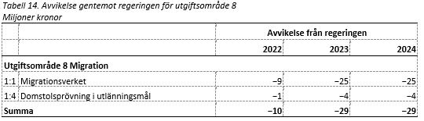
Centerpartiet anser att migrationspolitiken måste kombinera medmänsklighet och ordning och reda. Vi värnar rätten att söka asyl. Det är viktigt att asylprocessen inte är onödigt lång och att de asylbeslut som fattas är rättssäkra. Arbetet med återvändande för de som får avslag på sin asylansökan måste ske på ett effektivt sätt och integrationen för de som får stanna måste sätta igång direkt.
Centerpartiet föreslår en sänkning av pris- och löneomräkningen, vilket påverkar de anslag som räknas upp med denna.

Utgiftsområde 9 Hälsovård, sjukvård och social omsorg
Centerpartiet strävar efter en vård och omsorg som finns tillgänglig för alla – oavsett ålder, kön eller bostadsort – och som utgår från den enskilda människans behov. Rätten till självbestämmande och inflytande över den vård och omsorg som ges måste gälla såväl unga som gamla, friska som sjuka. Välfärdens huvudsyfte är att garantera trygghet och likvärdiga förutsättningar för alla, vilket bygger på insikten om att människors behov kan se olika ut. Vården, omsorgen och sociala tjänster ska hålla hög kvalitet och finnas tillgängliga för alla i hela landet.

Hälso- och sjukvårdspolitik
Den svenska sjukvården håller en hög medicinsk kvalitet och har länge haft en positiv medicinsk och medicinteknisk utveckling. En världsledande kompetens bland professionen och ett nära samarbete med akademin har inneburit att allt fler sjukdomar, genom effektiva behandlingsmetoder och läkemedel, kan botas eller lindras, och att fler patienter kan leva ett välfungerande och symptomfritt liv trots underliggande svåra och kroniska sjukdomar.
Vården står trots sin goda medicinska kvalitet inför ett flertal stora utmaningar. För många får vänta för länge på vård eller får inte alls den vård de behöver. Tillgänglighet och kvalitet skiljer sig dessutom alltför ofta åt beroende på kön, inkomst, etnisk bakgrund och bostadsort. Svensk sjukvård är eftersatt i digitalisering jämfört med våra grannländer. Patienternas möjligheter till inflytande, inblick och medbestämmande i sin egen vård är trots vissa förbättringar de senaste åren för små. Medarbetarna, människorna som är kärnan i välfärden, har för få både kollegor och närvarande chefer. Detta märks genom att många inte orkar med att arbeta heltid, och alltför få väljer att söka sig till en karriär inom vård och omsorg.
Samtidigt ställer den demografiska utvecklingen och den förändrade åldersstrukturen i befolkningen helt nya krav på hälso- och sjukvården. När fler äldre och multisjuka ska få sin hälso- och sjukvård försörjd av en mindre andel förvärvsarbetande i befolkningen kommer utformningen av sjukvården att behöva förändras.
Inga av vårdens utmaningar är olösliga. Sverige har alla möjligheter att skapa en bättre vård.
Runt om i Sverige finns många exempel på regioner, kommuner och ideella och privata vård- och omsorgsgivare som har mött problem som är gemensamma för många fler, och löst dem.

Folkhälsopolitik
En god folkhälsa innebär att hälsan är så god och så jämlikt fördelad som möjligt bland olika grupper i samhället, enligt WHO. Ur ett globalt perspektiv är folkhälsan i Sverige god och i många avseenden har hälsan i befolkningen en positiv utveckling: Medellivslängden ökar, fler skattar sin allmänna hälsa som god, barna- och mödradödligheten minskar och daglig tobaksrökning minskar i alla grupper. Den höga medicinska kvaliteten i svensk sjukvård gör att de allra flesta får en högkvalitativ behandling.
Mycket pekar dock på att det fortsatt finns en stor ojämlikhet i folkhälsan. Inom ett antal områden är skillnaderna mellan olika grupper i samhället fortfarande stora och ibland även ökande. Samtidigt som den fysiska hälsan förbättras i befolkningen återstår fortsatt stora utmaningar för den psykiska ohälsan. Så kallade lättare psykiska åkommor, depression, nedstämdhet och utmattning ökar inte minst hos unga, vilket är särskilt allvarligt. Alltför många äldre upplever ensamhet eller otrygghet.
För att motverka att hälsorisker utvecklas till sjukdomar, måste sjukvården i större utsträckning arbeta med förebyggande och hälsofrämjande insatser. Vården ska inte bara finnas till hands när vi väl har blivit dåliga. Den ska också ge oss hjälp och råd för att vi inte ska bli sjuka. För Centerpartiet är det viktigt att samhället blir ännu bättre på att ge människor stöd i att ändra osunda levnadsvanor och förebygga sjukdom, hela livet och i hela landet.
Utbrottet av covid-19 har medfört stora påfrestningar på befolkningens hälsa. Förutom alltför många dödsfall, har med stor sannolikhet även isolering, ekonomiska förluster och personliga kriser påverkat befolkningens psykiska välmående.
Under den senaste mandatperioden har Centerpartiet i riksdagen drivit förslag om stärkt elev- och studenthälsa, pulshöjande aktiviteter på skolschemat varje dag, en egen- och friskvårdsreform, moderniserad nyckelhålsmärkning och systematisk mat- och måltidsuppföljning i äldreomsorgen. Inom ramen för den pågående primärvårdsreformen har förebyggande insatser blivit en del av primärvårdens grunduppdrag. Det viktigaste folkhälsoarbetet drivs dock i Sveriges kommuner och regioner. För Centerpartiet är det viktigt att stärka kommunernas och regionernas ekonomiska förutsättningar också vad gäller folkhälsoarbete.
Frågor om social hållbarhet i både kris- och normalläge har aktualiserats än mer av pandemin och dess konsekvenser. Covid-19 har rest många och stora frågor om våra samhällen och vårt sätt att leva, både under en pandemi och när vardagen är tillbaka. Det handlar om både etiska och existentiella frågor och mer konkreta frågor om hur välfärdssystem påverkar människors beteende under en pandemi. Centerpartiet har under 2020 och 2021 lyft ett antal konkreta förslag som syftar till att bekämpa pandemin på ett så effektivt och samtidigt långsiktigt socialt hållbart sätt som möjligt. För att det svenska samhället ska kunna dra lärdomar av det inträffade har det varit viktigt för Centerpartiet att hanteringen av virusutbrottet och utbrottets effekter utvärderas. Centerpartiet har tillsammans med en majoritet i riksdagen fått genomslag för tillsättningen av en kommission som ska genomföra en sådan utvärdering och att utvärderingen ska vara klar senast i februari 2022.

Funktionshinderspolitik
Samhället ska vara tillgängligt för alla, och en funktionsnedsättning ska inte vara ett hinder för människor i vardagen. Personer med funktionsnedsättning är inte en homogen grupp i samhället. På samma sätt kan inte politiken utformas på ett sådant sätt att den utgår från en generaliserande analys av funktionsnedsatthet. Samtliga politiska områden måste genomsyras av ett perspektiv som främjar individens möjlighet att interagera i sin vardag. Därför måste varje politikområde även granska sina förslag utifrån hur de påverkar människor som har andra förutsättningar att interagera med sin omgivning.
Centerpartiet vill se en integrering av funktionshindersperspektivet inom alla politikområden och en ambitionshöjning som innebär att samtliga politiska beslut måste reflekteras av ett funktionshindersperspektiv. Det handlar om individens frihet och den egna möjligheten att styra över sitt liv och då också över sitt stöd.
Universell utformning innebär att samhället, varor och tjänster utformas och fungerar oavsett allas våra olika behov och förutsättningar. Det är en förutsättning för demokratisk delaktighet på lika villkor för alla. Inte minst är det viktigt att barn och unga med funktionsnedsättning får delta i samhället på lika villkor som sina jämnåriga. FN-konventionen om rättigheter för personer med funktionshinder (CRPD) slår fast att ”konventionsstaterna erkänner lika rätt för alla personer med funktionsnedsättning att leva i samhället med lika valmöjligheter som andra personer och ska vidta effektiva och ändamålsenliga åtgärder för att underlätta att personer med funktionsnedsättning fullt åtnjuter denna rätt och deras fulla inkludering och deltagande i samhället”. I praktiken är det kommuner och regioner som ansvarar för en stor del av samhandlingen mellan medborgaren och samhället. Centerpartiet vill därför att regeringen ser över hur staten kan stärka förutsättningarna för kommuner och regioner att bidra till att Sverige efterlever konventionen i praktiken. Ett utredningsuppdrag bör ges till lämplig myndighet.

Politik för sociala tjänster
Människor har en rad grundläggande behov: mat, kläder, boende och vård. Det är uppenbara exempel på nödvändigheter som vi har ett gemensamt ansvar för att alla ska ha tillgång till. De som drabbats av sjukdom, lever med en funktionsnedsättning eller inte kan försörja sig ska därutöver garanteras en ekonomisk grundtrygghet som förhindrar att den enskilde fastnar i livslång utsatthet och som ger stöd att ställa om och komma tillbaka. Den grundläggande tryggheten måste vara så heltäckande att ingen tillåts falla igenom skyddsnäten och så stark att den klarar av att ge alla en ny chans i livet.
De övergripande målen för socialtjänsten är beslutade av riksdagen. Äldre ska kunna leva ett aktivt liv och ha inflytande i samhället och över sin vardag, kunna åldras i trygghet och med bibehållet oberoende, bemötas med respekt, ha tillgång till god vård och omsorg och erbjudas en jämställd och jämlik vård och omsorg.
I individ- och familjeomsorgen är målet att stärka förmågan och möjligheten till social delaktighet för människor i ekonomiskt och socialt utsatta situationer, och att stärka skyddet för utsatta barn.
Det nationella målet för funktionshinderspolitiken är att, med FN:s konvention om rättigheter för personer med funktionsnedsättning som utgångspunkt, uppnå jämlikhet i levnadsvillkor och full delaktighet för personer med funktionsnedsättning i ett samhälle med mångfald som grund. Målet ska bidra till ökad jämställdhet och till att barnrättsperspektivet beaktas.
Målen ska ligga fast, men måluppfyllelsen behöver förbättras. Socialtjänstens utredningar, bemötande och stöd till individer har ofta stor betydelse för den det gäller. Det är helt avgörande att personalen besitter den kompetens som krävs för att kunna göra rättvisande utredningar och bedömningar och ge olika människor ett bra och jämlikt bemötande med avstamp i de övergripande målen. Det krävs också att man har tillgång till evidensbaserade och enhetliga metoder när man gör riskbedömningar och att kravbilden blir tydlig för när en insats sätts in eller avslutas.

Barnrättspolitik
Målet för barnrättspolitiken har legat fast sedan 2008: Barn och unga ska respekteras och ges möjlighet till utveckling och trygghet samt delaktighet och inflytande. Barnrättspolitiken är sektorsövergripande. Det innebär att barnets rättigheter och intressen ska genomsyra all politik, liksom alla verksamheter som berör barn.
Även om de flesta barn har det bra i Sverige idag, finns det barn och unga som på olika sätt far illa. Samhället måste bli bättre på att förebygga att barn hamnar i utsatthet. Arbetet för att hjälpa de barn som far illa måste också förbättras. Rädda Barnen säger att omkring 200 000 barn lever med våld som en del av sin vardag. De barnen riskerar också att själva utsättas för både våld och sexuella övergrepp. Enligt Rädda Barnen har nästan ett barn av sju någon gång blivit slaget av en vuxen. Det är oacceptabelt.
Det finns fortsatt ett behov av ökad kunskap och stärkt kompetens kring barnets rättigheter hos statliga myndigheter, regioner och kommuner. För att barn ska ha möjligheter till delaktighet och inflytande behöver de ha kännedom om sina rättigheter och kunskapen om hur man har rättssäkra samtal med barn öka. Insatserna på området behöver stärkas inom flera sektorer, som skolan, kulturlivet, hälso- och sjukvården, socialtjänsten och rättsväsendet.

Forskningspolitik
Covid-19-pandemin har på ett mycket tydligt sätt visat på hur beroende vi är av forskning och innovation för att hantera samhällsutmaningar som handlar om hälsa och social utsatthet. Vi behöver fortsätta att stärka satsningarna på forskning inom hälsa och välfärd för att kunna stärka folkhälsan och möta framtida pandemier och samhällskriser på ett bättre sätt, men även för mer hållbara lokalsamhällen och minskad social utsatthet i hela landet.
För att säkerställa en jämlik vård behövs mer kunskap om hur olika faktorer hos patienten påverkar hälsoutfall, men även tillgänglighet och kvalitet i den vård som ges. För att ny kunskap ska spridas och användas i välfärden är det av stor vikt att yrkesverksamma har möjlighet att delta i FoU-projekt både inom ramen för sitt arbete i välfärden och i högskolan. Tillräckliga forskningsanslag behövs ur välfärdens perspektiv både för att utveckla ny kunskap som kan användas i verksamheten och för att upprätthålla kvaliteten och relevansen i högskolans utbildningar och därmed de yrkesverksammas kompetens i alla delar av vården och socialtjänsten.
Centerpartiet har drivit på för en primärvårdsreform som ska öka tillgängligheten och kvaliteten i hälso- och sjukvården i hela landet. Reformen innebär att vården i allt större utsträckning kommer att flyttas ut från de större sjukhusen till mottagningar utanför dessa miljöer, till exempel vårdcentraler. Forskning och utbildning behöver då följa med; dessa verksamheter måste bedrivas där patienterna finns. Att bygga upp och utveckla forskningskompetens i primärvården och den kommunala hälso- och sjukvården är helt avgörande investeringar i morgondagens hälsa och välfärd.

Centerpartiets överväganden
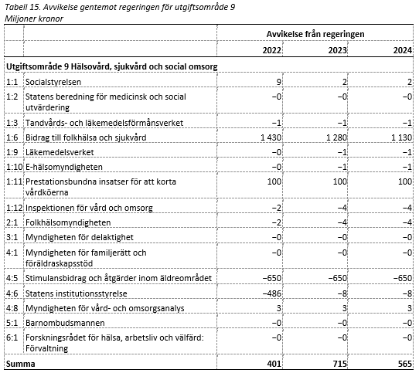
Anslag 1:1 föreslås minska med 6 miljoner kronor år 2022, till följd av att den i budgetpropositionen föreslagna förstärkningen på motsvarande belopp avvisas. Av samma anledning beräknas anslaget minska med 6 miljoner kronor per år 2023–2024. Anslaget föreslås öka med 16 miljoner kronor år 2022. Detta för att finansiera kompetenshöjande insatser för yrkesverksamma som möter barn, exempelvis inom socialtjänsten, rättsväsendet, Statens institutionsstyrelse eller barn- och ungdomspsykiatrin. Av samma anledning beräknas anslaget öka med 12 miljoner kronor per år 2023–2024.
Anslag 1:6 föreslås öka med 300 miljoner kronor för att stärka ambulansvården i hela landet. Detta bör ske inom ramen för en förstärkt överenskommelse med Sveriges Kommuner och Regioner, med syftet att möjliggöra fler ambulanser, kortare responstider, bättre tillgänglighet till flygande sjuktransporter samt fler så kallade lättvårdsambulanser som kan åka före eller komplettera ambulanserna vid behov. Av samma anledning beräknas anslaget öka med 300 miljoner kronor per år 2023–2024. Anslaget föreslås minska med 350 miljoner kronor år 2022, då den satsning på en så kallad återhämtningsbonus som presenterades i budgetpropositionen för 2021 avskaffas. Av samma anledning beräknas anslaget minska med 350 miljoner kronor per år 2023–2024. Anslaget föreslås öka med 15 miljoner kronor år 2022, i syfte att möjliggöra att ett genusmedicinskt perspektiv läggs på alla nationella programområden i vården. Av samma anledning beräknas anslaget öka med 15 miljoner kronor per år 2023–2024. Anslaget föreslås öka med 35 miljoner kronor år 2022 i syfte att möjliggöra en satsning på verksamhetsnära forskning om kvinnors hälsa. Av samma anledning beräknas anslaget öka med 35 miljoner kronor per år 2023–2024. Anslaget föreslås öka med 300 miljoner kronor år 2022 i syfte att möjliggöra ökade insatser för att upptäcka cancer snabbare. Risken är stor att cancerfall inte har upptäckts i samma utsträckning som tidigare till följd av spridningen av sjukdomen covid-19. Av samma anledning beräknas anslaget öka med 150 miljoner kronor år 2023. Anslaget föreslås öka med 30 miljoner kronor år 2022 i syfte att möjliggöra en satsning på en förbättrad jämförelsetjänst för väntetider, tillgänglighet och kvalitet inom vården. Av samma anledning beräknas anslaget öka med 30 miljoner kronor per år 2023–2024. Anslaget föreslås öka med 1 100 miljoner kronor år 2022 för att möjliggöra en primärvårdssatsning riktad mot landsbygden. Av samma anledning beräknas anslaget öka med 1 100 miljoner kronor per år 2023–2024.
Anslag 1:11 föreslås öka med 100 miljoner kronor år 2022 för att möjliggöra ökade insatser för att korta köerna till barn- och ungdomspsykiatrin. Av samma anledning beräknas anslaget öka med 100 miljoner kronor per år 2023–2024.
Anslag 4:5 föreslås minska med 650 miljoner kronor år 2022 till följd av att den så kallade återhämtningsbonus som föreslogs i budgetpropositionen för 2021 föreslås avskaffas. Av samma anledning beräknas anslaget minska med 650 miljoner kronor per år 2023–2024.
Anslag 4:6 föreslås minska med 484 miljoner kronor år 2022 till följd av att den tillfälliga satsningen på subvention av LVU-placeringar avvisas. Frågan om finansiering av denna typ av placering är mycket viktig, och staten bör ta ett större ansvar för de aktuella insatserna. Men detta kräver en mer långsiktig lösning snarare än en ettårig subvention av kommunala avgifter.
Anslag 4:8 föreslås öka med 3 miljoner kronor år 2022 i syfte att möjliggöra ett uppdrag till Myndigheten för vård- och omsorgsanalys att analysera ojämställdhet i vården. Anslaget beräknas av samma anledning öka med 3 miljoner kronor per år 2023–2024.
Därutöver föreslår Centerpartiet en sänkning av pris- och löneomräkningen, vilket påverkar de anslag som räknas upp med denna.

Utgiftsområde 10 Ekonomisk trygghet vid sjukdom och funktionsnedsättning
Det svenska sjukförsäkringssystemet är omfattande och kan av vissa uppfattas som komplext och svåröverskådligt. Många människor vittnar om hur man har blivit runtskickad mellan olika system och instanser och att man upplever att ingen ser en. Kvinnor är sjukskrivna i högre grad än män. Enligt Försäkringskassan uppgick antalet pågående sjukfall i maj 2021 till 59 537 för män och 111 787 för kvinnor. Det är en skillnad med 88 procent.
Centerpartiet vill se ett sjukförsäkringssystem som bygger på tidiga insatser, med tydligt fokus på rehabilitering och att ge stöd för en snar återgång i arbete. Centerpartiet föreslår att riksdagen tillkännager för regeringen att Försäkringskassan bör ges ett förstärkt uppdrag att utveckla arbetet med tidiga och förebyggande insatser för att motverka långvarig sjukskrivning.
Ett allvarligt problem med sjukskrivnings- och rehabiliteringsprocessen är att den tenderar att komma igång väldigt sent. De avstämningsmöten som Försäkringskassan i sitt samordningsuppdrag ska ha med den sjukskrivnes arbetsgivare dröjer i snitt nästan 400 dagar efter första sjukskrivningsdagen. Därefter dröjer det ännu en tid innan åtgärder kan påbörjas. Från partier, både till höger och till vänster, hörs alltmer högljudda krav på en allmän uppluckring av rehabiliteringskedjan. Centerpartiet är starkt kritiskt till dessa krav som med stor sannolikhet skulle leda till en återgång till den situation som rådde i början av 2000-talet, då sjukskrivningarna ökade lavinartat. Sjukförsäkringen ska, i den mån det är möjligt och rimligt, stödja människor att återfå sin arbetsförmåga, och därför är tidsgränserna mycket viktiga.
Människor som lever med en funktionsnedsättning och har sjukersättning måste få bättre förutsättningar att bli en del av samhället, nå sin fulla potential och få bidra på sina egna villkor. I de fall en persons situation förändras menar Centerpartiet att det måste vara möjligt att våga testa att arbeta eller studera utan att förlora sin ersättning. Personer som uppbär sjukpenning på deltid har möjlighet att studera på deltid. Centerpartiet anser att det bör gälla även dem som har sjuk- eller aktivitetsersättning. Vi anser även att möjligheterna att vidareutbilda sig som ett alternativ till traditionell daglig verksamhet bör utredas.

Centerpartiets överväganden
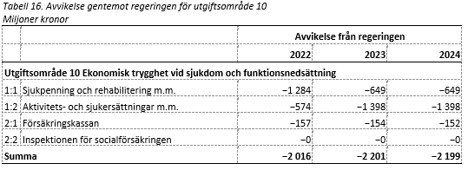
Anslag 1:1 föreslås minska med 120 miljoner kronor år 2022, till följd av att Centerpartiet avvisar de föreslagna förändringarna av regelverket vid dag 365. Av samma anledning beräknas anslaget minska med 200 miljoner kronor per år 2023–2024. Anslaget beräknas minska med 1 200 miljoner kronor år 2022, till följd av att en bortre tidsgräns i sjukförsäkringen föreslås återinföras. Av samma anledning beräknas anslaget minska med 1 200 miljoner kronor per år 2023–2024. Anslaget föreslås därutöver minska med 132 miljoner kronor, till följd av att Centerpartiet avvisar de föreslagna förändringarna kring behovsanställda. Av samma anledning beräknas anslaget minska med 132 miljoner kronor per år 2023–2024. Anslaget föreslås öka med 238,2 miljoner kronor år 2022 till följd av att förslaget om särskilda regler i sjukersättningen för personer över 60 år avvisas. Av samma anledning beräknas anslaget öka med 953,1 miljoner kronor per år 2023–2024. Anslaget föreslås minska med 70 miljoner kronor år 2022 till följd av att de föreslagna förändringarna av reglerna kring sjukpenning för personer som är över 62 år avvisas.
Anslag 1:2 föreslås minska med 274,4 miljoner kronor till följd av att de föreslagna regelförändringarna rörande personer över 60 år avvisas. Av samma anledning beräknas anslaget minska med 1 097,6 miljoner kronor per år 2023–2024. Anslaget föreslås minska med 300 miljoner kronor år 2022 till följd av att de undantag, rörande bosättningstid inom sjuk- och aktivitetsersättningen för personer som fått uppehållstillstånd som flyktingar, föreslås avskaffas. Av samma anledning beräknas anslaget minska med 300 miljoner kronor per år 2023–2024.
Anslag 2:1 föreslås minska med 293 miljoner kronor år 2022 till följd av att förslaget om att införa en familjevecka avvisas. Av samma anledning beräknas anslaget minska med 293 miljoner kronor per år 2023–2024. Anslaget föreslås öka med 12 miljoner kronor per år till följd av att förslaget om att begränsa etableringsjobben avvisas. Centerpartiet vill i stället se utbyggda etableringsjobb. Av samma anledning beräknas anslaget öka med 12 miljoner kronor år 2023 och med 14 miljoner kronor år 2024. Anslaget föreslås minska med 17 miljoner kronor år 2022 till följd av att förslaget rörande behovsanställda avvisas. Av samma anledning beräknas anslaget minska med 17 miljoner kronor per år 2023–2024. Anslaget föreslås minska med 45 miljoner kronor år 2022 till följd av att förslaget om en förstärkning av Försäkringskassan avvisas. Då Centerpartiet inte står bakom en majoritet av de föreslagna förändringarna i sak, finns heller inget behov av en allmän förstärkning av ansvarig myndighet. Av samma skäl beräknas anslaget minska med 9 miljoner kronor per år 2023–2024. Anslaget föreslås öka med 200 miljoner kronor år 2022 till följd av förslaget att uppdra åt myndigheten att förstärka arbetet med tidiga och förebyggande insatser för att motverka långvarig sjukskrivning. Av samma anledning beräknas anslaget öka med 200 miljoner kronor per år 2023–2024.
Därutöver föreslår Centerpartiet en sänkning av pris- och löneomräkningen, vilket påverkar de anslag som räknas upp med denna.

Utgiftsområde 11 Ekonomisk trygghet vid ålderdom
Sveriges nuvarande pensionssystem trädde i kraft 1999 och fasades in successivt för de som är födda från och med 1938. Den första årskullen som får sin pension enbart från det nya systemet är de som är födda 1954 och således uppnådde 65 års ålder under 2019.
Bakgrunden till pensionsreformen var bland annat att det tidigare ATP-systemet inte var ekonomiskt hållbart och att det inte premierade arbete. Nuvarande pensionssystem bygger på de medel som var och en har jobbat ihop under sitt arbetsliv. Centerpartiet står bakom pensionsöverenskommelsen och principerna för vårt nuvarande pensionssystem.
Utgångspunkten för den pensionsöverenskommelse som ingicks i december 2017 var höjda nivåer på pensionerna. Som en kortsiktig lösning kom Pensionsgruppen överens om att införa ett pensionstillägg. Centerpartiet står givetvis bakom överenskommelsen men är samtidigt angeläget om att detta tillägg så snart som möjligt kan ersättas av en långsiktigt hållbar lösning som hedrar pensionssystemets principer.
Den viktigaste åtgärden för att långsiktigt höja pensionerna är att människor jobbar längre. Därför är det viktigt med en höjd pensionsålder. Det är även viktigt att arbetsmiljön och möjligheten att omskola sig under yrkeslivet förbättras, så att människors förmåga att vara kvar i arbetslivet ökar.
Pensionssystemet är könsneutralt, men eftersom arbetsmarknaden fortfarande är ojämställd blir även utfallet av pensionssystemet ojämställt. För att uppnå jämställda pensioner behöver både arbetslivet och familjelivet bli jämställda.

Centerpartiets överväganden
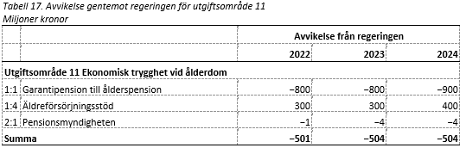
Anslag 1:1 föreslås minska med 800 miljoner kronor år 2022, till följd av att de undantag inom garantipensionen, rörande bosättningstid för personer som fått uppehållstillstånd som flyktingar, föreslås avskaffas. Av samma anledning beräknas anslaget minska med 800 miljoner kronor per år 2023–2024.
Anslag 1:4 föreslås öka med 300 miljoner kronor år 2022, till följd av förslaget om avskaffade undantag rörande bosättningstid för personer som fått uppehållstillstånd som flyktingar. Av samma anledning beräknas anslaget öka med 300 miljoner kronor år 2023 och med 400 miljoner kronor år 2024.
Därutöver föreslår Centerpartiet en sänkning av pris- och löneomräkningen, vilket påverkar de anslag som räknas upp med denna.

Utgiftsområde 12 Ekonomisk trygghet för familjer och barn
Föräldraförsäkringen finns till för att alla föräldrar ska ges förutsättningar att ge sina barn en god omsorg samt att bygga upp den viktiga anknytningen mellan barn och förälder under de första levnadsåren. Centerpartiet vill se en enkel, modern och tydlig föräldraförsäkring som tar avstamp i principen om barnets bästa. En sådan försäkring måste vara anpassad till vårt moderna samhälle och arbetsliv och olika familjekonstellationer och premiera ett jämställt uttag av föräldradagar.
Pappors uttag av föräldraledighet ökar, men det sker väldigt sakta. Det är långt kvar innan man kan tala om en jämställd fördelning av föräldraledigheten. Fortfarande möts både kvinnor som tar ut mindre ledighet och män som tar ut mer ledighet av förvåning, misstro och misstänksamhet.
Den ojämlika fördelningen av föräldraledighet leder till negativa konsekvenser såväl för samhället i stort som för enskilda individer. Centerpartiet anser att vi behöver en bred samhällsdiskussion om hur vi kan riva de strukturer som hindrar män från att utnyttja sin föräldraledighet och kvinnor från att kombinera ett gott föräldraskap med ett gott arbetsliv.
Bostadsbidraget är ett träffsäkert verktyg för att bistå ekonomiskt utsatta familjer och därmed ett viktigt inslag i de svenska välfärdssystemen. Samtidigt finns det med dagens konstruktion betydande risker för den som tar emot bidraget. När familjer bryts upp är det inte ovanligt att föräldrarnas ekonomiska villkor förändras på helt olika sätt. De regler kring särlevande med underåriga barn som rör bostadsbidrag fungerar idag inte väl. För föräldrar som har barnen tidvis boende hos sig gäller att bostaden måste ha minst två rum och kök samt vara minst 40 kvadratmeter stor. Motsvarande krav gäller inte för föräldrar med hemmavarande eller växelvist boende barn. En annan faktor som påverkar bostadsbidraget är antalet dagar som respektive förälder har barnet boende hos sig, vilket avgör om barnen betraktas som hemmavarande eller umgängesbarn. Detta leder till ekonomisk osäkerhet och en osäkerhet för såväl barn som förälder kring boendet. Centerpartiet menar att bostadsbidragets konstruktion bör ses över för att förstärka skyddet för ekonomiskt utsatta familjer och motverka negativa marginaleffekter.

Centerpartiets överväganden
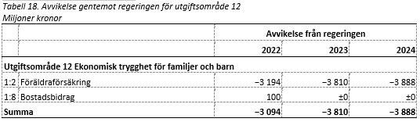
Anslag 1:2 föreslås minska med 3 194 miljoner kronor år 2022, till följd av att förslaget om att införa en familjevecka avvisas. Av samma anledning beräknas anslaget minska med 3 810 miljoner kronor år 2023 och med 3 888 miljoner kronor år 2024.
Anslag 1:8 föreslås öka med 100 miljoner kronor år 2022, till följd av förslaget om att delvis sänka ersättningsnivåerna inom arbetslöshetsförsäkringen.

Utgiftsområde 13 Jämställdhet och nyanlända invandrares etablering

Jämställdhet
Jämställdhet är ett av FN:s globala mål för hållbar utveckling i Agenda 2030. En jämställd fördelning av resurser, makt och inflytande samt den mänskliga rättigheten att leva ett liv fritt från diskriminering och våld är en förutsättning för en hållbar utveckling. Det är inte en kvinnofråga, utan det handlar om att riva de hinder som begränsar både flickors och pojkars samt kvinnors och mäns frihet. För att det ska bli verklighet måste vi, både som enskilda individer och gemensamt som samhälle, arbeta för en jämställd och hållbar utveckling.

Mäns våld mot kvinnor
Mäns våld mot kvinnor är ett stort samhällsproblem. Våldet finns inom alla delar av befolkningen, inom alla åldrar och i olika typer av nära relationer, men drabbar på ett helt överskuggande sätt kvinnor. Nästan 9 000 kvinnor polisanmälde våld i en nära relation bara under 2020. Mörkertalet är stort. Nu behövs krafttag som stoppar den akuta våldsspiralen och långsiktigt skyddar våldsutsatta kvinnor. Mäns våld mot kvinnor börjar med killars våld mot tjejer. Våld i ungas partnerrelationer måste motverkas. Det finns ett behov av att utveckla det preventiva våldsförebyggande arbetet. Centerpartiet bedömer att det behövs särskilda resurser till aktörer som riktar sig till unga som utövar våld och kontroll i sina partnerrelationer och/eller utsätts för våld i sin partnerrelation. Enligt Istanbulkonventionen så skall parterna vidta nödvändiga lagstiftningsåtgärder eller andra åtgärder för att inrätta nationella hjälptelefoner beträffande alla former av våld som faller inom ramen för konventionen. Centerpartiet bedömer att en nationell hjälplinje med låga trösklar, stödchat eller dylikt, särskilt riktad till unga, skulle kunna vara en viktig del i arbetet för att stoppa mäns våld mot kvinnor. Idag finns den nationella telefonlinjen ”Välj att sluta” för vuxna våldsutövare, men en dylik nationell stödlinje saknas idag för unga personer.
Det är av största betydelse att personer som utsatts för våld i nära relationer får stöd av samhället genom ökad tillgång till kvinnojourer, skyddat boende och andra livsviktiga verksamheter. De ideella jourerna har en unik erfarenhet och stor kompetens och är en viktig resurs i kampen mot våldet, men det är det offentligas skyldighet att trygga en långsiktig och mer stabil finansiering. Pandemin har ökat trycket ytterligare på landets jourer, och för att våldsutsatta kvinnor och deras barn ska få det skydd de så väl behöver måste samhället säkerställa en stabil finansiering. Då behövs en mer långsiktig och stabil finansiering av kvinnojourernas verksamhet.

Jämställdhetsmyndigheten
Jämställdhetsmyndigheten har en central roll i att leda jämställdhetsarbetet och synliggöra ojämställda strukturer i vårt samhälle. Det är därför av vikt att myndighetens uppdrag är tydligt formulerat och avgränsat, och att den ges förutsättningar att kunna bedriva ett aktivt arbete för att samhället i stort ska nå de jämställdhetspolitiska målen. Sverige har under lång tid genomfört flera reformer som stärkt kvinnors ekonomiska egenmakt, men den ekonomiska jämställdheten har stagnerat den senaste tiden, där utrikesfödda kvinnor drar det kortaste strået enligt delredovisningen från Kommissionen för jämställda livsinkomster. Rapporten visar också att myndigheterna inte redovisar könsuppdelad statistik i den grad de ska och att analyser därmed uteblir. Det är viktigt att myndigheterna själva driver sitt eget jämställdhetsarbete utifrån de uppdrag de har. Men det kan finnas ett behov av att den ekonomiska jämställdheten följs upp än mer noggrant. Centerpartiet vill därför att regeringen ser över möjligheten att uppdra åt Jämställdhetsmyndigheten att årligen följa upp och analysera målet om ekonomisk jämställdhet.
Centerpartiet vill särskilt poängtera vikten av Jämställdhetsmyndighetens nationella uppdrag rörande prostitution och människohandel. Människohandel och prostitution är en av de värsta formerna av mäns våld mot kvinnor. Som nationellt samordningsansvarig har Jämställdhetsmyndigheten möjlighet att driva på samverkan inom arbetet mot prostitution och människohandel, där regionkoordinatorerna har en nyckelroll i det förebyggande arbetet. Utsatthet inom prostitution och människohandel har ökat under pandemin. I arbetet mot prostitution och människohandel spelar landets regionkoordinatorer en viktig funktion, men arbetet har inte kommit tillräckligt långt. Centerpartiet bedömer att särskilda insatser behövs för att förhindra att barn och unga utnyttjas i prostitution och människohandel och bedömer därför att det behövs ett särskilt uppdrag som belyser barns särskilda utsatthet. Insatser med fokus på barn måste integreras i det operativa nätverket mot prostitution och människohandel, Nationellt metodstödsteam (NMT). Arbetet mot att barn och unga utnyttjas genom sexuell exploatering och människohandel behöver förstärkas. Centerpartiet bedömer att det behövs en generell kompetensutveckling bland yrkesverksamma som möter barn som har blivit utsatta eller riskerar att bli utsatta för kommersiell sexuell exploatering, till exempel inom elevhälsan, socialtjänst, bup och Sis.

Jämställdhetsintegrering och gender budgeting
För att de jämställdhetspolitiska målen ska nås behöver vi arbeta strukturerat med jämställdhetsintegrering, så kallad gender budgeting och könsuppdelad statistik. Kommissionen för jämställda livsinkomsters delrapport visar att detta inte görs i tillräckligt stor utsträckning. Om vi inte synliggör skillnader, kan vi heller inte åtgärda dem. Jämställdhetsintegrering säkrar att väntetider, resursfördelning, beslut och bemötande utgår från individen utan att snedvridas av förutbestämda stereotyper, fördomar och okunskap. Gender budgeting handlar om att synliggöra människorna bakom siffrorna i en budget. Det synliggör hur de offentliga resurserna fördelas mellan könen, hur det möter kvinnors och mäns, flickors och pojkars behov och vilka effekter det ger. Budgetprocesser inom stat, regioner och kommuner kan lämpligen utformas så att metoder för gender budgeting tillämpas. I årsberättelser och övrig budgetuppföljning i offentlig sektor syns då utfall utifrån gender budgeting. Detta arbete behöver stärkas för att utjämna den ekonomiska ojämställdheten.

Integration
Sverige präglas sedan länge av en långvarig och allvarlig social klyvning. Det är en klyvning som skär mellan människor och mellan platser. Mellan de med utbildning, språk och yrkeserfarenhet och de som inte har ett jobb. Mellan, å ena sidan, välmående och företagsamma orter och, å den andra sidan, utsatta stadsdelar och bruksorter. Friheten och möjligheterna är ojämnt fördelade.
Vi kan också se att covid-19-pandemin slagit hårt mot människor i utsatta områden och mot dem som står längst ifrån arbetsmarknaden. Den klyvning som redan tidigare var allvarlig och oroande riskerar att förvärras betydligt i pandemins spår.
Sveriges integrationspolitik har djupa brister. Covid-19-pandemin ställde oss dessutom inför en av våra största prövningar någonsin, med kraftigt ökad arbetslöshet och ett stopp för nya jobb i flera branscher som historiskt varit avgörande för jobbintegrationen. Även om de som blivit arbetslösa under pandemin delvis tillhör nya grupper, var det samma personer som tidigare hade en svag ställning på arbetsmarknaden – varav många nyanlända och utlandsfödda – som också nu i hög grad var de som förlorade sina jobb.

Behov av strukturreformer
För att Sverige ska stå starkt nu och i framtiden behövs effektiva reformer som förbättrar vårt mottagande av nyanlända, med ett tydligt jobbfokus. Vi behöver genomföra strukturreformer för att skapa förutsättningar för minskad tudelning på svensk arbetsmarknad. En arbetsmarknad som samtidigt har ett stort kompetensförsörjningsbehov med demografiska utmaningar och med snabbare utvecklingstakt och omställningsbehov.
I dag kommer många människor inte in i samhället utan hamnar i stället i ett permanent utanförskap. Det finns ett stort värde i att nyanlända tidigt får ta del av det svenska samhället och kunskap om hur det fungerar. Därför har Centerpartiet bidragit till att alla asylsökande ska genomgå samhällsorientering och lära sig svenska från dag ett.

Etablering
Etableringsreformen, som flyttade ansvaret för nyanländas etablering i Sverige från kommunerna till Arbetsförmedlingen, har inte lett till de förbättringar som var syftet. Därför har Centerpartiet föreslagit att kommunerna åter ska ansvara för etableringen. Vi anser också att man bör se över möjligheterna att utreda hur rutiner för utbetalning och uppföljning av kommunersättningarna kan förbättras. Vi behöver även se över hur nyanlända i högre grad kan bidra till den långsiktiga finansieringen av sin försörjning, exempelvis genom att göra om etableringsbidraget till ett etableringslån. På samma sätt som studenter försörjer sig med hjälp av studielån bör nyanlända kunna försörja sig med hjälp av lån under sin första tid i Sverige.
En grundläggande princip är att människor som tar del av våra gemensamma trygghetssystem behandlas lika. Samma möjligheter och skyldigheter ska gälla alla. Ersättning i transfereringssystem bör utgå baserat på inkomst, och därmed inbetald skatt, snarare än dagens framåtblickande mått: sjukpenninggrundande inkomst. Existerande undantag från kvalificeringsregler för flyktingar, inom exempelvis garantipensionen och sjukersättningen, bör tas bort.

Förbättra sfi
Centerpartiet har varit drivande för att förbättra sfi-undervisningen och att utreda en sfi-peng. Sfi-peng innebär att utbildningsanordnaren får betalt genom en typ av skolpeng som baserar sig på uppnådda resultat i form av språkutveckling. I dag finns dessutom tillgång till bra och välfungerande digitala hjälpmedel för undervisning. Därför vill vi att man även ska utreda hur nätkurser, appbaserade och AI-understödda läromedel samt andra digitala hjälpmedel ska bli en större del av sfi-undervisningen och integrationsarbetet. Även Klivautredningen, som Centerpartiet var med och skrev tilläggsdirektiv till, är ett bra verktyg för att ge svenska för invandrare det kvalitetslyft som denna undervisningsform förtjänar.

Snabbare inventering, validering och komplettering av kompetenser hos nyanlända
Många som kommer till Sverige har såväl utbildning som lång arbetslivserfarenhet, inte sällan i yrken som vi i dag ser ett stort behov av i Sverige, som läkare, ingenjörer och andra specialister. I dag finns fortfarande inget effektivt och systematiskt sätt att, i samarbete mellan Migrationsverket och exempelvis Arbetsförmedlingen, inventera vilka kompetenser, inte minst i bristyrken, som finns hos nyanlända. Det är viktigt att denna kunskap hos nyanlända akademiker och experter inte förslösas utan identifieras och att möjligheter skapas att så snabbt som möjligt använda dessa kompetenser i produktivt arbete, inte minst genom att betyg valideras och utbildningar kompletteras.
I många år har det samtidigt talats om att valideringen av dessa människors meriter ska påskyndas. Men i grunden är principen enkel: Processen ska börja omedelbart vid ankomst, med inventering av kompetenser. Det ansvaret ska finnas hos Migrationsverket. De myndigheter, främst högskolorna, som i nästa steg snabbt får uppdraget att validera och komplettera dessa kompetenser ska ha starka incitament att avsätta resurser i form av tid och personal som möjliggör en snabb process. Det måste också finnas tillräckligt väl organiserade kompletterande kurser för att svara mot behoven.

Fokus på jobb för utrikes födda kvinnor
Samtidigt som det finns ett gap i sysselsättning mellan utrikes och inrikes födda, finns också ett gap mellan utrikes födda män och kvinnor. Integration är därmed också en fråga om jämställdhet.
Särskilt kvinnor som är utrikesfödda och som har flytt från sitt hemland har haft svårt att komma snabbt i arbete. Den inledande tiden i Sverige domineras alltför ofta av hushållsarbete och barnpassning, vilket kraftigt minskar chansen att komma in i arbete. Tiden i föräldraförsäkring bör därför kraftigt begränsas och språkutbildning påbörjas parallellt med eventuell föräldraledighet, till exempel med hjälp av Centerpartiets förslag om införande av integrationsförskolor.
Det är viktigt med en tydlighet från samhällets sida när det gäller grundläggande värderingar om människors lika rätt och värde. Ekonomiska ersättningar till hushåll, som till exempel ekonomiskt bistånd, bör som regel betalas ut jämnt mellan makar. Rätten till tolk måste också upprätthållas bättre än den gör i dag. Barns möjligheter att agera tolk till sina föräldrar bör kraftigt begränsas. Bemötandet från myndigheter måste också i högre grad spegla att samhället har samma förväntningar på kvinnor och män att integreras och komma i arbete.

Nyanlända barns skolgång
Språket och läsning är en nyckel för alla ämnen i skolan och för att klara sig i samhället. Ett problem för många nyanlända barn är att de inte klarar av att nå målen i skolan. Många nyanlända barn har liten eller ibland ingen skolerfarenhet, och tillsammans med dåliga kunskaper i svenska blir det svårt att hänga med i undervisningen. För att kompensera för detta krävs en längre period av intensifierad skolgång med fokus på de viktigaste kunskaperna. Bland de viktigaste av dessa är förmågan att prata svenska, med en utökning av antalet timmar med undervisning i svenska för dessa barn. Här behövs ett systematiskt helhetsgrepp baserat på den kunskap som finns om effektiv intensiv språkträning i andraspråk.

Civilsamhällets roll för integrationen
En viktig och underskattad roll i mottagandet av nyanlända spelas av civilsamhället. I civilsamhället finns nätverk som förmår koppla de nyanlända till arbetsliv och jobbmöjligheter, och erbjuder kunskaper om det svenska samhället. Centerpartiet anser att man måste se över hur man kan stärka civilsamhällets roll i integrationsprocessen. I detta arbete bör vi utreda hur statens tilldelning av resurser till civilsamhället kan allokeras för att skapa långsiktiga partnerskap och därmed frångå dagens projektfinansieringsmodell. Genom att öka långsiktigheten i detta arbete, och låta föreningar och organisationer ta en tydligare roll, kan en större del av integrationsprocessen ske i samverkan med civilsamhället.

Vänd utvecklingen i utanförskapsområden
Det går att vända utvecklingen i utanförskapsområden. Det har lyckats på flera håll i landet. I grunden är det effektivaste sättet att minska problemen i utanförskapsområdena en fungerande arbetsmarknad, där fler får jobb och färre hamnar i utanförskap.
I regel ligger utanförskapsområdena nära starka blomstrande arbetsmarknader och inkomststarka områden. Ofta är det mest grundläggande problemet att områdena har stor omsättning av invånare, där främst de som inte har möjlighet att flytta vidare blir kvar. Det är ofta de som redan har svårast att komma in i samhället. Det är den enda del av staden där det är möjligt att få en hyresrätt, ibland med socialt stöd. Men det är inte områden som är attraktiva nog i sig själva för att man ska stanna. Det finns inte heller bostäder som efterfrågas av den som etablerat sig, arbetat och sparat sig till möjligheten att ta nästa steg i sin bostadskarriär.
Myndigheters närvaro, liksom samverkan mellan myndigheter, kommuner, föreningsliv, bostadsföretag med flera aktörer, är avgörande för att vända dessa områden. En annan helt avgörande faktor är skolan, och kvaliteten på utbildningen i de skolor som finns i dessa områden.

Jobb och företagande
Det finns ett stort behov av att förbättra förutsättningarna för jobb och företagande för att integrationen ska förbättras. Bland utrikes födda är andelen som vill starta företag hög, men andelen företagare i exempelvis utanförskapsområden är lägre än i andra delar av landet.
För att tillvarata den entreprenörsanda som finns behöver det bli enklare att starta företag, billigare att anställa och löna sig mer att arbeta än att gå på bidrag. Nationella regler och skatter behöver reformeras för att skapa en bättre, mindre tudelad och mer välfungerande arbetsmarknad.
Det statliga bolaget Almi bör ges i uppdrag att genom uppsökande verksamhet stötta företagare i utanförskapsområden med affärsutveckling och, i de fall företagen är kvalificerade, finansiering inom Almis befintliga finansieringsstöd. Det kan handla om enmansföretag som vill nyanställa men där man inte vet vilka regler som gäller. Men det kan likaväl handla om kämpande företag som behöver hjälp med att lägga upp en affärsplan eller hitta nya lokaler. Detta bör bland annat bli föremål för en särskild utredning som visar hur statliga medinvesteringar i högre grad kan nå ut till mikrofinansiering av verksamhet i utanförskapsområden.

Centerpartiets överväganden
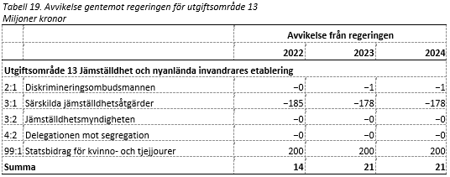
Anslag 3:1 föreslås minska med 200 miljoner kronor år 2022 till följd av att Centerpartiet föreslår att statsbidragen till kvinno- och tjejjourer bör placeras på ett eget anslag. Av samma anledning beräknas anslaget minska med 200 miljoner kronor per år 2023–2024. Anslaget föreslås öka med 7,5 miljoner kronor år 2022, för att möjliggöra finansiering av en stödlinje riktad mot ungdomar som utsätts för våld i en nära relation. Av samma anledning beräknas anslaget öka med 15 miljoner kronor per år 2023–2024. Anslaget föreslås öka med 7 miljoner kronor år 2022 för att finansiera insatser mot prostitution och människohandel. Insatserna bör bestå av regionkoordinatorer med särskilt fokus på barn i det operativa nätverket mot prostitution och människohandel. Stödet bör disponeras av Socialstyrelsen.
Centerpartiet föreslår att ett nytt anslag, 99:1 Statsbidrag för kvinno- och tjejjourer, inrättas. Anslaget föreslås tilldelas 200 miljoner kronor år 2022 och beräknas tilldelas 200 miljoner kronor per år 2023–2024. Av dessa medel är, i enlighet med vad som föreslås i budgetpropositionen för 2022, 150 miljoner permanenta och 50 miljoner tillfälliga.
Därutöver föreslår Centerpartiet en sänkning av pris- och löneomräkningen, vilket påverkar de anslag som räknas upp med denna.

Utgiftsområde 14 Arbetsmarknad och arbetsliv
Spridningen av sjukdomen covid-19, samt de restriktioner som har införts till följd av detta, har haft stora effekter på den svenska arbetsmarknaden. Många har känt oro till följd av ett drastiskt ökat antal varsel, korttidspermitteringar och en snabb ökning av arbetslösheten. Effekterna är särskilt tydliga för unga och för de många personer som under pandemin har blivit långtidsarbetslösa. Långtidsarbetslösheten uppgår nu till 190 000 personer, varav hälften har varit arbetslösa i mer än två år. Redan före pandemin befann sig många personer i långvarigt utanförskap. Nu mer än någonsin behövs reformer för att utsatta grupper ska komma in i arbete och för att minska tudelningen på arbetsmarknaden, reformer som påbörjats med januariavtalet och som nu måste fullföljas och förstärkas.
Sysselsättningsgraden och arbetskraftsdeltagandet i Sverige var högt före corona jämfört med andra länder i Europa, inte minst bland kvinnor och äldre. Arbetsmarknaden var dock redan då allvarligt tudelad och tudelningen ökar nu ytterligare i samband med effekterna av pandemin. Arbetslösheten är flera gånger högre för nyanlända och personer med kort utbildning än för inrikes födda och personer med hög utbildning. Sverige har också EU:s lägsta andel jobb utan utbildningskrav, så kallade enkla jobb. Dessa två fenomen – svårigheterna för marginalgrupper att få ett arbete och bristen på enkla jobb – hänger ihop. En hårt reglerad arbetsrätt, höga ingångslöner samt höga skatter har gjort att de enkla jobben blivit färre, vilket gör det svårare för ungdomar och nyanlända att få sitt första jobb. Situationen har förvärrats under coronapandemin, eftersom den drabbat de tjänstenäringar, som restaurang- och besöksnäring, som stått för många av de ingångsjobb som trots allt funnits för ungdomar och nyanlända. Många personer som redan tidigare haft svårt att få jobb har under pandemin fastnat i en allt längre period av arbetslöshet.
Om inte tudelningen bryts riskerar nu arbetslösheten att permanentas på oacceptabelt höga nivåer. Sverige behöver ett antal konkreta och ansvarsfulla reformer för att åstadkomma lägre trösklar till arbetsmarknaden, fler jobb utan utbildningskrav och en effektivare matchning. Den omfattande regleringen av arbetsmarknaden har försvårat omställningen på arbetsmarknaden, där förändringstakten ökat med digitaliseringen och accelererats ytterligare till följd av spridningen av sjukdomen covid-19.
Historiska reformer för att bryta tudelningen på arbetsmarknaden vad gäller bland annat arbetsrätt, ingångslöner, arbetsförmedling, arbetslöshetsförsäkringen, integration av nyanlända och skattekilar på arbete inleddes som en del i samarbetet mellan Centerpartiet, Liberalerna och regeringen utifrån januariavtalet. Dessa reformer är nödvändiga också för att åstadkomma en bättre återhämtning av arbetsmarknaden efter pandemin. Det är därför centralt att det arbete som påbörjats fortsätter i samma riktning som enligt januariavtalet och att den historiska transformering av arbetsmarknaden som presenterades i juni 2021, med bakgrund i januariavtalet och i enlighet med parternas överenskommelse, genomförs. Arbetstillfällen för många tusen arbetslösa är direkt beroende av att vi löser dessa grundläggande problem på arbetsmarknaden.

En mindre tudelad arbetsmarknad – ny arbetsrätt och omställning med historiskt avtal
Centerpartiet har länge föreslagit förändringar och förbättringar av den svenska modellen. En modern, trygg och flexibel arbetsrätt som också möter behoven för morgondagens arbetsmarknad. Regler som tar hänsyn till företagens behov av flexibilitet och kompetensförsörjning, de anställdas behov av trygghet och möjlighet till omställning samt de arbetslösas behov av att kunna få ett jobb.
Svensk arbetsmarknad präglas av en tudelning mellan ”insiders” och ”outsiders”, mellan de med en fast och trygg anställning och de som står utanför, vars enda möjligheter till arbete ofta består av en tidsbegränsad och otrygg anställning. Det strikta anställningsskyddet leder till högre arbetslöshet bland grupper med svårigheter att etablera sig, samtidigt som det leder till inlåsning för de som har ett jobb, utan att skapa reell trygghet. Klyvningen har ökat mellan de med mycket korta och osäkra jobb och de med hög upplevd anställningstrygghet, en anställningstrygghet som dock tvärt upphör om arbetsgivaren exempelvis omstrukturerar sin verksamhet.
Den sammanpressade lönestrukturen höjer trösklarna för att få in en fot på arbetsmarknaden och försvårar än mer för marginalgrupper att etablera sig.
Dessa problem har funnits länge. Men de senaste årens utveckling av arbetsmarknaden och effekterna av pandemin gör att behovet av lösningar blivit allt mer akut. Det är oerhört centralt att vi gör ett omtag kring reglerna på den svenska arbetsmarknaden och anpassar dem till nu rådande förhållanden.
Den reella tryggheten måste öka. Idag är vissa anställda helt utan trygghet, medan andra är inlåsta i jobb de inte trivs med. Det är resultatet av en stelbent arbetsmarknad som omfördelar otryggheten till de som har svagast ställning på arbetsmarknaden. Fler måste också ges möjlighet att skapa sin egen trygghet via kontinuerlig fortbildning.
Nu sker avgörande förbättringar vad gäller arbetsrätten och omställningen. Som en följd av januariavtalet slöt arbetsmarknadens parter en historisk överenskommelse den 4 december 2020. Enligt detta ”nya Saltsjöbadsavtal” ska anställningsskyddet i LAS reformeras. Undantagen från turordningen vid uppsägning till följd av arbetsbrist ska utökas för alla företag, reglerna kring uppsägning av personliga skäl kommer att förtydligas och förenklas och kostnaderna vid tvist ska begränsas. Sammantaget gör dessa förändringar det lättare för små och växande företag att våga anställa och fastanställa fler. Samtidigt får arbetstagarna helt nya möjligheter att vidareutbilda sig och ställa om mitt i livet, med möjlighet till upp till ett års studier med studiemedel som parterna lovat förstärka. I denna budgetmotion hedras på varje punkt de åtaganden som det offentliga har gjort gentemot parterna i form av ett nytt studiemedelssystem och omställning när partsöverenskommelsen omsatts i en departementsskrivelse med ekonomiska åtaganden för 2022–2026 och därefter.

Mer kraftfull hjälp till de arbetslösa att hitta arbetsgivare
Efter pandemin har Sverige ett mycket högt antal arbetssökande och samtidigt en mycket hög arbetslöshet. Matchningen mellan arbetslösa och arbetsgivare är otillräcklig och det offentliga stödet via Arbetsförmedlingen inte tillräckligt effektivt. Alldeles för många arbetssökande får inte den hjälp de behöver eller ingen aktiv hjälp alls, när resurser istället går till extremt dyra subventioner.
Samtidigt får nu alltfler arbetslösa jobb, när de får hjälp från fristående privata och idéburna förmedlare. Resurserna till de fristående förmedlarna har ökat samtidigt som granskningen av dessa skärpts och ersättningen i mycket högre grad ges till förmedlarna efter uppnått jobbresultat, med högst ersättning för positivt jobbresultat för dem som står längst ifrån arbetsmarknaden och behöver mest stöd.
Efter en lång period av centralisering av Arbetsförmedlingens insatser och utflyttning från mindre orter, har också Arbetsförmedlingens lokala närvaro ökat igen. Problemen för arbetslösa och ansvariga på kommunernas arbetsmarknadsenheter att komma i kontakt med Arbetsförmedlingen på små orter har långsamt börjat förbättras, om än långt ifrån tillräckligt eller i hela landet. Det är viktigt för att de arbetslösa ska anvisas till insatser, hos till exempel fristående förmedlare eller kommunen.
Dessa förbättringar är de första effekterna av förberedelserna inför att Arbetsförmedlingen ska reformeras, enligt vad som tidigare avtalades i januariavtalet.
Arbetet för att reformera Arbetsförmedlingen har börjat och bör nu fullföljas. Åtminstone hälften av de arbetslösa behöver nås av en effektiv och fungerande matchningstjänst från fristående förmedlare. I samband med detta måste de fristående förmedlarna få en ersättning som i ännu högre grad ges efter varaktigt jobbresultat snarare än, vilket varit fallet historiskt, med en stor grundersättning oberoende av hur väl förmedlaren lyckas. Ersättning måste också ännu tydligare styras så att resultatersättningarna är betydligt större för de som har det svårast på arbetsmarknaden.
Arbetsförmedlingens lokala närvaro måste samtidigt utökas på många mindre orter, så att den finns närvarande i varje kommun, och krav och incitament utformas så att även de fristående förmedlarna är närvarande i hela landet.
Samtidigt bör framgångsrika samarbetsprojekt mellan Arbetsförmedlingen och kommuner som effektivt hjälper långvarigt arbetslösa och nyanlända bevaras och utvecklas.
Centerpartiet anser således att resurser måste föras över från extratjänster och introduktionsjobb, som är helsubventionerade från staten men bara leder till att en bråkdel av deltagarna får arbete när subventionerna tar slut. Dessa insatser lättar bördan för kommunerna, eftersom staten tar över kostnaden, men för samhället som helhet är detta inte effektivt.
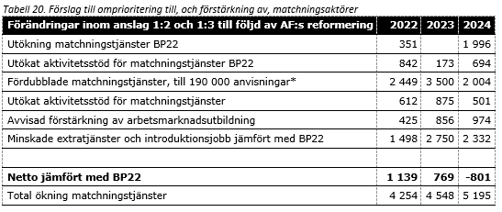

Intensivår för nyanlända
Mottagandet av nyanlända flyktingar i Sverige har länge lämnat mycket i övrigt att önska. Under den så kallade etableringsfasen har nyanlända ofta fått finna sig i längre perioder av passivitet, med relativt få timmar svenskundervisning per vecka och få tillfällen till praktik. Det har dock funnits lokala projekt, som Etableringslyftet i Stockholm, som istället försökt skapa ett intensivt mottagande, med högt tempo i svenska och ett tydligt mentorskap. Även i Tyskland och Danmark har det funnits framgångsrika exempel på liknande upplägg. På förslag av Centerpartiet har ett intensivår inletts, för att kombinera intensiv svenska och praktik för de nyanlända. När möjligheterna efter pandemin öppnar upp sig för undervisning och för fler chanser till praktik är det viktigt att intensivåret lever upp till de tydligt uppsatta målen och resurserna används fullt ut för detta ändamål.

Etableringsjobben införs och breddas till företag utan kollektivavtal
Arbetsmarknadens parter enades 2018 om att föreslå en ny tvåårig anställningsform, där arbetsgivaren till en låg kostnad ska kunna anställa nyanlända och långtidsarbetslösa, medan staten bidrar till att förstärka lönen, samtidigt som en del av arbetstiden avdelas till utbildning. Detta som en väg in på arbetsmarknaden. I samband med förhandlingarna om att ingå januariavtalet enades Centerpartiet och övriga aktuella partier om att etableringsjobben skulle breddas även till de företrädesvis små företag som saknar kollektivavtal och till bemanningsföretag, som ofta är de som ger nyanlända och långtidsarbetslösa deras första arbeten. På grund av bristfällig förmåga att förankra etableringsjobben inom ramen för EU:s konkurrenslagstiftning sköts dock införandet flera gånger upp, och i samband med att januariavtalet föll övergavs utvidgningen till icke kollektivanslutna företag och bemanningsföretag. Då ärendet beretts länge och grundligt föreslås i denna budgetmotion att etableringsjobben nu genomförs skyndsamt och att icke kollektivanslutna företag inkluderas, för att i nästa steg innefatta även bemanningsföretag.

Effektivare subventionerade anställningar samt fokusering på och förstärkning av nystartsjobben
Syftet med anställningsstöd är att kompensera för vissa arbetssökandes lägre och/eller osäkra produktivitet. Subventionerade anställningars effektivitet varierar beroende på utformning. Ett generellt mönster är dock att subventionerade anställningar som riktas till personer som står långt ifrån arbetsmarknaden är mer effektiva. Insatser som till sin utformning ligger nära reguljära anställningar är också mer effektiva för deltagarna. De flesta subventionerade anställningar har samtidigt ganska höga undanträngningseffekter, i bemärkelsen att jobben som skapas i många fall hade tillkommit även utan subvention. Användningen av, och kostnaden för, anställningsstöden är omfattande, varför det är av största vikt att de utformas på ett rimligt och kostnadseffektivt sätt.
Nystartsjobben är den typ av subventionerad anställning som visat sig mest effektiv genom sin enkelhet. Det är därtill en rättighet för långtidsarbetslösa, varför eventuella problem med stigmatisering till följd av snäv fokusering kan antas vara mindre.
I denna budget föreslås därför att nystartsjobben förstärks under perioden efter pandemin för att möjliggöra att så många som möjligt av de långtidsarbetslösa kommer in på arbetsmarknaden när ekonomin återstartar. Subventionen höjs för de under 25 år som idag får lönekostnaden nedsatt med en arbetsgivaravgift till två arbetsgivaravgifter, till de långtidsarbetslösa som idag har två arbetsgivaravgifters stöd höjs det till två och en halv, och för nyanlända och de som varit mycket lång tid borta från arbetsmarknaden höjs stödet från två och en halv arbetsgivaravgift till tre.

Arbetslöshetsförsäkringen som omställningsförsäkring
Arbetslöshetsförsäkringen ska ge människor en möjlighet att tryggt ställa om i arbetslivet. Samtidigt är det viktigt att försäkringen är just en omställningsförsäkring och att den utformas på ett sätt som uppmuntrar till arbete. Arbetslöshetsförsäkringens nivå och utformning har stor inverkan på arbetsmarknadens funktionssätt. En hög ersättning under lång tid innebär att det blir relativt mer förmånligt att inte arbeta. Därmed minskar utflödet från arbetslöshet till jobb. Det faktum att man måste kvalificera sig till arbetslöshetsförsäkringen genom arbete innebär dock att människor som inte arbetar ges större drivkraft att börja arbeta, för att få tillgång till den extra trygghet som arbetslöshetsförsäkringen medför.
Dessutom innebär en högre ersättning att lönebildningen påverkas, då en hög ersättning innebär att kostnaden för fackförbund att bidra till löneökningar som ger högre arbetslöshet minskar.
En relativt förmånlig arbetslöshetsförsäkring bidrar också, på kort sikt, till att arbetssökande ges större möjligheter att hitta ett jobb som passar deras kvalifikationer. Produktiviteten kan öka till följd av denna förbättrade matchning.
Avslutningsvis är arbetslöshetsförsäkringen en automatisk stabilisator som, rätt utformad, kan hjälpa till att utjämna konjunktursvängningar.
Det finns relativt starkt empiriskt stöd för att en generös ersättning från arbetslöshetsförsäkringen leder till en höjd jämviktsarbetslöshet. Detta allmänna mönster tycks också stämma för Sverige. Det finns också visst stöd för att sänkt ersättning i arbetslöshetsförsäkringen bidrar till mer återhållsamma löneökningar.
Centerpartiet vill därför se en arbetslöshetsförsäkring som möjliggör en trygg omställning samtidigt som den garanterar att det lönar sig att arbeta. Det finns också relativt starkt stöd i forskningen för att en symmetrisk och kontinuerlig avtrappning av ersättningsnivån leder till lägre arbetslöshet.
Att avtrappningen är symmetrisk innebär att alla, förutom de som får den lägsta ersättningsnivån, möter samma avtrappning vid samma tidpunkt. Detta avspeglas i ett konstant lönetak. Det är viktigt ur ett likabehandlingsperspektiv, men också för att det gör systemet mer lättöverskådligt.
Arbetslöshetsförsäkringen behöver fokusera på omställning, uppmuntra till rörlighet och underlätta för människor att snabbt byta arbete. På sikt bör arbetslöshetsförsäkringen öppnas upp för fler som arbetat och reformeras i linje med en flexicuritymodell, med flexibilitet och trygghet i kombination. En sådan flexicuritymodell för a-kassan har nyligen utretts och presenterats. Utifrån denna utrednings arbete och med den flexicuritymodell med tydlig avtrappning som Centerpartiet tidigare föreslagit, bör arbetslöshetsförsäkringen reformeras från och med 2023.
Innan så kan ske bör dock de tillfälligt höjda ersättningsnivåerna under 2022 justeras. När nu konjunkturen vänder, samtidigt som många människor fortsatt är arbetslösa, är det viktigt att vi genomför kraftfulla insatser för att så många som möjligt ska få ett jobb så fort som möjligt. Det kräver, som beskrivits tidigare, såväl en förstärkt arbetsmarknadspolitik som skattesänkningar för anställningar. Men det kräver också att det lönar sig att arbeta. Centerpartiet föreslår i denna budgetmotion därför att ersättningsnivåerna i arbetslöshetsförsäkringen under 2022 förändras från och med den 1 mars, i enlighet med vad som presenteras i tabellen nedan.
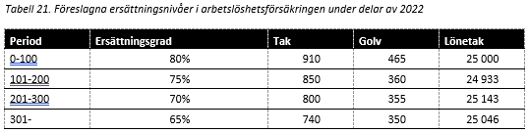

Centerpartiets överväganden
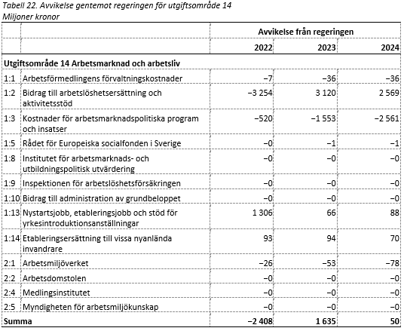
Anslaget 1:1 föreslås öka med 6 miljoner kronor år 2022 till följd av att Centerpartiet avvisar förslaget om smalare etableringsjobb. Av samma anledning beräknas anslaget öka med 6 miljoner kronor per år 2023–2024.
Anslag 1:2 föreslås minska med 10 miljoner kronor till följd av att Centerpartiet avvisar förslaget om att införa smalare och mindre kraftfulla etableringsjobb. Av samma anledning beräknas anslaget minska med 20 miljoner kronor år 2023 och med 25 miljoner kronor år 2024. Anslaget föreslås öka med 28,9 miljoner kronor år 2022 till följd av att Centerpartiet avvisar förslagen om särskilda regler i sjukersättningen för personer som är över 60 år. Av samma anledning beräknas anslaget öka med 115,5 miljoner kronor per år 2023–2024. Anslaget föreslås minska med 345 miljoner kronor år 2022 till följd av att Centerpartiet avvisar förslaget om att tillfälligt slopa karensdagarna i arbetslöshetsförsäkringen. Anslaget föreslås minska med 85 miljoner kronor till följd av att den föreslagna förstärkningen av arbetsmarknadsutbildningar avvisas. Av samma anledning beräknas anslaget minska med 159 miljoner kronor år 2023 och med 145 miljoner kronor år 2024. Anslaget föreslås öka med 850 miljoner kronor år 2022 till följd av att Centerpartiet föreslår att en bortre tidsgräns inom sjukförsäkringen införs. Av samma anledning beräknas anslaget öka med 850 miljoner kronor per år 2023–2024. Anslaget föreslås minska med 5 300 miljoner kronor år 2022 till följd av att de tillfälligt höjda ersättningsnivåerna inom arbetslöshetsförsäkringen föreslås minska något under 2022. Anslaget föreslås öka med 437 miljoner kronor år 2022 till följd av att förslaget om förstärkta extratjänster och introduktionsjobb avvisas. Av samma anledning beräknas anslaget öka med 440 miljoner kronor år 2023 och med 370 miljoner kronor år 2024. Därutöver föreslår Centerpartiet en kraftig omläggning i fokus för arbetsmarknadspolitiken, från extratjänster och introduktionsjobb till matchningsaktörer. Det är nödvändigt för att reformeringen av Arbetsförmedlingen och arbetsmarknadspolitiken ska kunna ske på ett effektivt och ansvarsfullt sätt. Det innebär att anslaget föreslås öka med 558,1 miljoner kronor år 2022. Av samma anledning beräknas anslaget öka med 1 018,2 miljoner kronor år 2023 samt med 902,5 miljoner kronor år 2024. Centerpartiets förslag till kraftiga förstärkningar av matchningsaktörer innebär att anslaget föreslås öka med 612 miljoner kronor år 2022. Av samma anledning beräknas anslaget öka med 875 miljoner kronor år 2023 och med 501 miljoner kronor år 2024.
Anslag 1:3 föreslås minska med 4 miljoner kronor år 2022 till följd av att Centerpartiet avvisar förslaget om smalare etableringsjobb. Av samma anledning beräknas anslaget minska med 8 miljoner kronor år 2023 och med 11 miljoner kronor år 2024. Anslaget föreslås minska med 31 miljoner kronor till följd av att Centerpartiet avvisar förslaget om en förlängning av en satsning från 2021 års vårändringsbudget. Av samma anledning beräknas anslaget minska med 31 miljoner kronor per år 2023–2024. Anslaget föreslås minska med 1 238,7 miljoner kronor till följd av att förslaget om förstärkta extratjänster och introduktionsjobb avvisas. Av samma anledning beräknas anslaget minska med 1 327,3 miljoner kronor år 2023 och med 1 137 miljoner kronor år 2024. Anslaget föreslås minska med 340 miljoner kronor år 2022 till följd av att förslaget om förstärkta arbetsmarknadsutbildningar avvisas. Av samma anledning beräknas anslaget minska med 697 miljoner kronor år 2023 och med 829 miljoner kronor år 2024. Centerpartiet vill därtill göra en kraftig omprioritering från extratjänster och introduktionsjobb till matchningsaktörer, i syfte att möjliggöra en effektiv och ansvarsfull reformering av Arbetsförmedlingen och arbetsmarknadspolitiken. Det innebär att anslaget föreslås minska med 1 355 miljoner kronor år 2022. Av samma anledning beräknas anslaget minska med 2 990 miljoner kronor år 2023 och med 2 557 miljoner kronor år 2024. Anslaget föreslås öka 2 449 miljoner kronor år 2022 för att förstärka verksamheten med matchningsaktörer. Av samma anledning beräknas anslaget öka med 3 500 miljoner kronor år 2023 och med 2 004 miljoner kronor år 2024.
Anslag 1:13 föreslås öka med 36 miljoner kronor år 2022 till följd av att Centerpartiet avvisar regeringens förslag om smalare etableringsjobb. Av samma anledning beräknas anslaget öka med 66 miljoner kronor år 2023 och med 88 miljoner kronor år 2024. Anslaget föreslås öka med 1 270 miljoner kronor under 2022, för att möjliggöra en tillfällig förstärkning av nystartsjobben. De grupper som idag beviljas en subvention motsvarande en arbetsgivaravgift föreslås få en subvention motsvarande två arbetsgivaravgifter. De personer som idag erhåller stöd motsvarande två arbetsgivaravgifter föreslås erhålla ett stöd motsvarande 2,5 arbetsgivaravgifter. Och de som idag erhåller stöd motsvarande 2,5 arbetsgivaravgifter föreslås erhålla stöd motsvarande tre arbetsgivaravgifter. Detta föreslås gälla alla pågående och nya anställningar med nystartsjobb, för de ersättningar som betalas under 2022. Centerpartiet välkomnar också det förslag om förstärkta nystartsjobb för äldre som återfinns i budgetpropositionen för 2022.
Anslag 1:14 föreslås öka med 101 miljoner kronor år 2022 till följd av vad som tidigare anförts om att Centerpartiet avvisar förslagen om fler extratjänster och introduktionsjobb. Av samma anledning beräknas anslaget öka med 109 miljoner kronor år 2023 och med 90 miljoner kronor år 2024.
Anslag 2:1 föreslås minska med 25 miljoner kronor år 2022, i syfte att bidra med finansiering till prioriterade reformer i denna budgetmotion. Av samma anledning beräknas anslaget minska med 50 miljoner kronor år 2023 och med 75 miljoner kronor år 2024.
Därutöver föreslår Centerpartiet en sänkning av pris- och löneomräkningen, vilket påverkar de anslag som räknas upp med denna.

Utgiftsområde 15 Studiestöd
Sverige behöver fler arbetade timmar, bland annat för att säkra välfärdens finansiering. Arbetslivet måste förlängas i bägge ändar. Unga svenskar kommer ut sent på arbetsmarknaden och vi går i pension alltför tidigt. Jämfört med flertalet andra OECD-länder påbörjar de svenska studenterna eftergymnasiala studier senare och tillbringar också längre tid i studier. Vidare är utbildningars koppling till arbetslivet på många håll dålig och matchningen på svensk arbetsmarknad är en av OECD:s sämsta.
För att öka genomströmningen och få fler i arbete vill Centerpartiet ha ett mer flexibelt studiemedelssystem, som premierar studenter som avslutar sina studier före utsatt tid men också är anpassat för de med lägre studietakt, exempelvis de som har gått gymnasiesärskolan eller är deltidssjukskrivna. Det ger fler möjligheten till en utbildning som leder till jobb.
Det behöver även finnas flexibilitet för karriärväxling högre upp i åldrarna. Därför är det bra att den övre åldersgränsen för rätt till studiemedel har höjts från 56 till 60 år. Det underlättar vidareutbildning och omskolning i högre åldrar, som är en viktig del i det livslånga lärandet. Det är även viktigt med omställningsstudiestödet och positivt att det införs inom ramen för nya Saltsjöbadsavtalet.

Centerpartiets överväganden
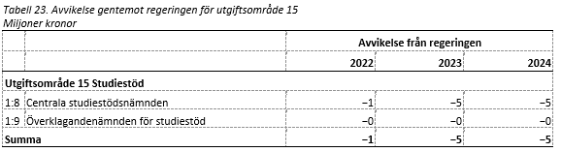
Centerpartiet föreslår en sänkning av pris- och löneomräkningen, vilket påverkar de anslag som räknas upp med denna.

Utgiftsområde 16 Utbildning och universitetsforskning

Utbildning till jobb
Sveriges elever har rätt till en utbildning av hög kvalitet. En utbildning som utökar individens möjligheter i samhället och den personliga friheten och som leder till jobb. Skolan ska, förutom att utgå från läroplanens och kursplanernas mål, lägga en stabil grund för elevernas kommande etablering på arbetsmarknaden och det livslånga lärandet. En förutsättning för det är att elever går ut grundskolan med fullständiga betyg. Sveriges utbildningssystem behöver svara upp mot efterfrågan på kompetent arbetskraft och möjliggöra för yrkesväxling.
De svenska yrkesutbildningarna på gymnasiet har under många år lockat för få elever och är idag underdimensionerade i förhållande till växande behov. Utbildningsväsendet behöver i större utsträckning samverka med samhälle och näringsliv så att utbildningarna blir mer verklighetsnära och relevanta för arbetsmarknaden.
För att utbildningen ska leda till jobb behöver skolans koppling till arbetsmarknaden stärkas och förbättras. Studie- och yrkesvägledningen har här en avgörande roll.
Matchningsproblemen på svensk arbetsmarknad är väl dokumenterade. Parallellt med att det finns många människor som upplever svårigheter med att etablera sig på arbetsmarknaden ser vi hur arbetsgivare inom vissa branscher har svårt att rekrytera och därmed tillfredsställa sitt behov av arbetskraft.
En viktig del i att säkra kompetensförsörjningen för företag är att det finns olika alternativ för att kunna byta yrkesbana under karriären. Branschskolor är ett sådant alternativ. Centerpartiet vill att förordningen för branschskolor justeras så att det på ett än bättre sätt kan bidra till angelägen kompetensutveckling för företagen.
Ett annat exempel på samarbete mellan näringslivet och utbildningsväsendet i Sverige är modellen med yrkescollege. Yrkescollege bygger på att utbildningar blir certifierade och utformade efter branschspecifika krav. Att företagen har ett stort inflytande över utbildningen bidrar till att säkra utbildningarnas relevans för näringslivet.
En del i att förbättra övergången från utbildning till jobb är också att lärlingsutbildningarna stärks. Fler yrkesutbildningar bör bli yrkescollege och lärlingsutbildningarna bör ta fasta på systemet för teknikcollege med företagsrepresentanter i majoritet i regionala styrgrupper. Vidare bör lärlingsutbildningarna breddas till fler områden.
Det är angeläget att det finns en bredd bland yrkesutbildningarna. Yrkesvux har kommit att bli en viktig komponent för arbetslivet. Yrkes- och lärlingsutbildning är viktigt för tillväxten, inte minst för de små och medelstora företagen. För att yrkes- och lärlingsutbildningarna ska ge jobb efter avslutad utbildning och för att arbetsmarknaden ska få tillgång till kompetent arbetskraft måste utbildningarna vara högkvalificerade på både lägre och högre nivå och i större utsträckning byggas ihop.
Genom yrkeshögskolans utbildningar förses företag med kompetent arbetskraft och de studerande får en utbildning som i hög grad leder till arbete. Samtidigt har yrkeshögskolan relativt lite resurser jämfört med sina akademiska motsvarigheter. Att stärka och bygga ut yrkeshögskolan är därför en prioriterad uppgift.
När det kommer till att erbjuda kompletterande utbildning inriktad mot ett specifikt yrke har yrkeshögskolan en viktig roll att fylla. Yrkeshögskolan bör därför ges förutsättningar att verka långsiktigt genom längre tillstånd och mer resurser. För att underlätta för fler att byta spår måste det också bli enklare för elever som studerat högskoleförberedande program i gymnasieskolan att uppnå och läsa in behörighet till yrkeshögskolan. Det behöver också bli lättare att erbjuda yrkesinriktade kurser för att stärka yrkeshögskolans kompletterande roll.

Fler lärare med rätt kompetens
Läraren är den enskilt viktigaste faktorn för elevens framgång i klassrummet. Svenska elevers skolresultat har under en lång tid befunnit sig i en nedåtgående spiral. Det finns tecken på att trenden är bruten, men vägen är lång till de OECD-länder som ligger i topp. Att svensk skola i början av 2030-talet kommer sakna runt 80 000 lärare är därför en av samhällets stora utmaningar.
Centerpartiet ser fortsatt ett behov av att höja läraryrkets status. En del i det är en bra och utmanande lärarutbildning som tydligt är knuten till aktuell forskning. För en uppvärdering av läraryrket behöver det därför skapas förutsättningar för fristående lärarutbildningar, kontinuerlig och systematisk kompetensutveckling, kollegialt lärande samt minskad detaljstyrning. Det behövs också tydliga karriärvägar, skickliga skolledare som leder det pedagogiska utvecklingsarbetet och mer klassrumsnära forskning.
Fler yrkesgrupper behöver finnas i skolan för att avlasta lärarna. Administration som inte leder till en kunskapshöjning hos eleven behöver tas bort. Skolan behöver bättre administrativa system. Digitaliseringen av skolan har än så länge främst fokuserat på själva undervisningen, men de stora vinsterna finns att göra genom att digitalisera administrativa system.
Det är också viktigt att rätt personer väljer att bli lärare. Lärarlegitimationen är ett sätt att kvalitetssäkra läraryrket, så att alla elever får möjlighet till en högkvalitativ och likvärdig utbildning. Långsiktigt behöver vi därför arbeta med att få fler att vilja utbilda sig till lärare. Förutsättningarna för akademiker att välja läraryrket behöver underlättas. Vi vill därför se ökade möjligheter att bygga ut kompletterande pedagogiska utbildningar, KPU. Centerpartiet vill att regelverket kring fristående lärarutbildningar ses över i syfte att effektivt öppna upp för nya och bättre lärarutbildningar.
Svenska lärare får mindre kompetensutveckling än lärare i andra länder. Eftersom lärarutbildningen i grunden är en statlig angelägenhet ser Centerpartiet därför ett behov av att staten medverkar till att stötta lärarna i deras fortbildning. Skolmyndigheterna behöver därför en utökad regional närvaro och ett utökat uppdrag att stödja huvudmännen. Lärare och skolledare ska vara garanterade kvalitativ och relevant kompetensutveckling. Centerpartiet vill se ett tydligt och transparent karriärsystem för förskollärare, lärare och skolledare.

Hög kvalitet i förskolan
Genom att så tidigt som i förskoleåldern nå barn som riskerar framtida svårigheter i skolan ökar möjligheterna att ge alla barn likvärdiga chanser till en bra skolgång. De barn som gynnas mest av en god förskola är de barn som har de svåraste förutsättningarna. Samtidigt är det dessa barn som förskolan ofta inte når ut till. Barn till arbetslösa föräldrar har exempelvis idag rätt till färre timmar på förskolan än barn vars föräldrar arbetar heltid. Centerpartiet anser att den långsiktiga målsättningen bör vara en utbyggd förskola och att fler barn ska få möjlighet att delta i förskoleverksamheten.
Bristen på förskollärare är ett problem för att kunna utöka förskoleverksamheten. Därför bör karriärtjänster och kompetensutvecklingsgarantin även gälla för pedagoger i förskolan. Det måste bli enklare för barnskötare att vidareutbilda sig till förskollärare under tiden de arbetar i förskolan. För att stärka barnskötarrollen ytterligare vill Centerpartiet se ett barnskötarlyft och en standardisering av grundutbildning för barnskötare.
Ett bra sätt att nå barn till nyanlända föräldrar är att erbjuda integrationsförskola, där förskoleverksamheten bedrivs parallellt med sfi-undervisning för föräldrarna. Försök har gjorts i vissa stadsdelar i Stockholm med goda resultat. Centerpartiet anser att integrationsförskolan bör utvidgas till fler delar av landet.

Grund- och gymnasieskolan
Svensk skola ska hålla hög kvalitet och vara tillgänglig för alla. Varje förälder ska kunna lita på att barnen får de kunskaper de behöver för att klara vuxenlivet och att det sker i en trygg miljö. För Centerpartiet är det viktigt att varje elev ska mötas av höga förväntningar och ges det stöd som krävs för att kunna nå kunskapsmålen och förverkliga sina drömmar.
På flera skolor runt om i landet når inte ens hälften av eleverna tillräckliga kunskaper. Det är för många som inte går ut grundskolan med fullständiga betyg. Lärarbristen i svensk skola har blivit än mer påtaglig och lärare tvingas ägna alltför mycket tid till onödigt pappersarbete. Många skolor präglas också av en otrygg och stökig miljö.
Det här är en utveckling som måste vändas. Det behövs reformer som syftar till att höja kunskaperna i skolan, ge elever och lärare arbetsro i klassrummet och säkerställa att alla skolor håller en hög kvalitet och ger alla elever samma chans till en god utbildning.

Höj kunskapsresultaten
Elevernas kunskaper ska höjas genom hela utbildningssystemet. Det är avgörande för varje barns möjligheter, men också en av de viktigaste delarna för att stärka Sveriges konkurrenskraft och för att motverka ett växande utanförskap. Skolan har flera viktiga uppdrag, men kunskapsinlärning ska vara i centrum. För en mer likvärdig betygssättning vill Centerpartiet att de nationella proven digitaliseras och rättas externt.
Många nyanlända elever klarar inte att nå målen i skolan. Många har liten eller ingen skolerfarenhet och tillsammans med dåliga kunskaper i svenska blir det svårt för många att tillgodogöra sig undervisningen. För att kompensera för detta krävs en längre period av intensifierad skolgång med fokus på de mest betydande kunskaperna. Det är av största vikt att de nyanlända eleverna snabbt lär sig språket. Elever som har svårt att klara målen behöver mer lärarledd tid. Centerpartiet har varit med och infört obligatorisk lovskola för elever de sista två åren i grundskolan, och vi vill att lovskola ska bli obligatoriskt från årskurs fyra. På lång sikt behöver vi även öka undervisningstiden för alla.
För att kunskapsresultaten ska kunna höjas behöver också eleverna vara närvarande i skolan. Ju tidigare skolan reagerar på olovlig frånvaro, desto större möjligheter är det att eleven kan fullgöra sin utbildning. Emellertid finns ingen samlad statistik på elevers frånvaro på nationell nivå. Det försvårar möjligheten att se mönster och trender över tid men också att finna de rätta insatserna för exempelvis de så kallade hemmasittarna eller elever som är drabbade av hedersproblematik. I utredningen Saknad! (SOU 2016:94) presenterades flera förslag för att säkerställa alla elevers rätt till skolgång; bland annat föreslogs ett nationellt frånvaroregister. Att Skolverket fått i uppdrag att titta på hur nationell frånvarostatistik kan upprättas är positivt. Centerpartiet ser det som en naturlig del av digitaliseringen av skolan och förenklingen av administrationen ute på skolorna.
Eleverna måste kunna lita på att de är trygga i skolan. Skolinspektionens granskning av trygghet och studiero i skolan visar att den upplevda tryggheten i skolan har minskat de senaste tio åren. För att skapa mer studiero och trygghet i skolan vill Centerpartiet stärka lärarens position i klassrummet, ge bättre möjligheter att agera mot stökiga elever och stärka inspektionerna av de skolor där tryggheten brister. Att skapa respektfulla miljöer handlar också om hur elever behandlar varandra i skolans vardag. Men det handlar även om att ge unga redskap i det kommande vuxenlivet. Det är därför viktigt att lärare har kompetens att lyfta frågor relaterade till normer och värderingar. Centerpartiet vill därför att undervisningen i sex och relationer fortsatt ska stärkas och att utbildningsinsatser för detta ska genomföras för befintlig skolpersonal.

Elever med särskilda behov
Skollagen är tydlig: Alla elever i behov av särskilt stöd ska få det och huvudmannen ska fördela resurser efter behov. Det är en förutsättning för en likvärdig skola i hela landet. Dessvärre får inte alla elever det stöd de har rätt till. Centerpartiet vill därför utreda situationen för elever med särskilda behov i syfte att identifiera åtgärder som kan säkerställa att skollagen efterlevs.

Alla skolor ska vara bra skolor
Idag finns det såväl fristående som offentliga skolor som håller för låg kvalitet. Att komma tillrätta med dessa kvalitetsbrister är avgörande för skolan. Centerpartiet ser det som helt nödvändigt med högre och tydligare kvalitetskrav på alla huvudmän, oavsett regi. De skolor som allvarligt bortser från kvaliteten i sin verksamhet och inte förmår att komma tillrätta med bristerna ska snabbare än idag stängas ned. Driften ska sedan kunna övertas av en utförare som kan visa att den har förutsättningarna att återgå till en hög kvalitet. För att säkerställa att elever inte drabbas ska verksamheten tillfälligt kunna drivas av aktuell tillsynsmyndighet tills det att annan huvudman är på plats. Kraven ska vara likvärdiga oavsett ägarförhållanden.
För att kunna göra välgrundade val krävs information. Därför är höga krav på transparens avgörande för att säkerställa att skattepengar används rätt inom skolan. Centerpartiet vill därför att det ska finnas öppna kvalitetsredovisningar för alla skolhuvudmän, oavsett regi.

Elevhälsa
Det finns starka samband mellan en god psykisk hälsa och möjligheten att ta till sig kunskap och nå utbildningsmål. Samtidigt finns det rapporter som visar på oroande utveckling av att stressen och den psykiska ohälsan ökar hos elever i skolan. Situationen med pandemi och distansstudier har ökat närvaron i skolan och stärkt den psykiska hälsan hos vissa elevgrupper, men för många har det inneburit ytterligare försämring av det psykiska måendet.
Centerpartiet vill att elevhälsan värderas upp och byggs ut med fler skolsköterskor, kuratorer och psykologer. För att förbättra elevhälsan behöver kuratorer få en större roll att arbeta förebyggande. Vi vill även att ett elevhälsan tilldelas medel för hälsosamtal i syfte att fånga upp elevers mående post coronapandemin. Vi vill också se mer pulshöjande aktivitet under skoldagen för att möjliggöra att fler barn når målet om minst en timmes fysisk aktivitet om dagen. Fysisk aktivitet ger förutsättningar för en god och livslång hälsa och kan stärka inlärningen.

Resursfördelning
Skolans finansiering har under en längre tid diskuterats utifrån hur resurser ska fördelas så att de används där de behövs som mest. Finansieringssystemet behöver ses över. I dag lägger kommuner olika mycket resurser på skolan. Floran av riktade statsbidrag spär på skillnaderna ytterligare, vilket främst gynnar större huvudmän med rutiner och resurser för att ansöka om de aktuella bidragen. För att skapa planeringsförutsättningar och säkerställa en likvärdig skola i hela landet behöver de riktade statsbidragen minska i antal. I stället bör de generella statsbidragen till kommunerna öka.

Covidkommission
Covidpandemin har påverkat världen, Sverige och oss alla. Skolan är inget undantag. På bara några dagar ställde gymnasieskolan, vuxenutbildningen och högskolorna om till fjärr- och distansundervisning, vilket var en påfrestning för både elever och personal. Det har överlag fungerat väl; för vissa elever har det till och med varit bättre än ordinarie undervisning samtidigt som det för andra har varit kämpigt.
I återbyggandet av Sveriges ekonomi spelar utbildning en avgörande roll. Vi behöver därför ta med oss lärdomar från pandemin in i framtidens arbete. Det är dags att kartlägga konsekvenserna av den förändrade undervisningen i svensk skola under pandemin medan erfarenheterna fortfarande är färska. Vi ser ett behov av en covidkommission för skolan som kan rusta den bättre inför att möta elevers olika behov och framtidens utmaningar och fungera under extraordinära händelser. Det är viktigt att jämlikhets- och jämställdhetsaspekter av pandemin beaktas samt att även elevernas perspektiv tas med, och därför behöver också elevorganisationerna ha en självklar plats i en sådan kommission.

Utvecklingen av digitala läromedel möjliggör för distansundervisning
Det finns en brist på digitala läromedel. Skolverket bör därför undersöka förutsättningarna för att öka tillgången till kvalitativa digitala läromedel. Det skulle inte bara kunna stärka den pedagogiska inlärningsprocessen i klassrummet utan även möjliggöra för distansundervisning. Digitala läromedel skulle kunna vara ett komplement till den lärarledda undervisning som nyanlända elever får och på så vis intensifiera deras utbildning den första tiden.
Den digitala tekniken, så som fjärrundervisning, har öppnat upp för nya undervisningsmöjligheter. Kompetenta lärare är nyckeln till framgångsrika elever. Bristen på lärare i allmänhet, och på riktigt bra lärare i synnerhet, är ett stort problem. Detta problem kan vara än mer påtagligt för skolorna på landsbygden. Vi ser fjärrundervisning som avgörande för landsbygdsskolornas överlevnad. Centerpartiet anser att fjärrundervisning ska tillåtas i alla relevanta ämnen och att kommunala och fristående skolor ska ha möjlighet att anordna fjärrundervisning på entreprenad under samma förutsättningar som statliga skolor. Genom fjärrundervisning skulle kompetens kunna delas över hela landet och lärare skulle kunna fördela sin tjänst på flera skolor utan att själva dagligen behöva åka mellan de olika skolorna. Fjärrundervisning stärker likvärdigheten och ökar kvaliteten och tillgängligheten om det utförs på rätt sätt.

Valfrihet
För att möta utmaningar som finns i svensk skola ska vi ställa tydliga och höga krav på huvudmännen, fördela resurser efter behov och fokusera på det som gör skillnad för skolors kvalitet, likvärdighet och trygghet. Men det handlar också om att utveckla valfriheten. Centerpartiet vill införa ett aktivt obligatoriskt och samordnat skolval där elever och vårdnadshavare ges stöd och mer relevant information görs tillgänglig. Att möjliggöra för friskolor att verka i hela landet är betydelsefullt, inte minst på landsbygden där skolan ofta är navet i bygden. Försvinner skolan försämras även förutsättningarna för annan service på orten.

Högre utbildning
Utbildning berikar både samhälle och individer. Tillgång till högre utbildning av god kvalitet i hela landet ökar människors möjligheter till jobb och trygghet, samtidigt som det gynnar näringslivet och vår gemensamma välfärd. En samverkan och en nära koppling mellan den högre utbildningen och omgivande samhälle är därför av största vikt. Centerpartiet vill verka för att lärosätena ska bli mer autonoma, finnas i hela landet och ges ytterligare möjligheter att utforma sin verksamhet efter regionala förutsättningar. Vi vill även stärka den akademiska friheten. Utan oberoende forskning och utbildning har vi svårare att identifiera, förstå och lösa samhällsproblem. Den akademiska friheten och yttrandefriheten måste bevaras. Utan dem begränsar vi kommande generationers strävan efter kunskap.
Sveriges system för att fördela resurserna till högskolor och universitet främjar inte kvalitet och koppling till arbetsmarknaden utan fokuserar enbart på antal studenter och hur många studenter lärosätena själva godkänner.
Centerpartiet anser att kvaliteten på landets högskoleutbildningar behöver stärkas. Utbildningsformer som skapar bättre förutsättningar för livslångt lärande bör också gynnas. Exempelvis bör relevanta sommarkurser av fördjupningskaraktär, distanskurser och kurser på halvfart uppmuntras. Centerpartiet vill ha ett resursfördelningssystem där kvalitet och arbetslivsanknytning premieras.
Centerpartiet har länge drivit frågan om att Sveriges attraktionskraft internationellt bör öka. Detta gäller arbetskraftsinvandrare men också doktorander och forskare. Konkurrensen internationellt är hård och Sverige behöver göra mer för att attrahera kompetens.

Centerpartiets överväganden
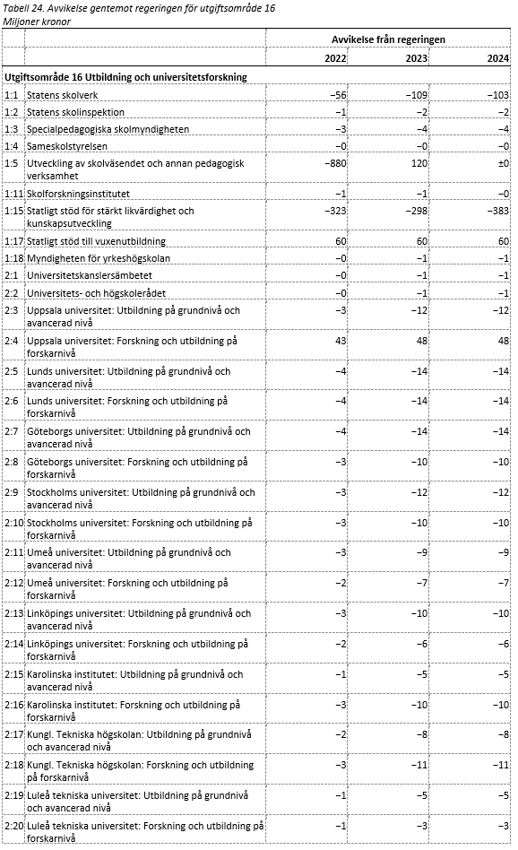

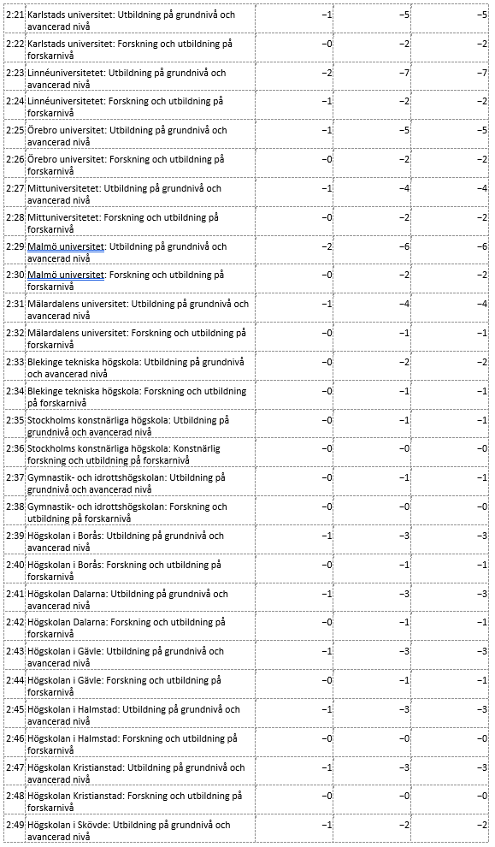
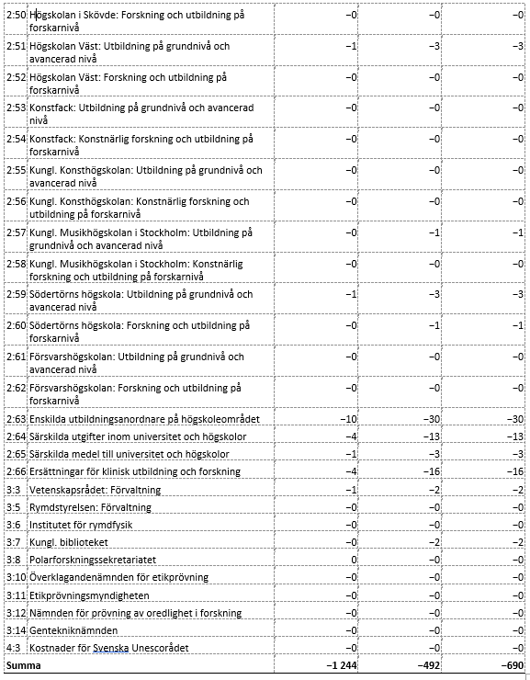
Anslag 1:1 föreslås minska med 2 miljoner kronor år 2022 till följd av att Centerpartiet avvisar förslaget om grundläggande behörighet. Av samma anledning beräknas anslaget minska med 5 miljoner kronor år 2023. Anslaget föreslås minska med 55 miljoner kronor år 2022 till följd av att Centerpartiet avvisar förslaget om gemensamt skolval. Av samma anledning beräknas anslaget minska med 98,5 miljoner kronor per år 2023–2024. Anslaget föreslås minska med 3,5 miljoner kronor till följd av att Centerpartiet avvisar förslaget om elevhälsa, till förmån för en egen satsning på detta område. Av samma anledning beräknas anslaget minska med 1,5 miljoner kronor år 2023 och med 0,5 miljoner kronor år 2024. Anslaget föreslås öka med 6 miljoner kronor år 2022 i syfte att möjliggöra en informationskampanj om trygghet på nätet. Av samma anledning beräknas anslaget öka med 2 miljoner kronor per år 2023–2024.
Anslag 1:3 föreslås minska med 1,5 miljoner kronor år 2022 till följd av att Centerpartiet avvisar förslaget rörande elevhälsa, till förmån för en egen satsning inom samma område. Av samma anledning beräknas anslaget minska med 0,5 miljoner kronor år 2023.
Anslag 1:5 föreslås öka med 120 miljoner kronor år 2022 till följd av att Centerpartiet föreslår en särskild satsning på elevhälsa. Fokus i denna satsning bör vara på extra hälsosamtal för de elever som, till följd av spridningen av sjukdomen covid-19 och de restriktioner rörande skolan som denna medförde, har fått studera hemifrån och på distans. Av samma anledning beräknas anslaget öka med 120 miljoner kronor år 2023. Anslaget föreslås minska med 1 000 miljoner kronor till följd av att Centerpartiet avvisar den ettåriga satsningen på motsvarande belopp. Vad skolan och kommunerna behöver är långsiktiga förutsättningar, inte ettåriga symbolåtgärder.
Anslag 1:11 föreslås minska med 0,5 miljoner kronor år 2022 till följd av att Centerpartiet avvisar förslaget rörande elevhälsa, till förmån för en egen satsning på samma område. Av samma anledning beräknas anslaget minska med 0,5 miljoner kronor år 2023.
Anslag 1:15 föreslås minska med 323,5 miljoner kronor till följd av att förslaget rörande likvärdighetsbidraget avvisas. Av samma anledning beräknas anslaget minska med 298 miljoner kronor år 2023 och med 283 miljoner kronor år 2024. Detta medför följdändringar på UO25 anslag 1:1. Anslaget beräknas minska med 100 miljoner kronor år 2024 till följd av att förslaget rörande elevhälsa avvisas, till förmån för en annan satsning på samma område.
Anslag 1:17 föreslås öka med 60 miljoner kronor till följd av att Centerpartiet föreslår en förstärkt satsning på lärcentrum. Det är viktigt att dessa verksamheter ges långsiktiga förutsättningar och att det skapas en strukturerad samverkan så att högre utbildning av god kvalitet kan komma hela landet till del. Av samma anledning beräknas anslaget öka med 60 miljoner kronor per år 2023–2024.
Anslag 2:4 föreslås öka med 35 miljoner kronor, i syfte att möjliggöra att ge Nationellt centrum för kvinnofrid (NCK) ett nationellt kunskapsuppdrag. Av samma anledning beräknas anslaget öka med 50 miljoner kronor per år 2023–2024. Anslaget föreslås öka med 12 miljoner kronor år 2022 för att förstärka arbetet med NCK:s stödlinje. Av samma anledning beräknas anslaget öka med 12 miljoner kronor per år 2023–2024.
Anslag 2:63 föreslås minska med 3,5 miljoner kronor år 2022 till följd av att förslaget rörande Brunnsviks folkhögskola avvisas. Av samma anledning beräknas anslaget minska med 7 miljoner kronor per år 2023–2024.
Därutöver föreslår Centerpartiet en sänkning av pris- och löneomräkningen, vilket påverkar de anslag som räknas upp med denna.

Utgiftsområde 17 Kultur, medier, trossamfund och fritid
Kultur, media, idrott och civilsamhället behöver finnas tillgängligt för alla i hela landet. Alla dessa områden har i hög grad påverkats av pandemin. Det kommer därför att behövas åtgärder för att de ska ha goda utvecklingsmöjligheter framöver.

Kultur i hela landet
Alla, oavsett bostadsort, bakgrund, funktionsnedsättning eller livssituation, ska ha möjlighet att delta i kulturliv som rymmer både professionellt buren kultur och amatörers skapande. Kultur stärker självförtroende och gör att fler tar tillvara yttrandefriheten. Det i sin tur stärker delaktigheten och demokratin i vårt samhälle. Ett brett kulturliv i hela landet underlättar för alla att kunna ta del av det. En stor del av kulturen bärs av våra språk, och då behöver språkrikedomen i landet tas tillvara och bland annat de nationella minoritetsspråkens position stärkas.
Coronapandemin har fått stora effekter på kulturlivet som riskerar att ge långvariga konsekvenser. Situationen har blivit väldigt svår för många av de som arbetar inom kultursektorn. Det påverkar också i högsta grad alla människor som under denna tid gått miste om kulturupplevelser. Det behöver göras en bred översyn kring de effekter coronapandemin har fått och vilka ytterligare åtgärder som kan behövas för att säkra ett starkt kulturliv i hela landet även framöver, när stora delar av kulturlivet börjar starta upp. Det gäller även för de delar av kulturlivet som inte behöver något offentligt stöd men andra typer av förbättrade förutsättningar. Det kan exempelvis röra sig om skattelättnader, som ett avskaffande av den så kallade dansbandsmomsen. Vidare behöver också konsekvenserna av pandemin på tillgängligheten till kultur för barn och unga studeras och åtgärder eventuellt vidtas.
För att lyfta kulturlivet i hela landet vill Centerpartiet stärka och utveckla kultursamverkansmodellen, i syfte att regionerna får ett större inflytande. Vi vill också att regionerna i samverkan med den nationella nivån tar fram en nationell kulturplan. Ytterligare ett sätt är att inrätta ett system för ett nationellt kulturhuvudstadsår, då en ny svensk stad vartannat år får statusen nationell kulturhuvudstad. Då kan också mindre städer få uppmärksamhet och chans att visa upp och särskilt utveckla sitt kulturliv. De nationella kulturinstitutionerna måste också sprida sin verksamhet i hela landet.

Tillgång till allsidig och oberoende nyhetsbevakning
Tillgången till en allsidig och oberoende nyhetsbevakning och opinionsbildning i hela landet måste säkras. Det är då extra viktigt att bevaka områden som är särskilt utsatta, där nyhetsbevakning saknas eller har lägre frekvens och se vad mer som kan göras för att förbättra situationen. Då behöver också effekterna av mediestödet för så kallade vita fläckar noga följas.
Public service spelar en stor roll för spegling av hela landet. Den behövs sida vid sida med de privata aktörerna för att ha en mångfald av perspektiv. Ett fortsatt brett uppdrag för public service är centralt för att utbudet ska vara fortsatt relevant för många i Sverige.

Stärkt civilsamhälle
Coronapandemin har fått stora effekter också på civilsamhället. Det behövs åtgärder både på kort och på längre sikt. Det behöver göras en översyn kring de effekter som pandemin har fått och vilka åtgärder som krävs för att säkra ett starkt civilsamhälle, inklusive idrottslivet, även framöver. Inom exempelvis idrotten, friluftslivet och folkbildningen finns stor förmåga att skapa en grogrund där man kan stärkas och utvecklas, och de bidrar dessutom till verklig integration när människor möts utifrån intresse och delar erfarenheter.

Idrott tillgänglig för alla
Idrott är bra för både det fysiska och det psykiska välbefinnandet. Det är därför viktigt att ta reda på orsakerna till att flickor slutar idrotta tidigare, så att effektiva åtgärder kan sätta in. Centerpartiet anser att en utredning av vad som hindrar jämställd idrott bör tillsättas, så att Riksidrottsförbundet utifrån det kan få ett tydligare uppdrag för att uppnå jämställdhet inom svensk idrott.
Personer med funktionsnedsättning idrottar i lägre utsträckning än andra. Därför bör en utredning tillsättas vars syfte ska vara att identifiera hinder för personer med funktionsnedsättning och åtgärder som istället underlättar utövande och tävlande inom parasport.
Utformningen av statens idrottsanslag bör ses över för att göra resultaten mer klara beträffande tillgänglighet till idrott för barn och ungdomar ur bland annat jämställdhets-, jämlikhets- och funktionsnedsättningsperspektiv

Centerpartiets överväganden
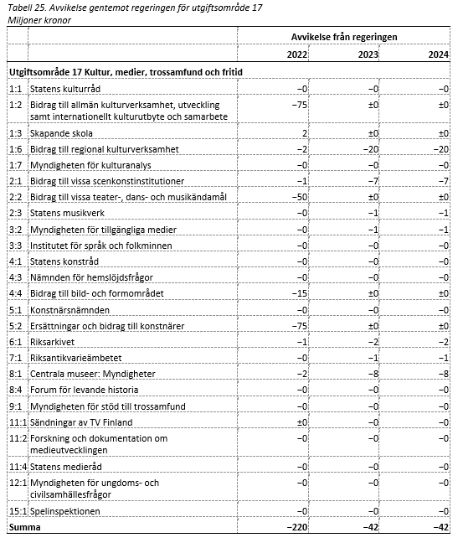
Anslag 1:2 föreslås minska med 75 miljoner kronor år 2022 till följd av att det tillfälliga förslaget rörande bibliotek avvisas.
Anslag 1:3 Skapande skola föreslås öka med 1,5 miljoner kronor år 2022 då Centerpartiet avvisar förslaget om att spara på denna viktiga insats.
Anslag 2:2 föreslås minska med 50 miljoner kronor år 2022 till följd av att förslaget om den tillfälliga förstärkningen på motsvarande belopp avvisas.
Anslag 4:4 föreslås minska med 15 miljoner kronor år 2022 till följd av att förslaget om den tillfälliga förstärkningen på motsvarande belopp avvisas.
Anslag 5:2 föreslås minska med 75 miljoner kronor år 2022 till följd av att förslaget om den tillfälliga förstärkningen på motsvarande belopp avvisas.
När det gäller anslag 13:3 vill Centerpartiet särskilt framhålla vikten av att en del av förstärkningen kanaliseras till scouterna, som ramlat mellan stolarna vad gäller andra stöd under pandemin.
Därutöver föreslår Centerpartiet en sänkning av pris- och löneomräkningen, vilket påverkar de anslag som räknas upp med denna.

Utgiftsområde 18 Samhällsplanering, bostadsförsörjning och byggande samt konsumentpolitik
Behovet av bostäder är stort. Enligt Boverket rapporterar 207 av Sveriges 290 kommuner att de i dagsläget har underskott på bostäder i någon form. Även om antalet kommuner som rapporterar underskott har minskat de senaste åren är det tydligt att fler bostäder behöver byggas. Det befintliga bostadsbeståndet måste dessutom nyttjas mer effektivt. Samtidigt behövs medvetenhet om att förutsättningarna för bostadsbyggandet och skapandet av bra boendemiljöer skiljer sig åt i olika delar av landet. En hållbar bostadspolitik måste utgå från lokala förutsättningar, samtidigt som den ska vara anpassad till de övergripande samhällsutmaningar vi står inför.

Underlätta bostadsbyggandet
För att råda bot på bostadsbristen och öka antalet tillgängliga bostäder behövs ett fortsatt arbete med att undanröja hindren för nybyggnation. Den statliga nivån behöver stödja och uppmuntra kommunerna i planeringsarbetet. Den regionala samordningen i planarbetet behöver förstärkas och Lantmäteriets handläggningstider förkortas.
Många och långa överklagandeprocesser bidrar också till att förlänga och försvåra byggprocesserna. En maximal handläggningstid för överklaganden bör införas. Sakägarkretsen vid ett överklagande bör därtill begränsas. Effekterna av införandet av en avgift för den som överklagar beslut om bygglov och detaljplan bör utredas. Vi vill också stärka den enskildes rätt vid prövningar av bygglov genom omvänd bevisbörda, så att ansvaret ligger hos myndigheten att kunna påvisa att ett ärende strider mot lagstiftningen.
Planmonopolet erbjuder ett utrymme som kommunerna bör ges bättre förutsättningar att ta tillvara. Genom att låta kommuner testa olika lokalt anpassade modeller kan nya effektiva arbetssätt uppstå, som möjliggör kortare ledtider från idé till byggklar mark och färdiga hus. Därför föreslår Centerpartiet också införandet av kommunal försöksverksamhet för att förkorta och förenkla byggprocesser. Det bör vidare finnas möjlighet att på vissa platser eller i samband med exempelvis bomässor och liknande peka ut innovationsytor där avsteg från gällande byggregler är tillåtna.
Samtidigt som det kommunala självbestämmandet är viktigt måste digitaliseringen av plan- och byggprocesserna fortgå. Det ökar möjligheterna att samordna regelverk och krav och leder till en effektivare och mindre kostnadsdrivande samhällsplanering.
Centerpartiet har återkommande lyft frågan om införande av privat initiativrätt. Något som riksdagen nu också fattat beslut om. I och med beslutet om att införa privat initiativrätt blir det enklare för planintressenter att själva driva planprocesser. Rätt tillämpad kan denna reform innebära en välbehövlig avlastning för kommunernas planavdelningar samtidigt som förutsättningarna för nyproduktion av bostäder förbättras.
En viktig del i arbetet för att underlätta detta är öppna och kostnadsfria geodata, tillgängliga för berörda aktörer. På så sätt kan fler aktivt ta del i samhällsplaneringen.
Ungefär halva Sverige är i dag klassat som statligt riksintresse. Ofta är det befogat att mark undantas från att exploateras, men omfattningen är för stor och ingriper på ett orimligt sätt mot angelägna behov, exempelvis av bostadsbyggande. De myndigheter som identifierar var riksintressen finns tenderar att vara oprecisa när dessa områden pekas ut. Det leder till att betydande områden undantas från planläggning utan att det egentligen skulle behövas mot bakgrund av de behov som finns. Därför måste riksintressena preciseras så att mindre arealer omfattas.
För att riksintressena ska kunna uppfattas som mer legitima är det viktigt att de uppfyller sitt syfte. Till exempel bör ett riksintresseanspråk som regel vara till skydd för ett område som är av just nationellt intresse snarare än regionala angelägenheter. Riksintressen bör i normalfallet heller inte användas för att skydda mark som redan är skyddad genom annan lagstiftning.

Byggande på landsbygden
I Sveriges landsbygder liksom i medelstora städer och samhällen efterfrågas fler bostäder. Men i landsbygder och på mindre orter finns andra utmaningar än i storstadsregionerna, där höga markpriser och byggkostnader täcks av stora värden på färdigställda bostäder. Låga bostadspriser utanför de större städerna gör det svårt att få lönsamhet i investeringar när fastighetsvärdet måste skrivas ner så fort huset är byggt.
Redovisningsreglerna för allmännyttiga bostadsbolag gör att det i många kommuner blir mycket svårt att bygga nya hyresbostäder, trots att efterfrågan finns. Centerpartiet har sedan många år drivit frågan om en översyn av regelverken i syfte att finna lösningar som underlättar bostadsbyggande i hela landet utan att kollidera med EU:s statsstödsregler, och anser att en utredning bör tillsättas för att föreslå lämpliga förändringar i årsredovisningslagen.
Därtill behöver bland annat de statliga kreditgarantierna riktas tydligare mot svaga marknader där det är särskilt svårt att på kort sikt få lönsamhet i nyproduktion av bostäder. För att ge kreditgarantierna större effekt bör justeringar göras som tydligare fokuserar stödet mot byggande i landsbygdskommuner.
Runtom i landet finns många hus som står öde. Detta är ett av många exempel på ett dåligt utnyttjande av befintligt bostadsbestånd. I många av dessa hus finns ett betydande renoveringsbehov. För att minska trösklarna för människor att ta sig an denna typ av hus och på så sätt bidra till att fler bostäder tas i bruk i Sveriges landsbygder vill vi utreda ett slopande av fastighetsavgiften de första fem åren för den som för permanentboende tar över en byggnad som inte använts under lång tid.
Värdefull jordbruksmark behöver skyddas från omfattande exploatering. Samtidigt måste det vara möjligt att tillskapa enskilda tomter som kan bebyggas och finnas möjlighet att stycka av mindre, befintliga jordbruksfastigheter som inte längre brukas, för att göra så att nya ägare kan bebo och bruka marken på nytt. Det behövs en proportionalitet när det gäller bedömningen av bostadsbyggande i Sveriges landsbygder. Utöver detta är också avgiften för avstyckning av mark i vissa fall orimligt hög. Också här bör proportionaliteten öka.

Reformera hyresmarknaden
Hyressättningsmodellen, med kollektiva förhandlingar och bruksvärdeshyra, har inte lyckats åstadkomma en bostadsförsörjning som motsvarar de faktiska behoven. I stället bidrar den till låg rörlighet och inlåsningseffekter för grupper och enskilda.
Kötiden till en hyresrätt i storstäderna är orimligt lång. De många sociala kontrakten och den alltför omfattande hemlösheten visar dessutom att modellen inte klarat av att ta de sociala hänsyn som behövs. Systemet med förhandlade hyror har alltjämt en roll att spela på svensk bostadsmarknad. Men det måste kompletteras med såväl mer efterfrågedrivna lösningar som riktade insatser till de människor som i dag faller mellan stolarna och misslyckas med att ta sig in på bostadsmarknaden och behålla en bostad.
Under våren 2020 tillsattes en utredning om fri hyressättning i nyproduktion. Våren 2021 lämnade den sitt betänkande. Utredningen föreslog att avtalsfrihet ska råda mellan hyresgäst och hyresvärd, därefter justeras hyran enligt konsumentprisindex (KPI) tills ett nytt kontrakt skrivs och avtalsfrihet återigen råder. Förslag lades också för att säkerställa besittningsskyddet och skydda hyresgästerna mot plötsliga hyreshöjningar. Centerpartiet anser att denna utredning fortsatt bör ligga till grund för att genomföra nödvändiga reformer av hyressättningen i nyproducerade bostäder.
Det ökade utbud som följer av fri hyressättning skulle i förlängningen kunna ge följdverkningar som leder till en egen bostad för många av dem som i dag väntar på att få ett hyreskontrakt. Ett tungt vägande skäl för reformer är också att incitamenten för svarthandel med hyreskontrakt behöver minska.
Utöver detta bör även förhandlingssystemet reformeras så att ett oberoende skiljeförfarande kommer till stånd. Samtidigt behöver hyressättningen ta större hänsyn till hyresgästernas värderingar gällande kvalitet och läge.
Andrahandsuthyrning är viktig för en väl fungerande bostadsmarknad, inte minst för vissa branscher och i regioner med en hög grad säsongsarbetare. Många som i dag äger ett större bostadshus där man själv inte har behov av hela bostadsytan skulle genom smärre ombyggnationer kunna inreda en eller flera lägenheter i den egna bostaden. Men när ett bostadshus utformas så att två eller fler lägenheter i huset hyrs ut räknas uthyrningen i dag som näringsaktivitet och beskattas därefter. Genom relativt små förändringar i skattereglerna skulle det kunna bli både enklare och mer attraktivt för privatpersoner att bidra till fler tillgängliga bostäder på marknaden. Därför vill Centerpartiet utreda förändringar av dessa regler.

Studentbostäder
En välfungerande bostadsmarknad lägger grunden för att det ska vara möjligt att flytta för studier och jobb. Därför är det allvarligt att det på flera håll i Sverige råder en akut brist på studentbostäder. Centerpartiet ser därför behov av att regelverken blir mer flexibla när det kommer till studentbostäder. Därför vill vi utreda om byggandet av studentlägenheter kan underlättas genom att studentbostäder definieras som en egen boendeform i lagstiftningen. Eftersom studentbostäder bebos under en begränsad tid bör vissa lättnader i byggkraven vara möjliga, exempelvis när det gäller bullernivåerna eller anpassningar av tillgänglighetskraven.
Centerpartiet är också pådrivande för mer experimentbyggande för studenter och ungdomar. Det är möjligt att utforma studentbostäder efter regler som medger en mindre bostadsyta med bibehållen tillgänglighet för personer med funktionsnedsättning.
Med en begränsad tillgång till studentbostäder är det viktigt att de bebos av just studenter, om de ska kunna räcka för att motsvara behoven. Möjligheten att säkerställa att den som bor i en studentbostad verkligen studerar bör stärkas.

Bostäder för äldre
Behovet av fler lämpliga bostäder för äldre är stort. Behoven ser dock olika ut i olika delar av landet. Det finns behov av att anpassa synen på hur man kan erbjuda boende för äldre. Det skulle exempelvis kunna ske inom ramen för ordinarie bostadsbestånd. För äldre som i allt väsentligt klarar sig själva men har ett visst behov av service skulle man, exempelvis i vanliga hyresrätter, kunna försöka finna modeller för gemensamma ruttjänster eller hemtjänst per trappuppgång och liknande.
Det kanske tydligaste hindret mot framväxten av nya bostäder för äldre är att det inte finns något enhetligt och tydligt regelverk för vad de olika boendeformerna för äldre innebär. Följden har blivit att olika kommuner ställer olika krav som passar dåligt i förhållande till de byggtekniker som utvecklats de senaste åren. Allt detta fördyrar byggandet av bostäder för äldre, och leder till att färre byggs. Därför behöver regelverken förtydligas.
Ensamheten bland äldre är alltför utbredd och leder till ökande ohälsa. Därför bör också bostäder för äldre kunna planeras för ökad social samvaro. Olika typer av kollektivboenden med gemensamhetsytor är ett exempel på en sådan lösning.

Social bostadspolitik
För de människor som saknar möjlighet att söka en bostad på den ordinarie marknaden behövs ytterligare åtgärder och en modern social bostadspolitik. Det finns exempel i vår omvärld på olika modeller för den sociala bostadspolitiken, där vissa har varit mer framgångsrika än andra. Att bygga hela bostadsområden för sociala ändamål är inte en tilltalande modell. Snarare bör vi inrikta oss på att enskilda bostäder såväl i befintligt bestånd som i nybyggnation kan vikas för detta ändamål. Genom industriellt byggande och effektiv markanvändning kan också en social bostadspolitik underlättas. Parallellt finns behov av att se över hur också människor som står långt ifrån bostadsmarknaden kan ges ekonomiska förutsättningar att efterfråga en bostad.
Många människor som sökt och beviljats skydd i Sverige under senare år är nu på väg att etablera sig och behöver ett varaktigt boende. Detta skapar ytterligare behov av just en modern social bostadspolitik som tar bort trösklarna till bostadsmarknaden även för dem som står allra längst ifrån den. Det behöver tas ett samlat nationellt grepp som möjliggör tillgång till bostäder med en utstakad väg till den ordinarie bostadsmarknaden.
För att kunna forma en modern social bostadspolitik för svenska förutsättningar behövs ett omfattande utredningsarbete och sannolikt betydande reformer. Därför har Centerpartiet föreslagit att en ny, bred bostadssocial utredning bör tillsättas. Denna utredning bör få ett tydligt mandat att på en lång rad områden finna nya vägar som ger fler tillgång till ett eget boende.

Fler vägar till ägt boende
Amorteringskrav och andra kreditrestriktioner har gjort det avsevärt svårare för många människor att köpa en egen bostad. I delar av landet med utbredd brist på hyresrätter är ägandet en av få realistiska vägar till ett boende. För den som är ny i Sverige, ung, nyligen separerad eller ensamstående är det i dag svårt att få bostadslån, även med en normal inkomst. Därför vill Centerpartiet utvärdera amorteringskraven och övriga relevanta regelverk i syfte att förenkla inträdet på bostadsmarknaden för fler, samtidigt som den finansiella stabiliteten värnas.

Grönt och klimatsmart byggande
För Centerpartiet är det en självklarhet att Sverige ska vara världsledande när det gäller klimatsmart byggande. Men Sverige behöver också vara i framkant när det gäller att planera hållbart. Med klimatförändringarna kommer våra hus och fastigheter att utsättas för nya prövningar. Större krav kommer att ställas på dagvattenhantering, energieffektivitet, hållbar mobilitet med mera. Ambitiösa klimatmål för Sverige som helhet behöver också avspegla sig i bostadsbyggandet. Takytor bör betraktas som en strategisk resurs för energiproduktion, dagvattenhantering och ekosystemtjänster. Skäl finns också att införa krav på byggnaders klimatpåverkan som successivt minskar utsläppen från bostadsbyggandet och styr mot målet om klimatneutralitet. Mot bakgrund av detta välkomnar vi det arbete med införande av klimatdeklarationer för byggande som initierats.
Avfallet från byggnation, rivning och anläggning – metaller, glas, plast och trä – måste tas om hand bättre. Det finns en omfattande handel med begagnat byggmaterial och olika komponenter, allt från fönster och dörrar till toalettstolar och handfat. Återvunnet byggmaterial som inte anses hålla en hög kvalitet bör inte återanvändas. Men kunskapsuppbyggnaden när det gäller återbruk och återvinning av byggmaterial behöver öka. Det behöver också utvecklas byggmetoder och konstruktioner som underlättar återvinning.

Trygga boendemiljöer
Människors upplevelser av otrygghet i den egna närmiljön måste tas på allvar. Att öka tryggheten i våra bostadsområden måste ges hög prioritet i samhällsplaneringen. Ofta kan relativt enkla insatser göra stor skillnad för den upplevda tryggheten. Det kan exempelvis handla om hur man placerar och utformar buskage och planteringar, men också belysning och liknande åtgärder. Men det handlar också om att skapa förutsättningar för ett levande civilsamhälle, tillgång till service, de boendes delaktighet och mötesplatser, grönområden och levande stadsmiljöer. En levande stadsmiljö medför att folkliv och verksamheter bidrar till att öka tryggheten.
Segregationen mellan olika stadsdelar och bostadsområden är ett stort och allvarligt problem i Sverige. Den stadsbyggnadspolitik som historiskt sett har förts har bidragit till detta, men orsakerna återfinns också i andra politikområden. Blandade upplåtelseformer, levande stadsmiljöer och en framåtsyftande samhällsbyggnadspolitik är viktiga delar för att minska segregationen. Erfarenheter visar att samverkan mellan fastighetsägare, bostadsbolag och myndigheter kan vara helt avgörande för att bryta en negativ utveckling i bostadsområden. Ett tätt samarbete mellan fastighetsägare, sociala myndigheter, polis, näringsliv, civilsamhälle, föreningsliv med mera är en viktig framgångsfaktor om segregation och utsatthet ska brytas.

Mötesplatser och allmänna samlingslokaler
Mötesplatser och lokaler för olika typer av verksamheter är en viktig infrastruktur såväl för demokrati och trygghet som för civilsamhälle och meningsfulla fritidsaktiviteter. Här spelar mötesplatser och de föreningsdrivna samlingslokalerna en mycket viktig roll.
Trots samlingslokalernas betydelse upplever man på många håll att det är svårt att bedriva verksamheten långsiktigt på grund av att finansieringen är splittrad och inte sällan osäker. Samlingslokalerna och de föreningar som driver dessa bör ges långsiktiga förutsättningar för att verka i hela landet. Vi har också sett att allmänna och föreningsdrivna samlingslokaler använts vid krissituationer eller när samhället behöver föreningslivets stöd. Med anledning av detta finns det skäl att se över stödet till allmänna samlingslokaler i syfte att de ska kunna ge stöd till det omgivande samhället i krissituationer. Detta skulle kunna göras genom att man utvidgar det befintliga stödets syfte.

Konsumentpolitik
Utvecklingen av handeln under de senaste decennierna har på många sätt gynnat konsumenterna. Utbudet av varor och tjänster är idag stort och det finns gott om olika alternativ att välja mellan. Den enskilde konsumenten har stor valfrihet, tillgång till fler försäljningskanaler och större makt och möjligheter att göra aktiva val. Konkurrensen har också lett till sänkta priser. Den ökade konsumtionen har dock haft en allvarlig baksida, främst i form av en ohållbar miljöbelastning. Därför är det helt avgörande att beslutsfattare på alla nivåer ser till att lagar och regler värnar en långsiktigt hållbar utveckling. Vidare krävs att regelefterlevnad säkerställs, att miljövärden, ändliga resurser och gemensamma tillgångar tillmäts sitt rätta värde och att långsiktiga kostnader beaktas.
Utvecklingen har dock även inneburit att det i vissa fall har blivit svårare för konsumenter att göra välgrundade val. Komplexiteten hos varor och tjänster har ökat. E-handeln och den digitala utvecklingen har också medfört att även konsumenter handlar på en internationell marknad. Konsumenten har ofta begränsade möjligheter att överblicka sådant som exempelvis tillverkningsförhållanden, en produkts totala miljöpåverkan eller innehåll av skadliga ämnen. Även förutsättningen att som konsument kommunicera med tillverkaren kan vara begränsad. Samtidigt uttrycker många konsumenter ett starkt engagemang och vill göra medvetna val.
I och med pandemin har bland annat resebranschen drabbats dubbelt, på grund av inställda resor, med fordringar på egna leverantörer, utöver förväntningar på att bokade resor ska återbetalas. Det har drabbat resenärer som inte i tid kunnat få ersättning för inställda resor. På sikt måste branschen ges möjlighet att bli mindre sårbar för liknande händelser som pandemin.
Det ska vara lätt att göra välgrundade miljö- och klimatsmarta val. Det är därför viktigt att politiken ger bästa möjliga förutsättningar för detta.

Centerpartiets överväganden
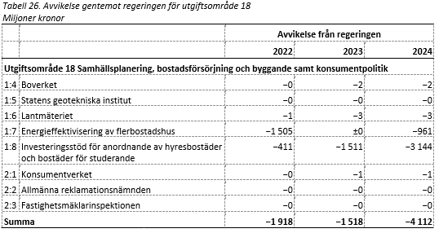
Anslag 1:7 föreslås minska med 1 505 miljoner kronor år 2022, för att bidra till finansiering av andra prioriterade reformer i denna budget. Av samma anledning beräknas anslaget minska med 961 miljoner kronor år 2024.
Anslag 1:8 föreslås minska med 411 miljoner kronor år 2022, för att bidra till finansiering av andra prioriterade reformer i denna budget. Av samma anledning beräknas anslaget minska med 1 511 miljoner kronor år 2023 och 3 144 miljoner kronor år 2024. Centerpartiet har i andra sammanhang presenterat en omfattande politik för hur byggandet kan öka och utnyttjandet av det befintliga beståndet förbättras utan användandet av stora statliga subventioner.
Därutöver föreslår Centerpartiet en sänkning av pris- och löneomräkningen, vilket påverkar de anslag som räknas upp med denna.

Utgiftsområde 19 Regional utveckling
Målet för den regionala utvecklingspolitiken är utvecklingskraft med stärkt lokal och regional konkurrenskraft för en hållbar utveckling i alla delar av landet. Centerpartiet anser att politiken ska utgå från regionala behov och att de regionala utvecklingsmedlen i första hand ska hanteras av regionerna och inte centralt. Samtidigt ska politiken bidra till nationella mål. Regelverken för de regionala företagsstöden och transportbidraget behöver bli bättre anpassade för mindre företag och ska tydligare bidra till ökad hållbarhet och jämställdhet.
Viktiga utgångspunkter för genomförandet av EU:s sammanhållningspolitik är hög måluppfyllelse och ett förenklat genomförande. Sverige bör bland annat verka för en samlad förvaltning av strukturfonderna på en myndighet. Det leder till en resursbesparing av nationell administration av fonderna och en förenkling för de aktörer som ska ansöka om finansiering.

Tillgång till kommersiell service
Regionernas insatser för att upprätthålla en tillfredsställande tillgång till kommersiell service är av stor vikt för livskraftiga samhällen. Den lokala butiken eller drivmedelsstationen är ofta en förutsättning för att en mindre ort på landsbygden ska kunna fungera och locka till sig invånare, företag och besökare. Centerpartiet bidrog till att de offentliga satsningarna på stöd till kommersiell service på landsbygden väsentligt ökade under alliansregeringen. Bland annat initierades ett driftsstöd för kommersiell service som bidrar till långsiktiga planeringsförutsättningar för lanthandlar i glesbygd. Betydande resurser har också kanaliserats via Tillväxtverket och landsbygdsprogrammet 2014–2020.

Centerpartiets överväganden
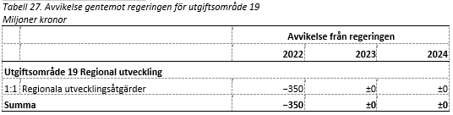
Anslag 1:1 föreslås minska med 500 miljoner till följd av att den tillfälliga satsning som regeringen föreslår avvisas. För Centerpartiet är det centralt att lands- och glesbygd ges permanenta och strukturellt riktiga förutsättningar att växa. Det görs inte primärt genom ettåriga paket utan genom ett förbättrat företagsklimat, konkurrenskraftiga gröna näringar, infrastrukturinvesteringar samt en bostadspolitik som möjliggör byggande också på landsbygden. Anslaget föreslås öka med 150 miljoner kronor till följd av att det föreslagna investeringsstödet för drivmedelsstationer förstärks. Stödet bör också utformas så att ersättning kan utgå till de ägare av aktuella drivmedelsstationer som, i samband med det arbete som rör anpassning till Myndigheten för samhällsskydd och beredskaps föreskrifter, också installerar laddplatser. Samtidigt som stödet införs bör också viss dispens i tid, avseende när åtgärderna behöver ha vidtagits, beviljas berörda ägare.

Utgiftsområde 20 Allmän miljö- och naturvård
Klimatfrågan är vår tids ödesfråga. Trots återkommande rapporter som bekräftar att den mänskliga påverkan på klimatet är ohållbar så finns det skäl att hålla fast vid hoppet. Klimatförändringarna kan hejdas. Det är inte för sent. Vi vet vad som behöver göras och vi har mer kunskap om klimatförändringarna idag än någonsin. Tekniska innovationer och lösningar som kan vända utvecklingen finns och står till förfogande. Olika beteenden kan ändras utan att välfärd går förlorad. Svensk miljöteknik är en stark exportvara, vår konkurrenskraft är god, medvetenheten om hållbarhetsutmaningarna är hög bland allmänheten och våra företag är motiverade att driva på utvecklingen. För att realisera den fulla potentialen i klimatomställningen krävs en modig och offensiv miljö- och klimatpolitik med effektiva styrmedel och riktade satsningar på de hållbara lösningarna.
Lösningen för klimatet är inte att stoppa den ekonomiska tillväxten och blicka bakåt. Vi bör istället tillvarata människans uppfinningsrikedom och innovationskraft att finna de lösningar som krävs för att bryta fossilberoendet och öka resurseffektiviteten. För att bromsa och slutligen stoppa klimatförändringarna krävs däremot ett genomgripande systemskifte i hur vi tillverkar och förbrukar produkter och råvaror samt hur vi konsumerar. De linjära materialflöden vi byggt upp samhället kring måste brytas och ersättas med cirkulära kretslopp, där produkter används betydligt längre och där allt material kan recirkuleras för att bli insatsvaror i nya produktionsled.
Beroendet av fossila och jungfruliga råvaror behöver minska och vi måste bli bättre på att utnyttja de resurser vi redan har i omlopp. Bioekonomin och potentialen för materialsubstitution som finns i förnybara naturresurser här i Sverige måste få en mer framträdande plats. Centerpartiet vill att det ska kosta att släppa ut och slösa med våra resurser, också för att driva på teknikutvecklingen mot mer hållbara alternativ. Utan en mer cirkulär och resurseffektiv ekonomi som bryter fossilberoendet kommer vi inte att kunna reducera vår klimatpåverkan i den utsträckning som krävs för att begränsa den globala uppvärmningen och det ohållbara användandet av naturresurser.
För Centerpartiet är det en självklarhet att svenska teknikutvecklare och entreprenörer har en nyckelroll att spela i detta systemskifte. Miljö- och klimatinnovationer och nya cirkulära affärsmodeller som växer fram inom näringslivet är den riktiga motorn i omställningen, och politiken måste säkerställa att företagen har bästa möjliga förutsättningar att växla upp sitt arbete ytterligare. Vår teknik och våra smarta lösningar kan dessutom bidra till jobb och tillväxt i Sverige, samtidigt som det ger minskade utsläpp i omvärlden när de exporteras.
Sverige har en ambitiös miljölagstiftning, men den bygger i flera hänseenden på gamla sanningar och föråldrade strukturer. Regelverken behöver ses över i ljuset av dagens samhällsstrukturer och nya tekniska landvinningar. Det som vi tidigare betraktade som avfall måste ses som en tillgång. Samhällskritiska anläggningar som vattenreningsverk behöver omvandlas till resursverk som i högre grad sluter kretsloppen. Som ett av världens mest innovativa länder har Sverige goda möjligheter att ta en global ledarroll i denna omställning. Sverige ska gå före, visa vägen och bli ett miljö- och klimatföredöme för resten av världen.
Parallellt med att vi begränsar koldioxidutsläppen, ställer om våra energisystem och ökar samhällets cirkulära materialflöden är det angeläget att vi vårdar och förvaltar de naturliga ekosystemen på ett ansvarsfullt sätt åt kommande generationer. Den biologiska mångfalden – samspelet mellan olika typer av arter och ekosystem – är av fundamental betydelse för människans liv på jorden, våra samhällens välmående och klimatomställningen. Skogar, kuster, vattendrag och grundvatten är alla viktiga förutsättningar för livet och en hållbar utveckling. Den globala förlusten av arter och ekosystem är det mest brådskande miljöproblemet i världen idag vid sidan av klimatförändringarna.
För att bryta den negativa utvecklingen föreslår Centerpartiet kraftfulla satsningar för att bevara och restaurera den biologiska mångfalden och Sveriges naturliga rikedom. Landets redan skyddade områden, såväl på land som till havs, behöver förvaltas bättre och dess livskraftiga ekosystem måste säkerställas. Känsliga områden som har förorenats genom mänsklig aktivitet ska saneras och återställas, ett långsiktigt arbete som måste växlas upp en nivå. Övergödningen av våra hav måste förebyggas genom kraftfullare insatser både vid utsläppskällan och direkt i haven. Invasiva främmande arter måste bekämpas mer aktivt och med mer inkludering av hela samhället.
Tillräckliga statliga anslag är endast en del av lösningen på dessa utmaningar. Centerpartiet vill se en större mångfald av aktörer involverade i arbetet med att förvalta och återställa våra naturliga ekosystem. Den enskilde markägaren som bedriver sin näringsverksamhet inom lantbruket eller längs kusten har en nyckelroll att spela och det behövs fler ekonomiska incitament, mer samverkan och mindre pekpinnar från myndigheterna. Insatser för den biologiska mångfalden behöver koppla in allmänheten och civilsamhället för att skapa en större lokal acceptans och ett engagemang i frågan från yngre generationer.

En ny grön industripolitik
Under de senaste åren har en snabb omorientering skett i stödet för pilotprojekt och klimatsatsningar, från ineffektiv politik riktad till kommuner till alltmer fokuserade projekt syftande till att påskynda stora utsläppsminskningar inom industrin, det så kallade Industriklivet, och genom initiativet Fossilfritt Sverige. De senaste åren har dessa satsningar givit spektakulära resultat i form av industriell tävlan om att producera fossilfritt stål, rekordstora batterifabriker och miljardsatsningar på klimatneutral cement till 2030 bland annat.
Nu behöver dock nästa steg tas. Vi behöver skilja ut och använda koldioxid, så kallad CCU, satsa på forskning kring vätgas och utveckla återvinningsteknik för fossilbaserade produkter som plast. Därtill krävs storskaliga satsningar energilagring och på minusutsläpp. På samma sätt bör bioraffinaderier utvecklas vidare för att säkra utvecklingen av biobaserade alternativ till bränslen och material.

Våra transporter i snabb, och otillräcklig, omvandling
Vägtransporter utgör fortfarande den största källan till koldioxidutsläpp i Sverige, med en tredjedel av utsläppen, och utsläpp från bilar utgör i sin tur den största andelen inom denna kategori. Som en följd av bonus malus-systemet för inköp av nya bilar har rena elbilar och laddhybrider i mellanprisklass nu intagit en allt starkare position i bilförsäljningen i Sverige. Mer än en tredjedel av alla sålda bilar är nu laddbara, och över en tiondel är rena elbilar. Det gör att utsläppen från bilar nu faller kraftigt. Fortfarande är dock bara några få procent av bilparken rena elbilar. När regeringen nu vill minska bonusarna för de bästa bilarna är detta därför en onödig och förtida broms på omställningen till en ren bilpark. Toppbonusen på 70 000 kronor bör därför få finnas kvar och utbyggnaden av laddstolpar snabbas på.
Även de tunga vägtransporterna minskar nu sina utsläpp tack vare reduktionsplikten, som innebär en ökad inblandning av biobränslen. Med ny teknik växer dock möjligheten farm till en ny flotta av tunga fordon laddade med el. Tack vare de särskilda premier som införts för ellastbilar och elbussar ökar antalet laddbara tunga fordon. Utvecklingen bör dock gå fortare, genom mer kraftfulla premier med fokus särskilt på lastbilssegmentet, där behovet av en laddbar demonstrationsflotta i Sverige, en av världens främsta lastbilstillverkare, är särskilt stort.

Centerpartiets överväganden
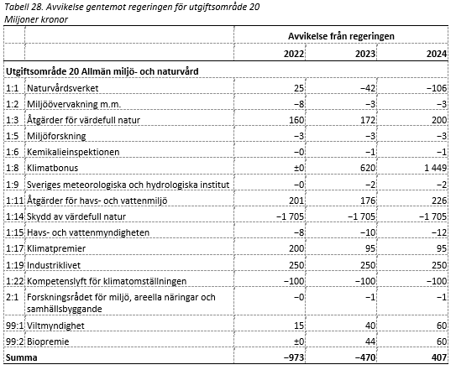
Anslag 1:1 föreslås minska med 13 miljoner kronor år 2022 till följd av att regeringens förslag om förstärkt tillståndsprövning avvisas. Centerpartiet har ett delvis överlappande förslag. Av samma anledning beräknas anslaget minska med 13 miljoner kronor år 2023. Anslaget föreslås tillföras 7 miljoner kronor 2022, inom ramen för det rovdjurspaket som Centerpartiet föreslår i denna budget. Medlen avser stöd för en adaptiv sälförvaltning, inklusive ersättning för bärgning och transport för destruktion. Från och med 2023 flyttas medlen till den viltmyndighet som Centerpartiet föreslår inrättas (se mer nedan). Anslaget föreslås öka med 10 miljoner kronor år 2022 inom ramen för samma rovdjurspaket. Medlen är avsedda att användas för att uppdatera riktlinjer för skyddsjakt, skapa länsvisa kartor över särskilt sårbara områden för tamdjurshållning och se över om åtgärder behöver vidtas för att målet om tio procents toleransnivå för rennäringen ska uppfyllas. Från 2023 och framåt flyttas medel för detta ändamål till viltmyndigheten. Anslaget föreslås öka med 30 miljoner kronor år 2022 till följd av Centerpartiets satsning på effektiv tillståndsprövning och tillsynsvägledning. Av samma anledning beräknas anslaget öka med 30 miljoner kronor per år 2023–2024. Anslaget föreslås minska med 8 miljoner kronor år 2022 till följd av att förslaget om tillsyn, vägledning och kunskapsuppdrag avvisas. Av samma anledning beräknas anslaget minska med 8 miljoner kronor per år 2023–2024. Anslaget beräknas minska med 30 miljoner kronor 2023 och med 85 miljoner kronor 2024 till följd av att förslaget om en allmän förstärkning avvisas. Myndigheten bör ges de resurser som krävs för att kunna lösa sina uppgifter på ett effektivt sätt, men då förslaget rör 2023 anser Centerpartiet att det är rimligt att invänta myndighetens budgetunderlag inför det året och återkomma i budgetprocessen inför 2023. Anslaget föreslås minska med 18 miljoner kronor år 2023 till följd av Centerpartiets förslag om att inrätta en viltmyndighet. Relevanta delar av Naturvårdsverkets verksamhet bör flytta till viltmyndigheten. Av samma anledning beräknas anslaget minska med 40 miljoner kronor år 2024.
Anslag 1:2 föreslås minska med 5 miljoner kronor till följd av att förslaget om en förstärkning av ideella organisationer avvisas. Anslaget föreslås minska med 3 miljoner kronor till följd av att förslaget om ideella organisationers arbete med kärnavfallsfrågor avvisas. Av samma anledning beräknas anslaget minska med 3 miljoner kronor per år 2023–2024.
Anslag 1:3 föreslås öka med 130 miljoner kronor år 2022 i syfte att förstärka insatserna för redan skyddade områden. Av samma anledning beräknas anslaget öka med 142 miljoner kronor år 2023 och med 150 miljoner kronor år 2024. Anslaget föreslås minska med 20 miljoner kronor år 2022 till följd av att förslaget om naturnära jobb avvisas. Av samma anledning beräknas anslaget minska med 20 miljoner kronor år 2023. Anslaget föreslås öka med 50 miljoner kronor år 2022 till följd av förstärkta insatser för att bekämpa invasiva främmande arter. Av samma anledning beräknas anslaget öka med 50 miljoner kronor per år 2023–2024. Från och med 2023 bör viltmyndigheten (se nedan) ha förfoganderätt över dessa medel.
Anslag 1:5 föreslås minska med 3 miljoner kronor år 2022 till följd av att förslaget om en utvärdering av svensk ålförvaltning avvisas. Av samma anledning beräknas anslaget minska med 3 miljoner kronor per år 2023–2024.
Anslag 1:8 föreslås öka med 620 miljoner kronor år 2022 till följd av att Centerpartiet motsätter sig regeringens aviserade försämring av bonusen för elbilar inom ramen för bonus malus-systemet. Av samma anledning beräknas anslaget öka med 1 449 miljoner kronor år 2024. Centerpartiet följer resursbehovet på anslaget noga och anser att regeringen, vid behov, bör föreslå förstärkningar för att säkerställa att alla köpare av bonusberättigade bilar får del av bonusen.
Anslag 1:11 föreslås öka med 40 miljoner kronor för att möjliggöra en förlängning och förstärkning av det så kallade LEVA-programmet, med regionala samordnare som arbetar med insatser mot övergödning. Av samma anledning beräknas anslaget öka med 40 miljoner kronor per år 2023–2024. Anslaget föreslås minska med 100 miljoner kronor år 2022 då förslaget om LOVA avvisas till förmån för Centerpartiets egen satsning mot övergödning. Av samma anledning beräknas anslaget minska med 150 miljoner kronor år 2023–2024. Anslaget föreslås öka med 125 miljoner kronor år 2022 för att finansiera ett nytt stöd för utredning, analys och implementering av tekniker ämnade att omhänderta och återcirkulera bland annat fosfor, kväve och kalium i reningsverk. Av samma anledning beräknas anslaget öka med 150 miljoner kronor år 2023 och med 200 miljoner kronor år 2024. Anslaget föreslås minska med 15 miljoner kronor år 2022 till följd av att förslaget om strandstädning avvisas. Av samma anledning beräknas anslaget minska med 15 miljoner kronor per år 2023–2024. Anslaget föreslås minska med 6 miljoner kronor år 2022 till följd av att förslaget kring ålfiske avvisas. Av samma anledning beräknas anslaget minska med 6 miljoner kronor per år 2023–2024. Anslaget föreslås öka med 157 miljoner kronor år 2022 till följd av Centerpartiets satsning mot övergödning. Pengarna bör gå till åtgärder inom LOVA, med särskilt fokus på sådana åtgärder som identifierats som viktiga inom LEVA. Av samma anledning beräknas anslaget öka med 157 miljoner kronor per år 2023–2024.
Anslag 1:14 föreslås minska med 1 705 miljoner kronor år 2022 till följd av att Centerpartiet föreslår en lägre satsning på skydd av värdefull natur. Centerpartiet anser att skydd av skog ska bygga på frivillighet och att initiativ till formellt skydd primärt ska tas av markägaren. Vi vill se en ökad andel biotopskyddsområden och naturvårdsavtal. I grunden anser Centerpartiet att skogsägare är goda förvaltare av sin skog och att en stor andel av skogen bör brukas, bland annat för att kunna öka inslaget av biobaserade produkter och energi inom ramen för klimatomställningen.
Anslag 1:15 föreslås öka med 3 miljoner kronor år 2022 till följd av att Centerpartiet föreslår att ett centralt stöd för LEVA inrättas på myndigheten. Av samma anledning beräknas anslaget öka med 3 miljoner kronor per år 2023–2024. Anslaget föreslås minska med 8 miljoner kronor år 2022 till följd av att förslaget om kamerabevakning med mera avvisas. Av samma anledning beräknas anslaget minska med 8 miljoner kronor per år 2023–2024. Anslaget föreslås öka med 10 miljoner kronor år 2022 för att finansiera en satsning på ökad kommunal samverkan kring va. Satsningen syftar till att undersöka olika lösningar och incitamentsstrukturer som kan göra det mer lönsamt, kostnadseffektivt och eftersträvansvärt att samverka kring va över kommungränser. Centerpartiet har därtill föreslagit en rad förändringar, inte minst av vattentjänstlagen, för att komma tillrätta med den underhållsskuld som finns i dagsläget. Anslaget föreslås minska med 12 miljoner kronor år 2022 till följd av att förslaget om fiskerikontroll avvisas. Av samma anledning beräknas anslaget minska med 14 miljoner kronor år 2023 och med 16 miljoner kronor år 2024.
Anslag 1:17 föreslås öka med 5 miljoner kronor till följd av att Centerpartiet anser att stödet till omställningen av arbetsmaskiner bör förstärkas ytterligare. Av samma anledning beräknas anslaget öka med 5 miljoner kronor per år 2023–2024. Anslaget föreslås öka med 200 miljoner kronor år 2022 till följd av att Centerpartiet anser att förstärkningen av incitament för inköp av elbussar och ellastbilar bör förstärkas ytterligare. Av samma anledning beräknas anslaget öka med 100 miljoner kronor per år 2023–2024. Anslaget föreslås minska med 5 miljoner kronor år 2022 till följd av att Centerpartiet föreslår att konvertering av bilar bör ingå i det så kallade gröna avdraget. Konverteringspremien kan därför minska. Av samma anledning beräknas anslaget minska med 10 miljoner kronor per år 2023–2024.
Anslag 1:19 föreslås öka med 250 miljoner kronor år 2022 till följd av att Centerpartiet anser att Industriklivet bör vidgas till att också omfatta så kallad CCU-teknik, vätgassatsningar och avancerad återvinningsteknik för till exempel plast och textil. Av samma anledning beräknas anslaget öka med 250 miljoner kronor per år 2023–2024.
Anslag 1:22 föreslås minska med 100 miljoner kronor år 2022 till följd av att förslaget om kompetenslyft avvisas. Av samma anledning beräknas anslaget minska med 100 miljoner kronor per år 2023–2024. Detta innebär att anslaget utgår.
Centerpartiet föreslår att ett nytt anslag, 99:1 Viltmyndigheten, skapas. Anslaget ska finansiera förvaltningsutgifterna för en ny viltmyndighet, som tar över ansvaret för viltvårds- och jaktfrågor från Naturvårdsverket. Anslaget föreslås uppgå till 15 miljoner kronor år 2022, för att inleda skapandet av myndigheten. Anslaget beräknas uppgå till 30 miljoner kronor år 2023 och 50 miljoner kronor år 2024. Därtill beräknas anslaget öka med 5 miljoner kronor per år 2023–2024 när myndigheten övertar ansvaret för den särskilda satsning på sälförvaltning som föreslogs under anslag 1:1. Anslaget beräknas öka med ytterligare 5 miljoner kronor per år 2023–2024 då myndigheten övertar den satsning på att bland annat uppdatera riktlinjer för skyddsjakt som föreslogs under anslag 1:1.
Därutöver föreslår Centerpartiet en sänkning av pris- och löneomräkningen, vilket påverkar de anslag som räknas upp med denna.

Utgiftsområde 21 Energi
Energi är en förutsättning för all mänsklig aktivitet, och tillgång till ren energi är en förutsättning för en hållbar utveckling. Den globala energisektorn står inför stora utmaningar kopplade till behovet av att minska sin klimatpåverkan, även om svensk elenergi har låga utsläpp av växthusgaser. Med den pågående omställningen väntas behovet av elenergi öka kraftigt. Centerpartiet anser att det är viktigt att planera för en ökad efterfrågan samtidigt som vi ökar hållbarheten i hela energisystemet.
Vi vill därför se en rad myndighetsuppdrag som gör att vårt energisystem står rustat för omställningen, med utgångspunkt i de energipolitiska målen. Det behöver gå snabbare att ställa om. Idag är det den statliga byråkratin som sätter käppar i hjulet för företag som vill investera hållbart. Vi vill också se riktade satsningar på den teknik som stärker det förnybara energisystemet såsom batterier, vätgas, överföringskapacitet och digitalisering – som bidrar till ökad effektivitet och som möjliggör flexibel användning, smarta elnät, energilagring och balansering. Vi vill också se ett förnyat fokus på energieffektivisering som snabbt kan göra stor skillnad i de områden som idag har kapacitetsproblem.
För att möta en ökad elenergiefterfrågan räcker det inte med att bygga ny storskalig elproduktion eftersom flaskhalsar i näten sätter gränserna för distributionen. Men flaskhalsar i näten får inte bli en flaskhals för omställningen. Centerpartiet vill därför öka den lokala kraftproduktionen, stärka överföringskapaciteten och korta tillståndsprocesserna för nya ledningar och för nya produktionsanläggningar. Med god tillgång till stora mängder vind-, vatten-, sol- och biokraft som förser oss med el, energi och bränslen med låg klimatpåverkan finns det fantastiska förutsättningar för ett robust och förnybart elsystem. Det ökar också Sveriges självförsörjningsgrad och motståndskraft och gör oss oberoende av oroliga förändringar på världsmarknaden. Med de förnybara kraftslagen och deras låga omkostnader skapas fantastiska möjligheter, till ett konkurrenskraftigt pris, att tillhandahålla stora mängder energi som kan elektrifiera samhället och minskar fossilberoendet. Det skapar också fler jobb och företag i Sverige istället för att gynna problematiska regimer utomlands.
Centerpartiet vill med dessa satsningar också skapa exportmöjligheter för teknik och kunskap, i kombination med en utbyggd överföringskapacitet som ger större möjlighet att exportera ren el till våra grannländer. Export av förnybar el gör stor klimatnytta när den ersätter fossil produktion i andra länder. Med ökad överföringskapacitet har Sverige och hela Norden stor potential att bli Europas gröna batteri.

Centerpartiets överväganden
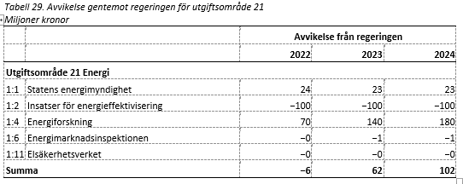
Anslag 1:1 föreslås öka med 25 miljoner kronor år 2022 till följd av att Centerpartiet föreslår ett myndighetsuppdrag i syfte att formulera planeringsmål och garantera långsiktig leveranssäkerhet samt snabbare utbyggnad av kapaciteten i det svenska elnätet. I detta arbete bör fokus vara på de krav som ställs i och med en omställning till en högre andel förnybar energi. Arbetet bör därför också bland annat syfta till att underlätta byggandet av havsbaserad vindkraft. Av samma anledning beräknas anslaget öka med 25 miljoner kronor per år 2023–2024.
Anslag 1:2 föreslås minska med 100 miljoner kronor till följd av att förslaget om energisteget avvisas. Av samma anledning beräknas anslaget minska med 100 miljoner kronor per år 2023–2024.
Anslag 1:4 föreslås öka med 70 miljoner kronor år 2022 till följd av att Centerpartiet föreslår en särskild satsning på energiforskning med fokus på energilager, batterier och vätgas samt på forskning, utveckling och kommersialisering av elektrobränslen. Av samma anledning beräknas anslaget öka med 140 miljoner kronor år 2023 och med 180 miljoner kronor år 2024.
Utbyggnaden av havsbaserad vindkraft har varit förknippad med stora förseningar och regeringen har inte tillräckligt prioriterat frågan, trots en hög investeringsvilja. De incitament som beslutades om i energiöverenskommelsen är över två år försenade men ser ut att snart komma på plats. Centerpartiet välkomnar detta. Utöver de konkreta förslag till anslagsnivåer som beskrivits ovan anser Centerpartiet att regeringen bör ge Svenska kraftnät i uppdrag att prioritera elområde 4 i sina satsningar. SE4 har i nuläget ett produktionsunderskott av el, vilket kan hindra regionens tillväxt. Dessutom finns det en stor investeringsvilja just i detta elområde. Centerpartiet vill mot bakgrund av detta att Svenska kraftnät ges i uppdrag att prioritera SE4 för ett pilotprojekt för havsbaserad vindkraft som bidrar till ökad elenergiproduktion samt kunskapsinhämtning och inlärning.
Därutöver föreslår Centerpartiet en sänkning av pris- och löneomräkningen, vilket påverkar de anslag som räknas upp med denna.

Utgiftsområde 22 Kommunikationer
En väl fungerande transport- och it-infrastruktur är en förutsättning för att det ska gå att bo, leva och arbeta i hela landet. Att näringslivets godstransporter fungerar är likaledes viktigt för att möjliggöra företagsamhet och arbete i hela landet. Teknikutveckling, effektivisering, digitalisering, regelförenklingar och en omställning till elektrifierade transporter och en ökad andel förnybara drivmedel bidrar till att fortsatt goda kommunikationer i hela landet kan ske utan att miljö och klimatpåverkan ökar.
Centerpartiet driver på för att Sverige ska nå målet om en fossiloberoende fordonsflotta och utsläppsminskningar på 70 procent till 2030 från våra inrikes transporter. I det arbetet har de statliga infrastrukturinvesteringarna en viktig roll att spela. Centerpartiet prioriterar att öka underhållet och utbyggnaden av järnvägen. Vi vill satsa på alternativa finansieringslösningar och göra satsningar på elektrifiering, förnybar energi och mer kollektivtrafik samt ytterligare investeringar i it- och bredbandsutbyggnad. Det är de fem transportslagen tillsammans som skapar förutsättningar för transporteffektivitet och en smart omställning till klimatnytta.
Eftersom Centerpartiet värnar hela landets utveckling är det också av största vikt att de resurser som satsas på infrastruktur fördelas över hela landet.
Vi behöver förstärka möjligheterna att driva företag och bo utanför storstäderna. För det behövs en fossiloberoende fordonsflotta och investeringar i bättre vägar och järnvägar samt bättre kollektivtrafik i form av exempelvis buss, tåg och taxi i hela landet, utan att straffbeskatta de som har långa avstånd. Även bredbandsfunktionaliteten är central.

Ökad mobilitet med minskad klimatpåverkan
Sveriges mål är att utsläppen från transportsektorn till år 2030 ska minska med 70 procent. Det är ett ambitiöst mål som innebär en enorm möjlighet att ta ledningen i den globala omställningen när smarta lösningar skapas av innovatörer med teknikskiften till det förnybara och ökad energi- och resurseffektivitet. Centerpartiet vill skärpa såväl den nationella politiken som EU-lagstiftningen på området.

Förbättrad framkomlighet för cyklister
Cykeln tar mindre plats än bilen och genererar inga utsläpp, samtidigt som cykling är bra för folkhälsan. Därför vill Centerpartiet öka framkomligheten med cykel genom att bygga fler lokala och regionala cykelbanor och så kallade cykelmotorvägar samt minska barriäreffekter från korsande spår och vägar. Det ska vara enkelt och tryggt att cykla såväl i stad som på landsbygden.

Ett jämställt transportsystem
Centerpartiet anser att vårt transportsystem ska vara likvärdigt i förhållande till kvinnors respektive mäns olika behov. Transporter är grundläggande för vår vardag och jämställda transporter handlar om att ge kvinnor och män lika förutsättningar till exempelvis arbetspendling, utbildningspendling och förskolehämtning. Centerpartiet vill även se en bättre jämlikhet inom transportpolitiken avseende funktionsnedsättningar.

Flyget är viktigt för tillgängligheten i vårt land
Sveriges stora avstånd – samt att vi ligger långt norrut – gör att vi är helt beroende av ett fungerande flyg och möjlighet för människor, näringslivet och myndigheter att lätt kunna ta sig till andra destinationer inom landet och vidare ut i världen. Till följd av spridningen av sjukdomen covid-19, och den efterföljande ekonomiska lågkonjunkturen, har den reguljära flygverksamheten minskat kraftigt. På vissa platser har den helt upphört eller bedrivits med enskilda linjer, några med temporär allmän trafikplikt. Det finns idag inga stabila prognoser för när flyget väntas återhämta sig.
För Centerpartiet är det viktigt att också flyget blir en del av klimatomställningen. Det kräver insatser inom forskning och utveckling för att öka andelen förnybart bränsle. Centerpartiet vill också underlätta introduktionen av elflyg i Sverige. Miljö- och klimatpåverkan från flyget måste minska för att bidra till Sveriges nationella klimatmål och internationella åtaganden utan att riskera tillgänglighetsmålet. En snabb teknikutveckling sker just nu inom luftfarten, bland annat med fokus på el- och hybridflyg. Denna utveckling måste värnas och stödjas.

Effektivare planering av vägar och järnvägar är nödvändigt
Regelverket för strategisk och ekonomisk planering av vägar och järnvägar är komplext och svåröverskådligt, delvis på grund av att det tillkommit vid olika tider och tillämpats med olika syften. Detta gör det svårt att göra en realistisk planering som tar hänsyn till flera olika mål, som exempelvis fastslagna miljö- och klimatmål och krav på kostnadseffektivitet. Planeringen av vägar och järnvägar behöver bli effektivare och med bättre insyn för avnämare.

Effektivare regelsystem för vägföreningar
En väl fungerande infrastruktur är en grundläggande förutsättning för en levande landsbygd. De samfällt enskilda vägarna är en viktig del i detta, och inte minst den förvaltning som sker genom samfällighetsföreningar och vägföreningar. Denna förvaltningsform är den till vägsträckan största i landet näst det rena skogsvägnätet. Mer än en miljon människor startar sin dag med en resa på en vägsamfällighet. Riksförbundet Enskilda Vägar (REV) har därför föreslagit regeringen att utreda förenklade och rättssäkra regler för ändring av inaktuella andelstal efter förebild från Finland. Centerpartiet driver också på för ökade underhållsresurser till denna typ av vägar.

Utveckla svensk sjöfart
Sverige har lång kust, stor hamnkapacitet med mer än 52 hamnar och utmärkta inre vattenvägar. Det gör att vi har goda möjligheter att utveckla sjöfarten ännu mer. Skandinavien och Sverige kan till viss del betraktas som en ö. Det gör sjöfartsnäringen av central betydelse för vårt välstånd och vår handel. Den är en relativt miljövänlig transportform, med en stor potential att ytterligare minska sin miljöpåverkan. Svensk sjöfartstradition är förknippad med hög sjösäkerhet. Genom en stark svenskflaggad handelsflotta kan Sverige påverka utformningen av de internationella reglerna för sjöfarten.

Internationellt klimatarbete för flyg och sjöfart
Vi behöver finna system för att göra flyg, sjöfart och tåg mer miljövänligt. Flyget knyter ihop orter och länder och är en förutsättning för företagande och boende i hela landet. Flyget står för en mindre del av Sveriges utsläpp av växthusgaser och flygplanen blir allt mer energieffektiva. En liknande utveckling ser vi inom sjöfarten, med allt mer bränslesnåla fartyg och bättre bränslen. Vi anser att både flyget och sjöfarten ska bära sina miljökostnader och på så sätt stimuleras till energieffektivisering och framställning av förnybara bränslen. Det är av största vikt att nationella och internationella regelverk samverkar i denna omställning.

Nya stambanor i Sverige
Idag råder kapacitetsbrist på det svenska stambanesystemet och därför finns behov av nya stamlinjer som väl integrerar med befintlig infrastruktur. Trängseln omöjliggör att i någon större utsträckning lyfta över långväga godstransporter på järnväg. En väl utbyggd infrastruktur knyter ihop Sverige och skapar förutsättningar för fler jobb och företag i hela landet. Det leder också till att möjligheten att ta en anställning längre från bostaden ökar, vilket möjliggör för fler hållbara transporter, minskad klimatpåverkan och att nya jobb och bostäder växer fram. Snabbare tåg skapar dessutom möjlighet till enklare och effektivare pendling. Det handlar om modern och grön infrastruktur som knyter samman Sverige och som Centerpartiet därför har en positiv inställning till.

Ett samlat grepp för posten inom ramen för postfinansieringsutredningen
Sedan hösten år 2020 har det skett en rad förändringar i det svenska postväsendet. Ett exempel är att Postnord inledde varannandagsutdelning i Skåne hösten år 2020 och kommer att rulla ut denna distributionsmodell över hela landet de kommande åren. Centerpartiet vill se en samlad hantering av hur posten och Postnord ska utvecklas framöver. Nu har regeringen tillsatt en utredning, postfinansieringsutredningen (dir. 2020:101), som ska jobba fram till våren 2023. Centerpartiet anser denna utredning bör få arbeta i lugn och ro, i syfte att undvika att privatpersoner och företagare oroas över om deras brev och paket kommer fram i tid när verksamheten reformeras på flera fronter.

Se över regler och lagar för A-traktorer
Den 15 juli år 2020 förenklades de tekniska kraven vid ombyggnation av en bil till A-traktor. Förändringen genomfördes för att det skulle vara möjligt att också bygga om automatväxlade bilar till A-traktorer. Efter förändringen har antalet A-traktorer ökat kraftigt. Enligt vägtrafikregistret har cirka 7 800 A-traktorer registreringsbesiktats efter den 15 juli 2020 och totalt finns i dag mer än 36 000 A-traktorer i landet. Tyvärr är regelefterlevnaden på sina håll bristfällig. Detta kommer sig sannolikt av att regelverken är krångliga och att hastighetsgränsen på 30 km/h upplevs som obegriplig, när en EU-mopedbil får gå i 45 km/h. Att se över, förenkla och anpassa regelverket för fordon för ungdomar och göra regelverken för A-traktor och EU-moped mer enhetliga är angeläget.

Inför en enklare förvaltning för enskilda vägar
Av det svenska vägnätet består 43 000 mil av enskilda vägar, medan endast ca 10 000 mil är statliga och 4 100 mil kommunala. Ansvariga för de enskilda vägarna är väghållarna, exempelvis enskilda markägare, vägföreningar eller samfällighetsföreningar. Av dessa får 7 700 mil statsbidrag som ska bidra till att vägarna är allmänt tillgängliga, tillgodoser behoven och håller hög transportkvalitet. Riksdagen beslutade den 7 maj 2019 att tillkännage för regeringen att den snarast bör utreda frågan om en enklare förvaltning för landets samfälligheter. Beslutet – följt av en regelförenkling – kan innebära att landets tusentals samfälligheter, vägsamfälligheter med flera, själva ges mandat att besluta om förändrade andelstal med mera.

Bredband skapar förutsättningar för tillväxt och trygghet
Globalisering och digitalisering för människor närmare varandra och den digitala infrastrukturen är nödvändig för att det ska gå att arbeta och bo i hela landet. För Centerpartiet är it ”det femte transportslaget”, som vid sidan av väg, järnväg, sjöfart och flyg möjliggör liv, arbete och boende i hela landet. Tack vare teknikutvecklingen ökar användningsområden för telefoner och surfplattor. Ökad täckning och allt högre överföringshastighet efterfrågas för att de internetbaserade tjänsterna ska kunna användas överallt. Framförallt i glesbefolkade områden kan trådlös infrastruktur bli ett mer ekonomiskt sätt att nå ut till alla bostäder och verksamhetsställen i avvaktan på att fast fiber byggs ut. En väl utbyggd infrastruktur för mobiltelefoni- och bredbandstjänster är en förutsättning för fortsatta möjligheter för människor att bo kvar, driva företag, delta i undervisning, utöva kultur och sociala kontakter också på landsbygden.

Öppna data
Det offentligas data ska som utgångspunkt vara öppna. Samtliga myndigheter ska arbeta konsekvent med publicering av öppna data. Så skapar vi fler jobb och en samhällsvinst i miljardklassen enligt flera rapporter och erfarenheter från andra länder. Myndigheten för digital förvaltning (Digg) bör ges i uppdrag att förbereda statliga myndigheter för publicering av öppna data inför genomförandet av öppna data-lagen.
Liksom offentliga data bör ha öppenhet som grund, bör även den kod som betalas av det offentliga bli öppen källkod. Så kan vi minska risken för beroende av andra länder och minska kostnaden för utveckling när myndigheter kan använda samma kod. Diggs och Arbetsförmedlingens rekommendationer på området bör följas av fler myndigheter.

Inkludera laddningsstolpar längs kusten för elbåtar i Trafikverkets uppdrag
För att nå fossilfrihet år 2045 behöver vi ställa om samtliga våra aktiviteter till hållbara alternativ. Detta inkluderar omställningen av våra fritidsbåtar, vars utsläpp nyligen kartlagts av Transportstyrelsen. Under 2020 beslutade regeringen om en förordning som ger Trafikverket i uppdrag att utdela statligt stöd för utbyggnad av publika laddstationer för snabbladdning av elfordon i anslutning till större vägar. Centerpartiet vill nu bredda detta uppdrag för att inkludera utbetalning av statligt stöd för laddningsstolpar längs kuststräckor, för att påskynda omställningen från motorbåtar till elbåtar. De miljökvalitetsmål som skulle påverkas positivt med denna satsning är Hav i balans samt levande kust och skärgård, Levande sjöar och vattendrag, Giftfri miljö, Ingen övergödning, Bara naturlig försurning, Frisk luft och Begränsad klimatpåverkan.

Centerpartiets överväganden
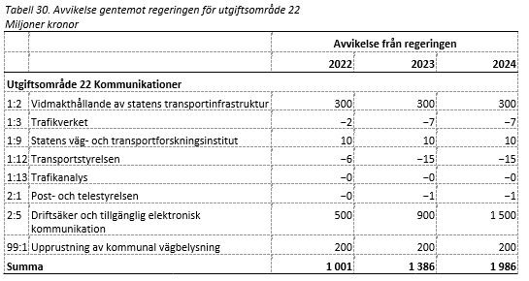
Anslag 1:2 föreslås öka med 250 miljoner kronor år 2022 till följd av att Centerpartiet anser att underhållet av det finmaskiga vägnätet på landsbygden bör förstärkas. Av samma anledning beräknas anslaget öka med 150 miljoner kronor per år 2023–2024. Anslaget föreslås öka med 50 miljoner kronor år 2022 till följd av en särskild satsning riktad mot enskilda vägar. Av samma anledning beräknas anslaget öka med 150 miljoner kronor per år 2023–2024. Ett viktigt fokus i denna satsning bör vara plogning, men också tjälsäkring och insatser för att stärka bärigheten.
Anslag 1:9 föreslås öka med 10 miljoner kronor år 2022 till följd av att Centerpartiet föreslår att Statens väg- och transportforskningsinstitut ges i uppdrag att premiera jämställdhetsaspekter inom trafiksäkerhet. Detta kan exempelvis handla om de testdockor som används, men också andra aspekter av myndighetens verksamhet. Av samma anledning beräknas anslaget öka med 10 miljoner kronor per år 2023–2024.
Anslag 2:5 föreslås öka med 500 miljoner kronor år 2022 till följd av att Centerpartiet vill se en kraftigt ökad och långsiktig finansiering av stödsystemet för utbyggnad av bredband. Av samma anledning beräknas anslaget öka med 900 miljoner kronor år 2023 och med 1 500 miljoner kronor år 2024.
Centerpartiet föreslår att ett nytt anslag, 99:1 Upprustning av kommunal vägbelysning, skapas. På många mindre orter i Sverige släcks allt fler gatlyktor ner. Det är ett reellt problem för de boende, bland annat vad gäller trafiksäkerhet. Men det är också en symbol för hur stora delar av landet lämnas efter och inte prioriteras. På sikt ämnar Trafikverket ta över driften av en del av de kommunala ljuspunkter som står längs statliga vägar. För att möjliggöra ett ökat underhåll av såväl dessa ljuspunkter som de som kommer att kvarstå i kommunal ägo krävs stora resurser. I syfte att stimulera kommunernas arbete med att underhålla, byta och behålla vägbelysning även på mindre orter föreslår Centerpartiet att ett statligt investeringsstöd för detta ändamål införs. Av den anledningen föreslås anslaget tillföras 200 miljoner kronor år 2022. Av samma anledning beräknas anslaget anslås 200 miljoner kronor per år 2023–2024.
Därutöver föreslår Centerpartiet en sänkning av pris- och löneomräkningen, vilket påverkar de anslag som räknas upp med denna. Anslag 1:1 och 1:2 undantas dock från denna förändring.

Utgiftsområde 23 Areella näringar, landsbygd och livsmedel
De gröna och blå näringarna är viktiga för att hela Sverige ska kunna växa. De producerar klimatsmart energi, högklassiga livsmedel och råvaror, öppna landskap samt jobb och tillväxt i såväl den egna som kringliggande branscher. Därför är det viktigt att värna om de gröna och blå näringarnas konkurrenskraft och förutsättningar.

Ett konkurrenskraftigt svenskt jordbruk
Svenskt jordbruk står för god djuromsorg, säker mat, öppna landskap, miljöhänsyn och arbetstillfällen. Det tillhör de bästa i världen när det gäller låg och ansvarsfull antibiotikaanvändning, liten förekomst av salmonella, god omsorg om djuren samt klimatpåverkan.
Förra mandatperioden ställde sig en enig riksdag bakom den nationella livsmedelsstrategins mål om en ökad livsmedelsproduktion. För att nå de högt uppsatt målen behöver konkurrenskraften stärkas inom hela livsmedelskedjan. Kostnaderna behöver sänkas för företagen och det behöver undanröjas krångliga regler och långa handläggningstider. Även kompetensförsörjningen behöver stärkas. Som exempel kan nämnas att vartannat trädgårdsföretag avstått från att rekrytera på grund av att de inte hittar rätt typ av kompetens och att det råder stor brist på individer med praktisk erfarenhet inom djurhållning.
Svenskt jordbruk styrs i hög utsträckning av EU:s gemensamma jordbrukspolitik. Det gör det angeläget att Sverige är en aktiv röst i de samtal och förhandlingar som förs på europeisk nivå. På nationell nivå behöver det finnas tillräckliga resurser för bland annat jordbrukarstöd och för att investera i jordbrukets konkurrenskraft. Det blir extra angeläget från och med 2023, när en ny jordbruksreform tar vid och en betydande andel, 25 procent, av jordbrukarnas inkomststöd ska öronmärkas till miljöersättningar.

Jordbrukets miljö- och klimatanpassning
Det svenska odlingslandskapet är inte bara oumbärligt för att trygga vår livsmedelsförsörjning och producera djurfoder, det är också hemvist för en rik biologisk mångfald och ett stort antal arter, varav många på senare år återfunnits på rödlistan över hotade arter. I hög utsträckning är det människan som över århundraden har format de landskapselement som nu utgör den kritiskt viktiga hemvisten och det innebär att den biologiska mångfalden där är beroende av att vi förvaltar och vårdar landskapet på ett gynnsamt sätt. Det ska vara möjligt att bedriva en lönsam och hållbar livsmedelsproduktion samtidigt som vi bevarar och stärker den artrikedom som finns i och kring odlingslandskapet.
Klimatförändringarna innebär stora risker för Sverige. Torka och översvämningar betyder stora produktionsbortfall för jordbruket. Det visade sig inte minst vid torkan 2018. Därför vill Centerpartiet se mer av klimatinvesteringar i jordbruket och kraftfulla och långsiktiga åtgärder för en säkrare och jämnare vattentillgång under växtsäsongen.
En grön omställning av svenskt jordbruk förutsätter långsiktigt hållbara och stabila villkor för biodrivmedel, som kan bidra till att nå både klimatmålen och målen i livsmedelsstrategin. En stor anledning till att många klimatsatsningar uteblir är att de hållbara alternativen kostar för mycket i förhållande till sin fossila motsvarighet. Med rätt politik kan vi stimulera den inhemska produktionen av biodrivmedel. Det kan skapa många arbetstillfällen på landsbygden och i de gröna näringarna. Ett minskat beroende av importerade fossila drivmedel kan också öka robustheten i livsmedelsförsörjningen och stärker Sveriges samlade motståndskraft.

Viltskador
Sverige behöver utveckla sin klövviltsförvaltning. Totalt förstördes 165 000 ton spannmål av vilt under 2020, vilket utgör nästan tre procent av den totala spannmålsskörden. Vildsvinen är det djurslag som orsakar störst skada i alla lantbruksgrödor. Deras skador har fördubblats sedan 2014 och visar att det behöver tas fler steg för att minska klövviltets och i synnerhet vildsvinens skador inom jordbruket. En hållbar jakt- och viltvårdspolitik är grunden för det arbetet.
Även inom skogsbruket skapar de höga klövviltspopulationerna varje år betydande och omfattande problem. Framför allt är det den stora älgstammen som har störst negativ påverkan. Enligt älgbetesinventeringen har hela landet, med några undantag, allvarliga eller svåra viltskador och i genomsnitt har varannan svensk ung tall skadats genom bete. I delar av landet kan siffran uppgå till uppemot 70 procent. Det leder inte bara till att stora ekonomiska värden går förlorade varje år, utan det är även negativt för miljön eftersom det finns risk för ekologiska konsekvenser när marker ämnade för tallplantor byts ut mot granplantor. Dessutom hämmas en ökad trädslagsvariation och den biologiska mångfalden när rönn, asp, sälg och ek inte klarar betestrycket.

Fiskerinäringen
Fiskeripolitiken styrs till stor del genom den gemensamma havs- och fiskeripolitiken i EU. Många vatten gränsar till många stater och gränsöverskridande samarbete är därför en förutsättning för att kunna ha en bra fiskeförvaltning. Viktiga reformer har på senare år gjorts på EU-nivå men Sverige måste fortsätta att driva på för att de fiskekvoter som bestäms av EU ska vara långsiktigt hållbara och att EU varken i sina egna vatten eller i andra vatten i världen bidrar till utfiskning och urholkande av ekosystemen.
Sverige har med sin långa kust och stora tillgång på vatten goda förutsättningar för att utveckla det hållbara vattenbruket, insjöfisket och det kustnära och regionala fisket. Fisk är ett livsmedel som innehåller många näringsämnen som vi människor behöver för att må bra och från ett sysselsättningsperspektiv har fisket en stor potential för fler arbetstillfällen på den svenska landsbygden, såväl vad gäller odling och produktion som i förädlingsleden.
Det småskaliga svenska kustnära fisket är idag hotat; en del av problematiken ligger i svårigheter med regler kring arbetsredskap, lönsamhet och krånglig byråkrati. Även sälarnas konsumtion av fisk konkurrerar med fisket. Dessutom sprider sälen parasiten sälmask till torsken och förstör fiskarnas redskap. Ytterligare insatser behöver därför vidtas för att begränsa den stora sälpopulationen. Det behövs även insatser för att minska skadorna från skarv.

Ökad skoglig tillväxt för ekonomi och klimat
Skogen är en nyckel för att klara jobb, tillväxt, biologisk mångfald och klimatomställningen. Centerpartiet vill att Sverige ska ha en växande skogsnäring och ökad hållbar skoglig tillväxt med god och säkerställd tillgång till biomassa från den svenska skogen.
Nästan hälften av den svenska skogen ägs av enskilda privata ägare. För många är skogen som inkomst och säkerhet avgörande för möjligheten att bo och verka i glesbygd och för att hela Sverige ska leva. För svensk ekonomi och möjligheten till export av produkter som har sitt ursprung i skogen och för den biologiska mångfalden är skogsbrukarnas insatser viktiga. Skogsnäringen står i dag för ca 10 procent av Sveriges totala varuexport. Värdet av skogens nyttor som resurs för att ersätta fossila råvaror och stärka den resurseffektiva cirkulära ekonomin, som långsiktig kolsänka samt för ekosystemtjänster, kommer att öka eftersom de på olika sätt utgör förutsättningar för att vi ska klara våra klimatmål, inte minst genom substitutionseffekter när fossila råvaror ska ersättas med förnybara.

Naturvård med respekt för äganderätt och de som berörs
Äganderätten med egendomsskyddet är inskriven i Sveriges grundlag och FN:s deklaration om mänskliga rättigheter, men dess genomslag i myndigheternas hantering och prövning av enskilda ärenden behöver stärkas så att enskildas rättigheter värnas och enskilda inte drabbas av orimliga konsekvenser.
Centerpartiet vill främst skydda skogar med höga naturvärden från avverkning genom att utveckla de frivilliga certifieringar av skogsbruk och produktkedjor som redan finns, i syfte att stärka trovärdigheten för svenska biobaserade produkter. En mycket stor del av miljöskyddet bygger idag på frivilliga åtgärder och avsättningar. Vi ser det även som prioriterat att de naturskyddsområden vi redan har, såväl på land som till havs, återfår livskraftiga ekosystem och en större artrikedom innan vi bildar nya naturskyddsområden som med tiden även de degraderas – kvalitet ska gå före kvantitet vad gäller naturskydd.

Centerpartiets överväganden
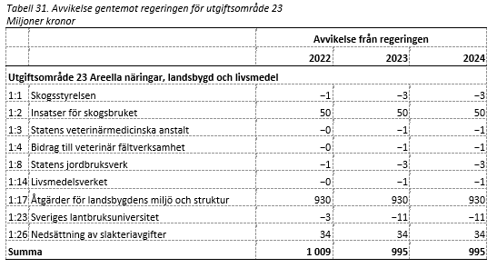
Anslag 1:2 föreslås öka med 50 miljoner kronor år 2022 till följd av att Centerpartiet vill se en extra satsning på skötsel av biotopskyddade områden. Av samma anledning beräknas anslaget öka med 50 miljoner kronor per år 2023–2024.
Anslag 1:17 föreslås öka med 1 000 miljoner kronor år 2022 till följd av att Centerpartiet vill skjuta till ökad svensk finansiering av landsbygdsprogrammet under pågående övergångsperiod. Det är rimligt, inte minst mot bakgrund av de extra EU-medel som beslutats om tidigare men som inte använts additionellt. Anslaget beräknas därutöver öka med 1 000 miljoner kronor per år 2023–2024. Centerpartiet anser att finansieringen av den strategiska planen, över hela perioden, bör vara 1 000 miljoner kronor högre per år än det regeringen föreslår. Medlen bör användas för angelägna insatser som stärker jordbrukets konkurrenskraft, klimatanpassning samt miljö- och klimatarbete. Detta inkluderar bland annat ersättningar för betesmarker, kompensationsstöd och stöd för välbehövliga investeringar 2023–2027. Anslaget föreslås minska med 70 miljoner kronor till följd av att förslaget om företagsklimat i gles- och landsbygdskommuner avvisas. Av samma anledning beräknas anslaget minska med 70 miljoner kronor per år 2023–2024.
Anslag 1:26 föreslås öka med 34 miljoner kronor år 2022 till följd av att Centerpartiet avvisar regeringens föreslagna neddragning på detta anslag, med koppling till nedsättning av slakteriavgifter. Av samma anledning beräknas anslaget öka med 34 miljoner kronor per år 2023–2024.
Därutöver föreslår Centerpartiet en sänkning av pris- och löneomräkningen, vilket påverkar de anslag som räknas upp med denna.

Utgiftsområde 24 Näringsliv
Investeringarna i basindustrin i norra Sverige som aviserats från näringslivet är mycket glädjande. Dessa projekt sätter fokus på behovet av en rad reformer inom en rad områden, reformer som Centerpartiet velat se länge men som nu blivit än mer aktuella. Exempelvis behövs investeringar i utbildningsväsendet, en översyn av inkomstbeskattningen, bättre vägar, järnvägar och flygplatser, en översyn av miljöbalken och en förenkling och effektiv tillståndsprövning för miljöpåverkande verksamheter. Från statligt håll borde man säkerställa att det blir mer attraktivt för utrikesbaserad spetskompetens att söka sig till Sverige. I denna internationella kontext spelar inte minst inkomstbeskattning en relativt stor roll och risken är betydande att Sveriges relativt höga skatter på arbete, inklusive de höga marginalskatterna, gör Sverige mindre konkurrenskraftigt. Sveriges bostadsmarknad, där det är svårt och dyrt att bygga nytt samtidigt som hyressystemet inte fungerar tillfredsställande, utgör på samma sätt ett problem för Sveriges konkurrenskraft.

Bygg Sverige starkt och hållbart
Sveriges välståndsutveckling har i mångt och mycket sin grund i växande basindustrier. Tillväxten i basindustrin bidrog till att den genomsnittliga svenska invånarens välståndsnivå tiofaldigades under de hundra år som följde efter 1870. Sedan dess har industrier som förädlar naturtillgångar varit en central del av landets näringsliv. Basindustrier (gruv- och mineralnäring, träindustri, pappersindustri, metallindustri, framställning av fabricerade metallprodukter samt framställning av glas, keramik och andra icke-metalliska mineralprodukter) skapar exportintäkter och arbetstillfällen runtom i landet, inte minst i de mindre tätbefolkade delarna av landet där behovet av arbetstillfällen är stort.

Skogen och gruvorna
När det gäller svensk basindustri kan särskilt nämnas gruv- och skogsnäringen. Av svensk industris totala sysselsättning, export, omsättning och förädlingsvärde svarar skogsindustrin för cirka 10 procent. 70 000 människor är direkt anställda i skogsnäringen. När man räknar in alla underleverantörer är 120 000 människor sysselsatta i branschen. År 2019 investerade skogsindustrin för 13,4 miljarder kronor och stod därmed för 20 procent av svensk industris totala investeringar. Det totala exportvärdet för branschen låg på 150 miljarder kronor, varav hälften är hänförligt till export av papper. Gruvnäringen är en bärande del av svensk export och står för cirka 20 000 direkta jobb i Sverige. Till detta kommer underleverantörer och andra indirekta effekter som enligt branschen uppgår till sammanlagt ytterligare 20 000 jobb.
Samtidigt har det under de senaste tio åren inte skett en enda ny gruvetablering utanför befintliga områden. I fall som Laver, Kallak och Pajala, liksom i det principiellt viktiga fallet Norra Kärr, ser vi hur statliga myndigheter försvårar etablering av ny gruvverksamhet. Därtill kommer redan krångliga tillståndsprocesser som skapar oförutsägbarhet och stora risker för den som vill etablera en gruvverksamhet. Detta är inte acceptabelt utan något som regeringen och dess myndigheter måste bejaka och främja om vi ska ha en fortsatt stark gruvindustri i Sverige.

Sverige måste trygga försörjningen av innovationskritiska metaller
För att lyckas med klimatomställningen är det av stor vikt att trygga försörjningen av de innovationskritiska metaller och mineraler som behövs i modern miljöteknik. I dag är Sverige och EU i hög grad beroende av importer från ett fåtal länder vilket gör tillgången sårbar och säkerhetspolitiskt riskabel. Samtidigt har Sverige avsevärda fyndigheter av dessa metaller och goda förutsättningar att bedriva en hållbar utvinning av dessa, vilket också skapar betydande exportmöjligheter. Storskalig återvinning är viktigt men kommer inte kunna tillgodose framtidens behov. För att utvinning ska bli möjligt behövs en ökad acceptans hos markägaren och hos lokalbefolkningen. Centerpartiet vill att Sverige blir ett land som bidrar till den gröna omställningen genom att öka brytning av innovationskritiska metaller.

Hantering av miljötillstånd måste förtydligas för att stärka rättssäkerheten, förutsebarheten och effektiviteten
Trots att samsynen kring svenska miljökrav är stor, tar handläggningen av miljöprövningsärenden allt längre tid. Företag och organisationer i branschen slår larm om omöjliga investeringsbeslut på grund av handläggningstiderna och bristen på effektivitet hos myndigheterna. Oklarheten kring myndigheternas hantering av ärenden är också ett stort problem som kostar det svenska näringslivet pengar. Det är en helt orimlig situation för de företag som väntar på att få investera hundratals miljoner kronor. För att bryta den negativa trenden med skenande handläggningstider krävs såväl åtgärder här och nu, för att förtydliga och effektivisera relevanta processer, som en mer långsiktig översyn av potentiella åtgärder för att förkorta handläggningstiderna. Det kan till exempel omfatta införandet av en handläggningsgaranti.
I denna budgetmotion föreslår Centerpartiet ett omfattande paket av åtgärder för en mer effektiv tillståndsprövning och tillsynsvägledning. Satsningarna omfattar totalt 140 miljoner kronor per år och inkluderar förstärkningar av domstolsväsendet, Energimarknadsinspektionen, länsstyrelserna, Boverket och Naturvårdsverket. Insatserna beskrivs i tabellen nedan.
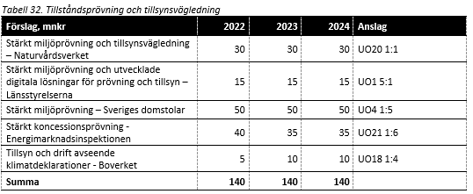
Satsningarna på Energimarknadsinspektionens arbete med koncessionsprövning samt Boverkets arbete med klimatdeklarationer överlappar förslag som återfinns i budgetpropositionen för 2022.

Se över delar av miljöbalken
Oklarheten kring myndigheternas hantering av ärenden är också ett stort problem och ytterst kan detta påverka rättssäkerheten. Att dagens system med ineffektiva processer och brist på helhetssyn påverkar en hel näring står klart. Dessutom gör processen med miljötillstånd och byggtillstånd att det är dyrt och tidskrävande att starta nya produktionsanläggningar. Industrin har själv lyft fram ett antal förslag som är värda att beakta. Det kan handla om att se över delar av miljöbalken så att en tillståndsprocess – vid till exempel en nyetablering av en industri – väger in klimatnytta lika mycket som den eventuella miljöbelastningen. Miljöbalken behöver också ses över för att säkerställa att den är samtidsanpassad och återspeglar dagens tekniska möjligheter och utrymme för mer cirkulära materialflöden och samhällsstrukturer. Ett belysande exempel är avfallshierarkin, som till stor del har spelat ut sin roll och till vilken långsiktiga alternativ bör utredas.

Investera i elnäten och i ny teknik
I enlighet med energiöverenskommelsen ska Sverige producera 100 procent förnybar elproduktion till år 2040. Härtill finns goda möjligheter; vi har god tillgång till stora mängder vind-, vatten- och biokraft som förser oss med el, energi och bränslen med låg klimatpåverkan. Bioenergin är redan idag den största energikällan och potentialen att utöka den är hög –i både stor och liten skala. Omställningen till ett förnybart elsystem går snabbt och de förnybara källorna konkurrerar ut de fossila. Det finns goda förutsättningar för ett helt förnybart elsystem, vilket också gör oss oberoende av oroliga förändringar på världsmarknaden eller i omvärlden som blir påtagliga inte minst under kris.

Sverige är ett exportland
Sverige är en exportnation, men fortfarande är det stora företag som står för den största andelen av exporten. Av små och medelstora företag är det bara runt 10–15 procent som bedriver exportverksamhet. Många av företagen i denna kategori är underleverantörer. Enligt en undersökning från Kommerskollegium ser 74 procent av industriföretagen Sverige som sin huvudsakliga hemmamarknad, medan bara 12 procent anser att EU är hemmamarknaden. Med cirka nio miljoner potentiella konsumenter är Sverige en begränsad testmarknad för små och medelstora företag att utveckla egna innovativa produkter. För att stimulera till fler innovationer bör steget till export underlättas.

Besöksnäringen är viktig för Sverige
Besöksnäringen omsätter 100-tals miljarder kronor. Den skapar tillväxt och arbetstillfällen både på landsbygden och i staden. Den erbjuder också många unga och nyanlända ett första jobb. Trots att besöksnäringen växer finns det ett antal flaskhalsar som gör att näringen inte når sin fulla potential. En flaskhals är regelkrånglet. Regelförenkling och ökad besöksnäring hör ihop. Att driva företag inom besöksnäringen medför återkommande kontakter med många olika myndigheter och ett omfattande uppgiftslämnande. Att behöva lämna samma uppgifter flera gånger är betungande för företagen. Det tar tid och kostar pengar som i stället skulle kunna läggas på verksamheten. Lagar, regler och myndigheternas verksamheter måste utformas och tillämpas på ett sätt som minimerar företagens administrativa börda och gör det enkelt. Företag ska inte behöva lämna samma uppgifter till myndigheter flera gånger och till flera olika ställen.

Visit Sweden får en ännu viktigare roll efter coronapandemin
Coronapandemin har påverkat resandet över hela världen och mycket utländsk turism har ersatts av hemmasemestrande. Det är bra ur många perspektiv, men på sikt kommer människor att vilja resa över landsgränserna igen och upptäcka nya kulturer och miljöer. Sverige måste behålla och stärka sin attraktionskraft utomlands. Därför är det viktigt att staten via sina egna bolag nu kraftsamlar för att främja bilden av Sverige som besöksland. Centerpartiet anser att detta måste bli en prioriterad uppgift bland annat för Visit Sweden.

Regelförenklingsarbetet måste stärkas
Att minska regelbördan för det svenska näringslivet är prioriterat för Centerpartiet. Servicekulturen hos svenska myndigheter är på många ställen god men måste utvecklas och förbättras. Det finns förebilder bland våra myndigheter; bland annat har Skatteverket med stor framgång arbetat med detta sedan många år tillbaka och åtnjuter därför ett stort förtroende hos allmänheten. Inställning, bemötande och kundfokus är lika viktigt som regelverk, processer och handläggningsrutiner. Regelförenkling handlar mycket om ledarskap, styrning och tillämpning. Det handlar om att tillämpa lagar och föreskrifter på ett sätt som minskar väntetider och att se möjligheter istället för problem i varje ärende.
I denna budgetmotion föreslås ett regelförenklingspaket på 49,6 miljoner kronor år 2022. I detta paket ingår en förstärkning av Regelrådet, resurser för ett departementsövergripande regelförenklingsarbete, utbildningssatsningar riktade mot relevanta myndigheter samt en systematisk översyn av det svenska regelförenklingsarbetet. Satsningen fördelar sig som följer:
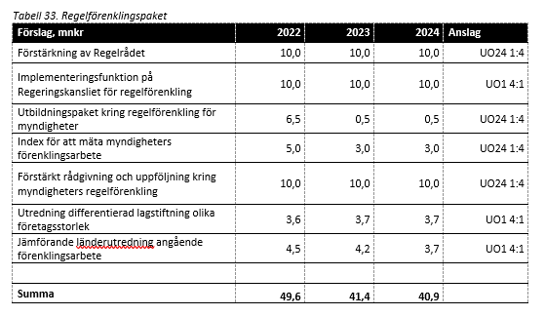

Centerpartiets överväganden
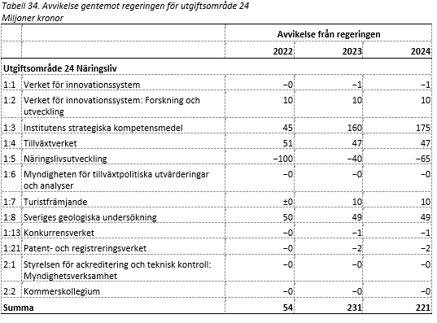
Anslag 1:2 föreslås öka med 10 miljoner kronor till följd av att Centerpartiet vill förstärka den forskning kring grönt flyg som bedrivs inom Innovair. Av samma anledning beräknas anslaget öka med 10 miljoner kronor per år 2023–2024.
Anslag 1:3 föreslås öka med 20 miljoner kronor år 2022 till följd av att Centerpartiet vill se en förstärkt satsning på testbäddar och bioraffinaderier. Av samma anledning beräknas anslaget öka med 100 miljoner kronor per år 2023–2024. Anslaget föreslås öka med 25 miljoner kronor år 2022 till följd av att Centerpartiet föreslår att det inrättas ett kunskapscentrum i Rises regi, för återvinning av kritiska material. Av samma anledning beräknas anslaget öka med 60 miljoner kronor år 2023 och med 75 miljoner kronor år 2024.
Anslag 1:4 föreslås öka med 5 miljoner kronor år 2022 till följd av Centerpartiets förslag om ett regelförenklingspaket. Pengarna bör användas för att ta fram index som möjliggör jämförelser mellan myndigheter och över tid kring hur väl de arbetar med regelförenklingsfrågor. Av samma anledning beräknas anslaget öka med 3 miljoner kronor per år 2023–2024. Anslaget beräknas, som en del av samma regelförenklingspaket, öka med 10 miljoner kronor år 2022 till följd av att Centerpartiet föreslår att myndighetens arbete med rådgivning och uppföljning kring regelförenklingsfrågor bör förstärkas. Av samma anledning beräknas anslaget öka med 10 miljoner kronor per år 2023–2024. Inom ramen för regelförenklingspaketet föreslås anslaget öka med 7 miljoner kronor år 2022 till följd av att Centerpartiet föreslår att en utbildning kring regelförenkling, riktad till myndigheter, tas fram och genomförs. Av samma anledning beräknas anslaget öka med 1 miljon kronor per år 2023–2024. Anslaget föreslås, som en del av regelförenklingspaketet, öka med 10 miljoner kronor år 2022 till följd av att Centerpartiet föreslår att Regelrådet förstärks. Av samma anledning beräknas anslaget öka med 10 miljoner kronor per år 2023–2024. Anslaget föreslås öka med 20 miljoner kronor år 2022 till följd av att Centerpartiet föreslår att myndigheten, inom ramen för sitt främjandearbete, genomför särskilda satsningar riktade mot kvinnor som driver eller kan tänka sig att starta företag. Av samma anledning beräknas anslaget öka med 20 miljoner kronor per år 2023–2024. Anslaget beräknas öka med 5 miljoner kronor per år 2023–2024 till följd av att Centerpartiet bedömer att den föreslagna satsningen på stärkt besöksnäring bör förlängas.
Anslag 1:5 föreslås minska med 100 miljoner kronor år 2022 till följd av att den föreslagna satsningen på motsvarande belopp avvisas. Anslaget beräknas minska med 100 miljoner kronor per år 2023–2024 av samma anledning. Anslaget beräknas öka med 60 miljoner kronor år 2023 och 35 miljoner kronor år 2024 till följd av att Centerpartiet bedömer att den föreslagna satsningen på besöksnäringen bör förlängas.
Anslag 1:7 beräknas öka med 10 miljoner kronor per år 2023–2024 till följd av att den föreslagna satsningen på besöksnäringen bedöms behöva förlängas.
Anslag 1:8 föreslås öka med 50 miljoner kronor till följd av att Centerpartiet föreslår att Sveriges geologiska undersökning ges i uppdrag att kartlägga förutsättningarna för geologisk lagring av koldioxid i svensk berggrund. Anslaget beräknas öka med 50 miljoner kronor per år 2023–2024 av samma anledning.
Därutöver föreslår Centerpartiet en sänkning av pris- och löneomräkningen, vilket påverkar de anslag som räknas upp med denna.

Utgiftsområde 25 Allmänna bidrag till kommuner
Kommuner och regioner ansvarar för några av den offentliga sektorns viktigaste åtaganden. Skolan, sjukvården, omsorgen och kollektivtrafiken formas och utvecklas i kommuner och regioner.
Att den kommunala sektorn ges goda och långsiktiga förutsättningar att finansiera sin verksamhet, och att anpassa den efter lokalt skiftande behov, är således av största vikt. Centerpartiet vill att makt ska finnas så nära människor som möjligt. Här utgör kommuner och regioner naturliga arenor för att lokalt organisera verksamheter som betyder mycket för människor.

Centerpartiets överväganden
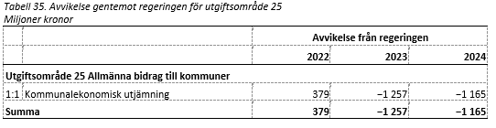
Anslag 1:1 föreslås öka med 200 miljoner kronor i syfte att kompensera för effekterna av Centerpartiets förslag om att ta bort undantagen från krav på bosättningstid inom garantipensionen och sjuk- och aktivitetsersättning. Anslaget beräknas öka med 200 miljoner kronor per år 2023–2024 av samma anledning. Anslaget föreslås minska med 25 miljoner kronor år 2022 till följd av att den föreslagna satsningen på bibliotek avvisas. Av samma anledning beräknas anslaget minska med 25 miljoner kronor år 2023. Anslaget föreslås minska med 190 miljoner kronor år 2022 för att kompensera för effekterna av förstärkta nystartsjobb. Anslaget föreslås förstärkas med 323,5 miljoner kronor år 2022 till följd av att förslaget att omfördela pengar från detta anslag till det så kallade likvärdighetsbidraget avvisas. Av samma anledning beräknas anslaget öka med 298 miljoner kronor år 2023 och med 283 miljoner kronor år 2024. Anslaget föreslås minska med 15 miljoner kronor till följd av att förslaget om minskad avgift för prövning av gymnasiekurser avvisas. Anslaget föreslås minska med 15 miljoner kronor år 2022 till följd av att förslaget om allsidig social sammansättning avvisas. Av samma anledning beräknas anslaget minska med 30 miljoner kronor per år 2023–2024. Anslaget beräknas öka med 86 miljoner kronor år 2024 till följd av att förslaget om gemensamt skolval avvisas. Anslaget beräknas öka med 100 miljoner kronor per år 2023–2024 för att kompensera kommunsektorn för effekterna av förslaget om enklare skatteregler för enskilda näringsidkare. Anslaget föreslås öka med 1 700 miljoner kronor år 2022 för att kompensera kommunsektorn för effekterna av förslaget om att delvis sänka de tillfälligt förstärkta ersättningsnivåerna inom arbetslöshetsförsäkringen. Anslaget beräknas minska med 59 miljoner kronor år 2024 till följd av att förslaget om grundläggande behörighet avvisas. Anslaget beräknas öka med 55 miljoner kronor år 2024 för att kompensera för effekterna av införandet av så kallade ingångsföretag. Anslaget föreslås minska med 1 200 miljoner kronor år 2022 för att kompensera för förslaget om att sänka arbetsgivaravgiften för unga. Av samma anledning beräknas anslaget minska med 1 300 miljoner kronor år 2023 och med 1 800 miljoner kronor år 2024.

Utgiftsområde 26 Statsskuldsräntor m.m.
En välfungerande statsskuldsförvaltning är en förutsättning för att den ekonomiska politiken ska kunna bedrivas på ett effektivt sätt. Det övergripande målet för statsskuldsförvaltningen är att minimera kostnaden med beaktande av risk. För detta krävs ett antal saker. För det första måste ett kontinuerligt arbete med investerarvård bedrivas. För det andra måste skuldens storlek och sammansättning gynna likviditeten i de aktuella marknadssegmenten. Och för det tredje måste förvaltningen ske på ett sätt som garanterar ansvarsfull riskhantering.
Förutsättningarna för en effektiv statsskuldsförvaltning avgörs av såväl den ekonomiska politiken som Riksgäldens arbete. Det är den ekonomiska politiken som i huvudsak avgör skuldstockens storlek, vilket i sin tur påverkar möjligheten att emittera statspapper i en omfattning som möjliggör hög likviditet. Samtidigt är det den ekonomiska politiken som påverkar de offentliga finansernas långsiktiga hållbarhet och marknadsaktörernas förtroende för denna hållbarhet. Därtill är det regeringen som ger Riksgälden riktlinjer för förvaltningen.
Riksgälden ansvarar å sin sida för marknads- och skuldvårdande insatser, bland annat i form av marknadsvårdande repor samt byten. Därtill ansvarar Riksgälden för att förvaltningen sker på ett transparent och förutsägbart sätt, vilket gynnar investeringar i svenska statspapper.
Centerpartiet har i grunden inget att invända mot nu förd statsskuldspolitik.

Centerpartiets överväganden
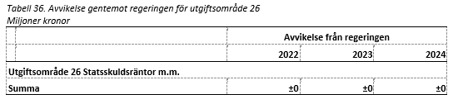
Centerpartiet har inga förslag till förändringar i förhållande till vad som föreslås i budgetpropositionen för 2022.

Utgiftsområde 27 Avgiften till Europeiska unionen
EU står inför ett antal stora och allvarliga utmaningar. Inte minst gäller detta förutsättningarna att återhämta sig från den lågkonjunktur som drabbat många medlemsländer i efterdyningarna av spridningen av sjukdomen covid-19. Återhämtningen måste samtidigt ske med beaktande av medlemsländernas långsiktiga ekonomisk hållbarhet. Strukturellt riktiga reformer är avgörande för unionens långsiktiga konkurrenskraft.
EU bör i första hand vara ett samarbete ämnat att bidra till ömsesidiga vinster, snarare än omfördelning. Vad gäller Sveriges avgift till EU har Centerpartiet inget att erinra mot det förslag som regeringen föreslagit i budgetpropositionen.

Centerpartiets överväganden
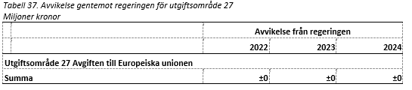
Centerpartiet har inga förslag till förändringar i förhållande till vad som presenteras i budgetpropositionen för 2022.
- Offentliga finanser
I detta kapitel redovisas den samlade effekten på den offentliga sektorns finanser av de reformer Centerpartiet föreslår i denna motion. Effekterna redovisas även per sektor. Därtill redovisas Centerpartiets förslag till utgiftstak för staten.

Utgiftstak
I tabellen nedan presenteras Centerpartiets förslag till utgiftstak. De föreslagna utgiftstaken följer de rekommendationer kring budgeteringsmarginal som beskrivs i skrivelse 2017/18:207 om det finanspolitiska ramverket.
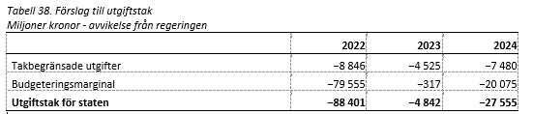

Kommunsektorn
I nedanstående tabell presenteras effekterna av förslagen i denna budgetmotion på kommunsektorns finanser. Förslagen i denna motion har, som regel, behandlats på följande sätt. Förslag som påverkar kommunsektorns skatteintäkter eller egna skattebetalningar har reglerats via UO25 anslag 1:1. De förändringar av statsbidrag från andra utgiftsområden än UO25 som föreslås har antagits motverkas av förändrade utgifter inom kommunsektorn, då sektorn har ett balansmål.
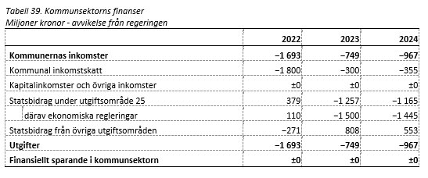

Staten
I nedanstående tabell redovisas effekterna av förslagen i denna budgetmotion på statens budgetsaldo och statsskulden.
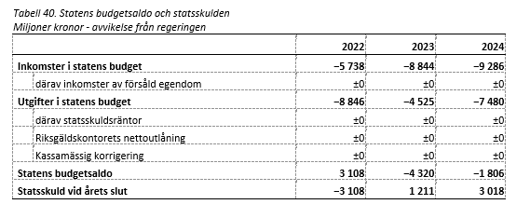
I tabellen nedan redovisas effekterna av förslagen i denna budgetmotion på statens inkomster.
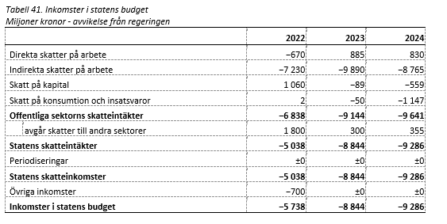

Den offentliga sektorns finanser
I tabellen nedan redovisas effekterna av förslagen i denna budgetmotion på den offentliga sektorns finanser.
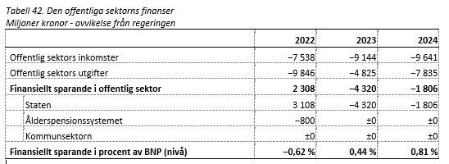

Annie Lööf (C)
Anders W Jonsson (C) | Martin Ådahl (C)
Alireza Akhondi (C) | Malin Björk (C)
Daniel Bäckström (C) | Jonny Cato (C)
Fredrik Christensson (C) | Catarina Deremar (C)
Magnus Ek (C) | Johan Hedin (C)
Ulrika Heie (C) | Peter Helander (C)
Martina Johansson (C) | Ola Johansson (C)
Mikael Larsson (C) | Helena Lindahl (C)
Kerstin Lundgren (C) | Aphram Melki (C)
Linda Modig (C) | Sofia Nilsson (C)
Rickard Nordin (C) | Niels Paarup-Petersen (C)
Annika Qarlsson (C) | Per Schöldberg (C)
Anne-Li Sjölund (C) | Lars Thomsson (C)
Helena Vilhelmsson (C) | Kristina Yngwe (C)
Anders Åkesson (C) | Per Åsling (C)

RUT 2021:1129 och egna beräkningar.
Bartels, Katarina, Krassén, Patrick, Rydin, Urban och Werkell, Ulla (2020), ”Särskilt yttrande”, Skattenytt, nr 10 år 2020.
Skatteverket (2021), ”Förenklad beskattning av bilförmån och drivmedelsförmån”, Promemoria, 2021-03-15, Bilaga till dnr 8-789874.
Se t.ex. Finanspolitiska rådet (2021), ”Svensk finanspolitik. Finanspolitiska rådets rapport 2021”.

